Казахский национальный исследовательский технический университет имени К.И. Сатпаева

УДК: 622.276.43 На правах рукописи

СЕЙДЕН АСЕЛЬ БОЛАТҚЫЗЫ

Разработка эффективной технологии глубокой очистки воды от взвешенных твердых частиц для поддержания пластового давления на нефтяных месторождениях

6D070800 – Нефтегазовое дело

Диссертация на соискание степени доктора философии (PhD)

Научные консультанты:
Абдели Д.Ж., д.т.н., профессор (Республика Казахстан)

Зарубежный научный консультант:
Висап Баи, Ph.D, профессор (Южная Корея)

Республика Казахстан
Алматы, 2023
СОДЕРЖАНИЕ

 | НОРМАТИВНЫЕ ССЫЛКИ | 4
 | СПИСОК СОКРАЩЕНИЯ | 5
 | ВВЕДЕНИЕ | 6
1 | ИЗУЧЕНИЕ СОСТОЯНИЯ ВОПРОСА. ВЫБОР ЦЕЛИ И ПОСТАНОВКА ЗАДАЧ ИССЛЕДОВАНИЙ | 11
1.1 | Существующие технологиии глубокой очистки воды от взвешенных твердых частиц для поддержания пластового давления на нефтяных месторождениях | 11
1.2 | Анализ научно-исследовательских работ, направленных на совершенствование технологии глубокой очистки воды от взвешенных твердых частиц | 18
1.3 | Выводы по главе | 31
1.4 | Выбор цели и постановка задач исследований | 32
2  2.1  2.2 | ТЕОРЕТИЧЕСКОЕ ИССЛЕДОВАНИЕ ТЕХНОЛОГИЙ ГЛУБОКОЙ ОЧИСТКИ ВОДЫ ОТ ВЗВЕШЕННЫХ ТВЕРДЫХ ЧАСТИЦ  Совершенствование технологии глубокой очистки воды от взвешенных твердых частиц для поддержания пластового давления на нефтяных месторождениях  Зависимость влияния количества твердых взвешенных частиц в закачиваемой воде на приёмистость нагнетательных скважин | 49
2.3 | Физические свойства пород нефтяного пласта и предъявляемые требования к воде, используемой для заводнения | 51  54
2.4 | Разработка модели и подход к моделированию (на примере месторождения Узень). Факторы, вызывающие ухудшение проницаемости и пористости, а также на эффективность заводнения керна | 55
2.4.1  2.4.2 | Характеристика резервуара эффективных пластов, их неоднородность и физико-гидродинамические особенности месторождения Узень  Методология построения модели | 57  59
2.5 | Выводы по главе | 61
3 | ЭКСПЕРИМЕНТАЛЬНОЕ ИССЛЕДОВАНИЕ ТЕХНОЛОГИИ ГЛУБОКОЙ ОЧИСТКИ ВОДЫ ОТ ВЗВЕШЕННЫХ ТВЕРДЫХ ЧАСТИЦ ДЛЯ ПОДДЕРЖАНИЯ ПЛАСТОВОГО ДАВЛЕНИЯ НА НЕФТЯНЫХ МЕСТОРОЖДЕНИЯХ | 63
3.1 | Методы проведения эксперимента | 63
3.2 | Результаты проведения эксперимента | 80
3.3 | Анализ результатов научного эксперимента | 86
3.4  3.5 | Численное моделирование  Выводы по главе | 88  94
4 | НАУЧНЫЕ РЕКОМЕНДАЦИИ ПО ЗАКАЧКЕ ВОДЫ В ПЛАСТ ДЛЯ ПОДДЕРЖАНИЯ ПЛАСТОВОГО ДАВЛЕНИЯ | 95
5 | ЭКОНОМИЧЕСКАЯ ЭФФЕКТИВНОСТЬ ВНЕДРЕНИЯ РЕЗУЛЬТАТОВ ИССЛЕДОВАНИЯ | 99
6 | ЗАКЛЮЧЕНИЕ | 102
7 | СПИСОК ИСПОЛЬЗОВАННЫХ ИСТОЧНИКОВ | 104

НОРМАТИВНЫЕ ССЫЛКИ

В настоящей диссертации использованы ссылки на следующие стандарты:
Закон Республики Казахстан «О недрах и недропользовании» - Алматы 2010.
Законодательство Республики Казахстан «О государственном регулировании производства и оборота нефтепродуктов».
Земельный кодекс Республики Казахстан. - Алматы: ЮРИСТ, 2008, с. 104.
ГОСО РК 5.04.034 – 2011 «Государственный общеобязательный стандарт образования Республики Казахстан. Послевузовское образование. Докторантура» основные положения утверждены министром образования и науки РК. «17» июня 2011г №261 Астана 2011.
«Инструкция по оформлению диссертаций и авторефератов», МОН РК, Высший аттестационный комитет, Алматы 2004
ГОСТ 7.32-2001. - Отчет о научно-исследовательских работах. Правила и структура оформления. Астана, 2001
ГОСТ 7.1-2003. Библиографическая запись СТ РК 34.007-2002. Информационные технологии. Телекоммуникационные сети. Основные термины и определения.
Закон Республики Казахстан от 5 июля 2004 года № 567-II «О связи».

СПИСОК СОКРАЩЕНИЯ

ППД – Поддержание пластвое давления
УПСВ – Установка предварительного сброса воды
ЦППН – Цех подготовки и перекачки нефти
ЦКППН – Цех комплексной подготовки и перекачки нефти
БКНС – Блочная кустовая насосная станция
ЭЦН – Электроприводной центробежный насос
РВС – Резервуар вертикальный стальной
ГУ – Групповая установка
НГДУ – Нефтегазодобывающее управление
ЦНС – Центробежный насос секционный
НВ – Нефтяной насос
КНС – Кустовая насосная станция
МУН – Методы увеличения нефтеотдачи
ПАВ – Поверхностно-активное вещество
ВРП – Водораспределительный пункт
ОПИ – Опытно-промышленные испытания
ТВЧ – Твердые взвешенные частицы
ФЕС– Фильтрационно-емкостные сво йства

ВВЕДЕНИЕ
Обоснование необходимости проведения данной научно-исследовательской работы:
Практика показала, что поддержание пластового давлениея позволяет не только увеличить темп отбора, но и позволяет достичь максимального коэффициента извлечения нефти и газа. Отличительной особенностью эксплуатации месторождения на средних и последних стадиях разработки является ежегодный рост обводненности добываемой продукции, которая может достичь до 80-90 % и выше, что в свою очередь значительно осложняет условия эксплуатации объектов сбора и подготовки нефти, газа и воды. Очистка больших объемов попутной пластовой воды требует значительных материальных, энергетических и трудовых затрат.
Так, например, на месторождении Узень общий объем извлекаемой из недр пластовой воды превышает 45 млн. кубических метров в год. Из-за повышенной нагрузки по жидкости, поступающей на УПСВ, происходит нарушение времени отстоя продукции в технологических аппаратах, что приводит к ухудшению параметров воды, подготавливаемой для ППД и несоответствию качества воды, подаваемой для закачки в пласты, требованиям нормативной документации РК.
На месторождениях из-за несовершенства технологии и техники подготовки пластовой воды нормы по содержанию мехпримесей не более 50 мг/л во многих случаях не соблюдаются. В этих нормах не предусмотрено ограничение по размерам и количеству взвешенных глинистых твердых частиц. Взвешенные глинистые частицы при отстаивании пластовой воды не осаждаются на дне резервуаров и вместе с водой они поступают через нагнетательные скважины в призабойную зону нефтяного пласта, снижая проницаемость породы-коллектора. Следовательно, процесс водоподготовки требует усовершенствования в части удаления механических примесей и взвешенных глинистых частиц.
Научные исследования по теме диссертации осуществлялись в рамках проекта выполнения Грантового Финансирования МОН РК и ХНИР:
2018-2020 г.г. «AP05130484-OT-18» по теме: «Научное обоснование создания и эффективной комплексной технологии поддержания пластового давления и повышения дебита нефтяных скважин».
2018 г. ХНИР с АО «ПетроКазахстан Кумколь Ресорсиз» по проекту №4.010.18 на тему: «Научное сопровождение при внедрении новых технологий и техники с целью повышения нефтеотдачи пластов и снижения обводненности».
Патент по исследованию:
Патент 32696 РК МКИ В11/00 «Способ очистки промышленных, сточных, пластовых вод со взвешенными твердыми частицами и биологическими микроорганизмами», опубликован 05.03.2018 гг. бюл. №9.
Актуальность темы диссертации:
Основные методы очистки нефтепромысловых сточных вод в отрасли - механические и физико-химические. Подготовка воды, закачиваемой в нефтяной пласт, предусматривает: отстаивание пластовой воды, осветление мутных вод коагулированием; декарбонизацию; обезжелезивание; ингибирование и окончательную очистку фильтрованием. Однако, при таком способе окончательной очистки промысловой пластовой воды поры фильтра (песка или дробленого антрацита) быстро заполняются мелкими твердыми и взвешенными частицами. Поэтому подготовка пластовой воды в основном осуществляется отстаиванием ее в отстойниках-резервуарах, которые не обеспечивают в полной мере очистку пластовой воды от взвешенных глинистых частиц.
Размеры твердых взвешенных частиц в воде, закачиваемой в нефтяные пласты, соизмеримы с порами горной породы – коллектора (0,8...1,0 мкм и выше). Взвешенные глинистые частицы постепенно загрязняют фильтрующую поверхность призабойной зоны пласта снижая приемистость нагнетательных скважин. Имеется много случаев, когда нагнетательные скважины не принимают закачиваемую воду из-за закупоривания глинистыми частицами призабойных зон нефтяного пласта. Существующие методы и технологии подготовки пластовой воды подлежат к дальнейшей модернизации на основе теоретических и экспериментальных исследований процессов глубокой очистки пластовой воды от взвешенных глинистых твердых частиц. Нами получен патент на способ очистки пластовой воды от взвешенных глинистых частиц применением зернистых фильтров с переменными размерами частиц и проведены исследования по установлению его рациональных параметров и режимов работы.
Цель диссертационной работы:
Повышение нефтеотдачи пластов и увеличение дебита добыващих скважин путем разработки новой технологии глубокой очистки пластовой воды от взвешенных глинистых частиц для поддержания пластового давления.
Задачи исследования:
- Разработать способ глубокой очистки пластовой воды от взвешенных глинистых частиц, предотвращающий снижение проницаемости призабойных зон нефтяного пласта
- Установить рациональные параметры и режимы работы зернистого фильтра с переменными размерами пор для очистки пластовой воды со взвешенными глинистыми частицами для поддержания пластового давления.
- Разработать научные рекомендации к созданию новой технологии глубокой очистки пластовой воды от взвешенных глинистых частиц для поддержания пластового давления, обеспечивающей повышение нефтеотдачи пластов и увеличение дебита скважин.
Объекты исследования:
попутная пластовая вода, поступающая с установок предварительного сброса воды (УПСВ-1, УПСВ-2) и центрального пункта подготовки нефти (на примере месторождения Узень), а также процесс глубокой очистки пластовой воды в зернистом фильтре с переменными размерами и последовательно сужающими порами.
Предмет исследования:
попутная промысловая пластовая вода, закачиваемая с блочно-кустовой насосной станции (БКНС) в нагнетательную скважину для поддержания пластового давления и повышения нефтеотдачи пластов.
Методы исследования:
Для решения поставленных задач в диссертационной работе применялись методы: анализ отечественного и зарубежного опыта применения технологий очистки промысловых сточных вод на казахстанских месторождениях, таких как Узень, Кумколь, Арыскум, Алибекмола и Жанаталап; обобщение результатов лабораторных исследований по очистке воды при различных условиях на нефтегазовых месторождениях; проведение экспериментов с использованием пластовой воды месторождения Узень и использованием взвешенных глинистых частиц; статистическая обработка результатов лабораторных исследований, и построение диаграмм, и графиков; обработка и обобщение результатов лабораторных исследований полученных при очистке пластовой воды; обработка результатов исследований по керну проницаемости и пористости месторождения Узень с использованием программного с использованием модуля STAR из программного обеспечения CMG Computer Modeling. Помимо теоретических и лабораторных методов, включают технологии анализатора частиц Malvern Zetasizer Nano ZS характеризующий размер наночастиц, термо шкаф Binder FED53, спектрометр рентгенофлуоресцентный Epsilon 3X Malvern Panalytical, центрифуга лабораторная Hermle Z 206 A, микроскоп для анализа и оценки лабораторных образцов Motic Biological Microscope, электронные лабораторные весы Shimadzu, программную платформу Eclipse Reservoir Simulator 2009.
Основные положения, выносимые на защиту:
- Метод подготовки пластовой воды применением зернистых фильтров с переменными размерами частиц и последовательно сужающими порами, позволяющий осуществить глубокую очистку пластовой воды от микро- и наноразмерных глинистых частиц, в результате которого не уменьшается проницаемость призабойной зоны пласта, увеличивается приемистость нагнетательных скважин и повышается нефтеотдача пластов.
- Рациональные режимы и параметры технологии и комплекс оборудования глубокой очистки пластовой воды от взвешенных твердых глинистых частиц, предусматривающие переменно работающих двух зернистых фильтров, резервуаров для очищаемой и очищенной пластовой воды, а также насосной установки для закачки очищенной пластовой воды в нефтяной пласт.
Научная новизна исследования:
- Выявлено, что глинистые твердые взвешенные частицы (в среднем 40 – 500 мк), имеющие в закачиваемой в пласт воде, соизмеримы с размерами пор и трещин нефтяного пласта (0 – 2 мм и выше), которые закупоривают призабойный пласт нагнетательных скважин и значительно снижает нефтеотдачу пласта, что приводит к преждевременному прорыву воды к добывающим скважинам и обводненности добываемой нефти.
- При глубокой очистке пластовой воды через зернистый фильтр с переменными размерами и последовательно сужающими порами взвешенные в потоке глинистые частицы не закупоривают поры фильтра и осаждаются на нижней установки.
- Установлено, что рекомендуемый зернистый фильтр с переменной фракцией зернистого материала, имеющий толщину рабочего зернистого слоя в пределах 400 – 500 мм и размерами частиц 0,2 – 0,4 мм полностью очищает пластовую воду от взвешенных глинистых частиц.
Обоснованность и достоверность:
Обоснованностью и достоверностью научных положений, являются результаты и рекомендации, которые базируются на использовании стандартных апробированных методах исследований и разработанного песчано-гравийного фильтра. Высокой сходимостью результатов теоретических и экспериментальных данных, применением методов статистической обработки результатов экспериментов с высоким показателем зависимости.
Существенным различием разработанной технологии очистки пластовой воды от существующих технологий является её рентабельность и экономически выгодное применение на нефтегазовых месторождениях.
Теоретическая и практическая значимость работы:
Предложен новый метод глубокой очистки пластовой воды от взвешенных твердых глинистых частиц, обеспечивающий стабильный процессе поддержания пластового давления и повышения нефтеотдачу пластов. Представлены результаты опытов по установлению закономерности процесса фильтрации пластовой воды со взвешенными глинистыми частицами через пористую среду с переменными размерами пор и зернистых частиц. Разработана научная рекомендация по выбору рациональных параметров и режимов работы нового фильтра для подготовки пластовой воды.
Соответствие направлениям развития науки или государственным
программам:
Диссертация посвящена актуальной проблеме по повышению нефтеотдачи пласта по теме: «Разработка эффективной технологии глубокой очистки воды от взвешенных твердых частиц для поддержания пластового давления на нефтяных месторождениях», соответствующему к приоритетному направлению 6D070800 – «Нефтегазовое дело», утвержденному Высшей научно-технической комиссией при Правительстве Республики Казахстан.
Диссертационная работа выполнялась в рамках проекта государственных грантовых финансирований по теме: «Научное обоснование разработки эффективной комплексной технологии поддержания пластового давления и повышения дебита скважины» (программа ИРН: AP05130484-OT-18) и получены положительнные научно-экспериментальные результаты.
Личный вклад автора:
Результаты проведенных экспериментальных данных в лабораторных условиях, 3D моделирование были получены лично соискателем. Постановка задачи, обсуждение результатов и расчеты экономической эффективности проводились совместно с научным консультантом.
Достоверность результатов:
Достоверность научных выводов работы подтверждается воспроизводимостью экспериментальных результатов, согласованностью полученных результатов с теоретическими предпосылками и выводами, полученными другими авторами в близких по содержанию работах, использованием апробированных методик критического анализа.
Апробация работы
Материалы диссертацонной работы докладывались и обсуждались в опубликованных научных статьях, на международных научно-практических конференциях:
- Булатовские чтения: материалы III Международной научно-практической конференции "Разработка нефтяных и газовых месторождений". (Краснодар, 2019)
- Международная научно-практической конференция «Наука нового времени: сохраняя прошлое – создаем будущее» (Санкт-Петербург, 2017)
- Международная научно-практической конференция «Генезис научных воззрений в контексте парадигмы устойчивого развития» (Санкт-Петербург, 2018).
Вклад докторанта в подготовку каждой публикации:
Результаты полученных экспериментальных данных в лабораторных условиях, 3D моделирование подготвленны лично соискателем. Постановка задачи, обсуждение результатов расчеты экономической эффективности проводились совместно с научным консультантом.
По материалам диссертационной работы опубликовано 15 научных работ, в том числе: 1- в международном рецензируемом научном журнале, входящий в БД Scopus, 6 - в изданиях, рекомендованных Комитетом по обеспечению качества в сфере образования и науки МОН РК, 2 - в других зарубежных научных журналах и изданиях, 6 - в сборниках международных научно-практических конференциях.
1 «Treatment of formation water at oil fields using granular filters with varying particle sizes». Подбор материалов для обзора, написание обзора и введения, обработка и описание результатов экспериментов, написание заключения.
2 «Оптимизация технологии подготовки воды для поддержания пластового давления на месторождении Узень». Подбор материалов для обзора и его написание, написание введения, методики и заключения, подготовка графиков и их описание, оформление статьи.
3 «Качественная подготовка воды для поддержания пластового давления на месторождении Узень». Подбор материалов для обзора и его написание, написание введения, методики и заключения, подготовка графиков и их описание, оформление статьи.
4 «Разработка эффективной технологии глубокой очистки воды от взвешенных твердых частиц для поддержания пластового давления на нефтяных месторождениях». Написание разделов: введение, методика, проведение экспериментов и их результаты, оформление статьи.
5 «Решение проблемы глубокой очистки воды от взвешенных твердых частиц для системы поддержания пластового давления на примере месторождения Узень». Написание разделов: введение, методика, проведение экспериментов и их результаты, оформление статьи.
6 «Мұнай кен орындарында қабат қысымын ұстап тұру жүйесіне арналған қалқымалы қатты бөлшектерден суды терең тазарту процесін зерттеу». Написание разделов: введение, методика, проведение экспериментов и их результаты, оформление статьи.
7 «Мұнай кен орындарында қабат қысымын ұстап тұруға арналған қалқымалы қатты бөлшектерден суды терең тазарту технологияларын жетілдіру». Написание разделов: введение, методика, проведение экспериментов и их результаты, оформление статьи.
8 «High performance water treatment technology for the reservoir pressure maintenance at oil fields». Поиск публикаций для обзора и его
написание, написание разделов: методика исследований, результаты
исследований, оформление графики, ответы на замечания рецензентов.
9 «Development of effective technology of deep water treatment from suspended solid particles for formation pressure maintenance at the oil fields». Написание разделов: введение, методика исследований, математическая обработка и обсуждение результатов экспериментов, оформление статьи.
10 «Проблемы водоподготовки в нефтедобыче». Написание разделов: введение, методика, проведение экспериментов и их результаты, оформление статьи.
11 «Существующие проблемы промысловой подготовки воды на нефтяных месторождениях». Составление плана статьи,
подбор материалов для обзора, написание введения, обзора и заключения.
12 «Подготовка нефтепромысловых вод для использования в системе поддержания пластового давления на месторождении Узень». Составление плана статьи, написание разделов: обсуждение результатов исследований и заключения, оформление статьи.
13 «Промысловая подготовка воды на месторождении Узень». Составление плана доклада и его полная подготовка.
14 «Определение рациональных параметров технологии подготовки пластовой воды применением фильтров из зернистых материалов с переменной крупностью частиц». Разработка плана доклада, подбор материалов, написание основной части с обсуждением результатов исследований.
15 «Advanced water treatment technologies to maintain reservoir pressure at the oil fields». Подбор материала и его систематизация, написание основных разделов, оформление доклада.

Объем и структура диссертации
Диссертация состоит из введения, 5 разделов, основных выводов, списка
использованных литературных источников. Объем диссертации составляет 111 страниц машинописного текста, 20 таблиц, 64 рисунков, 102 литературных источников.

1 ИЗУЧЕНИЕ СОСТОЯНИЯ ВОПРОСА. ВЫБОР ЦЕЛИ И ПОСТАНОВКА ЗАДАЧ ИССЛЕДОВАНИЙ

В данной главе рассмотрены современные технологии подготовки воды для поддержания пластового давления. Кроме того изучены применяемые в настоящее время технологии, оборудование и процессы очистки нефтепромысловых сточных вод на месторождениях Казахстана.

  - Существующие технологии глубокой очистки воды от взвешенных твердых частиц для поддержания пластового давления на нефтяных месторождениях
Добыча нефти на месторождениях, находящихся на средней и поздней стадиях разработки, характеризуется необходимостью поддержания пластового давления (ППД) для увеличения темпа отбора и достижения максимального коэффициента извлечения углеводородов.
Основным фактором вытеснения и движения нефти является потенциальная энергия напорных вод и сжатых газов. В процессе эксплуатации нефтяных месторождений, когда поры и трещины продуктивных пластов освобождаются от нефти и газа, энергия краевых вод и сжатых газов непрерывно расходуется, что сопровождается падением пластовых давлений и дебитов эксплуатационных скважин. Недостаток краевых вод привел нефтяников к выводу о недостатках естественной энергии в недрах в целом и необходимости создания в нефтяных резервуарах искусственной энергии. Это послужило основанием для развития вторичных методов и методов искусственного поддержания пластового давления.
Впервые искусственное заводнение было предложено нефтепромышленниками в Северной Америке и явилось результатом случайного нагнетания воды на месторождении Питхоул Сити в Пенсильвании в 1865 году [1]. В 1880 г. Дж.Ф. Карл пришел к заключению, что вода, проникая к забою скважины через тонкие прослойки, движется по нефтенасыщенному песчанику, способствуя увеличению нефтеотдачи. Первые опыты по заводнению обязаны случайным утечкам через тонкие прослойки или скоплениям поверхностных вод, проникавшим в пробуренные скважины [2, 3]. Наблюдения за этими участками дали возможность понять, что главное назначение процесса нагнетания воды – поддержание пластового давления, позволяющее продлить продуктивный период скважин по сравнению с периодом при режиме без поддержания пластового давления.
На самой ранней стадии развития заводнения вода сначала нагнеталась в одну скважину, затем по мере обводнения соседние скважины переводились в нагнетательные для расширения заводненной зоны. Форест Ойл Корпорейшн перевела на нагнетание воды одновременно ряд скважин [4]. В 1931 г. метод заводнения стали применять на песчаниках небольшой мощности Бартлевиля в Новата Каунти (Оклахома), и через несколько лет многие месторождения этого района стали разрабатывать таким способом. Первое искусственное заводнение в Техасе было начато на площади Фрай в Браун Каунти в 1936 г [5]. В течение дальнейших 10 лет оно распространилось на большинство нефтяных площадей этого района. Однако только к началу 50-х годов была признана универсальная применимость искусственного заводнения.
Преднамеренное заводнение нефтяных пластов для ППД в небольших масштабах было начато в конце 90-х годов 19 века в штате Пенсильвания (месторождение Бредфорд) [6]. Нагнетательные скважины располагались равномерно по всей площади нефтеносности. В последствии такой способ заводнения был назван площадным. Для заводнения использовали воду аллювиальных пластов, залегающих на глубине 100-150 м. В результате заводения пласта на месторождении Бредфорд с 1907 г. начался рост добычи нефти. К 1937 г. годовая добыча нефти достигла 2,34 млн. т против 0,28 млн. т в 1906 г. Законтурное заводнение пластов появилось значительно позднее, чем площадное [6]. В 1930 г. в США в разработку вступило одно из крупнейших месторождений Ист Техас с площадью нефтеносности около 50 тыс. га, продуктивный пласт (песчаник Вудбайн) [7]. В 1936 г. приступили к пробной закачке соленой воды получаемой при добыче нефти в законтурную часть пласта. К началу 1944 г. обьем закачки воды в пласт Вудбайн составил 30 тыс.м3/сут. В 1948 г. на небольшом месторождении Уиссон в штате Арканзас с целью сокращения срока разработки и увеличения нефтеотдачи было применено внутриконтурное заводнение пласта. Позднее подобный метод заводнения нашел применение и на других месторождениях США, в том числе больших как Келли-Снайдер и Спраберри [8]. Заводнение может увеличить объем добычи нефти из пласта, однако это не всегда лучшая технология для использования, она может иметь и усложняющие факторы такие как совместимость закачиваемого агента с попутной водой пласта, породой-коллектором и др [9]. Тем не менее, один из главных недостатков заводнения является неполный охват пласта воздействием.
Добыча нефти тепловыми методами воздействия на пласт позволило добыть миллиарды баррелей нефти по всему миру. Очевидно, первый тепловой метод был осуществлен в 1931 году, в ходе испытаний по закачке пара недалеко от Вудсона штат Техас.
Между тем рассматривается ранняя история применения теплового метода, которая датируется 1865 годом, при полученом патенте на электрические скважинные нагреватели. Хотя закачка пара датируется 1931 годом, впервые крупномасштабные проекты были реализованны в Тия-Хуана, Венесуэла и Шонебек, Голландия в начале 1960-х годов [10]. Интересно что попеременная (циклическая) закачка пара была обнаруженна случайно. Во время попытки по сбросу давления организованного на месторождении Мене-Гранде (Венесуэла), путем обеспечения обратного потока паронагнетательной скважины, было добыто большое количество нефти, а не пара [11]. Это наблюдение привело к закачке пара в течение нескольких дней или недель закрытию скважины на короткий период времени, а затем вводу скважины в эксплуатацию. Однако истиный потенциал теплового метода был продемонстрирован в неглубоких скважинах тяжелой нефти в Калифорнии. Такие месторождения, как Керн-Ривер, Мидуэй-Сансет и Саут-Белридж, содержали миллиарды баррелей нефти [12]. Несмотря на то, что сырая нефть была тяжелой и вязкой, она, как правило, была подвижной в пластовых условиях, и эти месторождения десятилетиями истощались под давлением. Первоначальные усилия по восстановлению привели к добыче около 10% исходной нефти на месте. Например, на реке Керн первичная добыча и истощение напора начались примерно в 1900 году. Умеренно низкое пластовое давление и неглубокие коллекторы сделали возможной закачку пара относительно низкого давления с приемлемыми уровнями потерь тепла из ствола скважины в пласт.
Выработка пара, изначально производилась на сжиженной сырой нефти, а затем перешла на природный газ, чтобы уменьшить загрязнение воздуха. Переход на природный газ в качестве источника топлива также сделал более целесообразным использование тепловых установок, которые сжигали природный газ для производства как электроэнергии, так и пара. Улавливание исходящего тепла в так называемых парогенераторах с теплообменником обеспечивает значительную долю пара, закачиваемого сегодня на калифорнийских нефтяных месторождениях. Близость вырабатываемой на нефтяных месторождениях электроэнергии к электросети, обслуживающей населенный пункт бассейна Лос-Анджелеса, позволяет легко передавать и продавать значительное количество электроэнергии, вырабатываемой на нефтяных месторождениях бассейна Сан-Хоакин. Установленная электрическая мощность на калифорнийских нефтяных месторождениях составляет около 2000 МВт из общей мощности в штате 67 328 МВт в 2010 году [13].
Важно подчеркнуть, что установки для добычи тепловым методом тяжелой нефти, как описано выше, являются высокоинтегрированными. Взяв в качестве примера месторождение Керн-Ривер, предприятия производят (очевидно) нефть, но они также производят электроэнергию для продажи за пределами месторождения, а добытая вода очищается и используется в сельскохозяйственных целях. В 2009 году объем очищенной добытой воды, продаваемой для сельскохозяйственных целей, составлял около 11 миллионов галлонов в день. Следовательно, эта деятельность производит три товара сравнительно высокой стоимости. Степень взаимодействия между производством нефти, электроэнергии и воды, несомненно, является ключом к успеху. Добыча нефти тепловыми методами не ограничивается США. Месторождение Дури находится на индонезийском острове Суматра. В настоящее время это крупнейший в мире одиночный проект МУН, добывающий около 220 000 баррелей нефти в день. Месторождение было открыто в 1941 году, оно находится всего на глубине от 100 до 300 м под поверхностью земли и содержит вязкую, тяжелую сырую нефть, которая относительно неподвижна в пластовых условиях. Добыча на месторождении Дури началось в 1958 году с использованием традиционных методов извлечения, а пик добычи пришелся на 1970-е годы. Месторождение бездействовало из-за снижения добычи до 1984 года, когда совокупная добыча первичными методами составляла около 8% от начальных геологических запасов нефти (OOIP) в результате низкой подвижности нефти при температуре пласта. Крупнейший на сегодняшний день проект закачки пара был разработан и инициирован с целью повышения подвижности тяжелой вязкой сырой нефти. Разработка этого очень крупного месторождения ведется поэтапно, так что планирование и реализация вытеснение нефти паром происходили в течение определенного периода времени. Тем не менее, для доступа к коллектору было пробурено более 3000 скважин. Ожидается, что с помощью МУН совокупная добыча нефти достигнет 60% от начальных геологических запасов нефти (OOIP), что примерно в 7 раз больше по сравнению с первичной добычей.
Первоначальный успех закачки пара в долине Сан-Хоакин и Дури был омрачен трудностями организации аналогичных операций вытеснения паром на обширных месторождениях тяжелой нефти и битума в Канаде [14]. В Канаде температура водохранилища значительно ниже и находится в диапазоне 16 °C. В таких условиях тяжелая нефть становится довольно вязкой и существенно менее подвижной. Операции на Колд-Лейк (Альберта) использовали циклическую закачку с давлением закачки пара выше давления разрыва в одной скважине для преодоления проблем низкой подвижности нефти. Непрерывная закачка пара из скважины в скважину с использованием вертикальных скважин была существенно менее успешной, поскольку холодная нефть, образно говоря, представляла собой кирпичную стену для пара, сохраняя низкую приемистость и скорость нагрева.
Эволюция методов теплового воздействия на пласт последовала за тенденцией отрасли к использованию горизонтальных и многосторонних скважин там, где это уместно. Появление горизонтальных скважин дало возможность переосмыслить закачку пара и привело к так называемому термогравитационному дренажу [15]. Наиболее известным примером является гравитационное дренирование с помощью пара (SAGD). Этот метод позволил получить доступ к обширным запасам тяжелой нефти и битума, которые мало подвижны при пластовых температурах. Ключевой недостаток данной технологии – высокие затраты на генерацию пара, включая водоподготовительные и топливо-подготовительные работы. Необходимость постоянного контроля закачки и добычи для предотвращения прорыва теплоносителя.
В 1916 году при поиске нефти в Нью-Мексико впервые случайно был обнаружен CO₂ (диоксид углерода) в куполе Браво. В то время оно было известно как месторождение Буейрос [16]. В 1931 году в Нью-Мексико были пробурены первые скважины с CO₂ для производства сухого льда, а первый трубопровод был построен в 1932 году. Часть купола Браво в округе Хардинг была обнаружена в 1935 году. В первые годы своего существования Bravo Dome CO₂ использовался в огнетушителях, газированной воде и напитках, а также в качестве консерванта пищевых продуктов. CO₂ для МУН — это процесс, впервые запатентованный в 1952 году компанией Atlantic Refining Company под названием «Метод добычи нефти с помощью двуокиси углерода». Но первая испытательная скважина для повышения нефтеотдачи CO₂ фактически была проведена в 1951 году, хотя и с использованием углекислого сухого льда, а не чистого CO₂ [17].
А первое заводнение углекислым газом (CO₂) было предпринято в 1972 году в округе Скарри, штат Техас с целью увеличения добычи нефти особенно в пластах, где показатели добычи со временем снизились [18]. С тех пор этот процесс стал широко использоваться в регионе Пермского бассейна США.
Неудивительно, что идея использования CO₂ для извлечения нефти из подземных резервуаров возникла в самом начале истории нефтедобычи. В период сразу после Второй мировой войны был достигнут значительный прогресс в разработке процессов извлечения CO₂ из нефти. В 1950-х годах Whorton, Saxon, Beesonand Ortloff, Holm, Martin и др. опубликовали патенты и статьи на эту тему, которые заложили основу для процессов извлечения нефти в том виде, в каком они существуют сегодня.
Все традиционные проекты по закачке CO₂ имеют одну общую черту. CO₂ закачивается в резервуар, а произведенный рециркуляционный CO₂ необходимо повторно закачивать обратно в пласт, чтобы максимизировать нефтеотдачу. Этот было впервые продемонстрировано в лабораторных экспериментах Caudle and Dyce в 1958 году, когда к CO₂ была добавлена ​​вода для уменьшения содержания растворителя [19].
Большинство аспектов заводнения CO₂, включая набухание нефти, снижение вязкости, эффекты смешиваемости, выделение газа из раствора и реакцию с породой-коллектором, были выявлены в течение этого периода лабораторных исследований. Достижения в технологии затопления CO₂ в 1960-х годах включали:
1. определение количества CO₂, необходимого для извлечения нефти, и информация о влиянии вязкости пластовой нефти, типа породы-коллектора и неоднородности породы, а также фазовых соотношений;
2. развитие использования CO₂ в качестве добавки, стимулирующей скважину, при гидроразрыве пласта и подкислении;
3. полевые испытания заводнения CO₂.
Первое успешное полевое испытание CO₂ с заводнением на месторождении Мид-Строун подтвердило, что в результате выброса CO₂ с последующим заводнением было добыто больше нефти, чем в результате одного только заводнения, и что сильное подавление гравитации CO₂ и его направление в коллектор не обязательно происходят [20, 21]. Продолжающиеся исследования и полевые опыты в 1970-х годах значительно расширили наши знания о механизмах вытеснения CO₂, фазовом поведении, контроле подвижности, доступности CO₂ и практических проблемах транспортировки, обращения и эксплуатации, связанных с этим процессом. Пять пилотных тестов - SACROC, North Crossett, Two Freds, Little Creek и Lick Creek Meakin - предоставили дополнительную информацию о проекте по заводнению CO₂.
В период 1980-х и 1990-х годов компании Amoco, Shell, Arco, Exxon, Mobil и Texaco вложили огромные ресурсы для оценки возможности полномасштабного заводнения CO₂ в Пермском бассейне.
Исследование 1982 года показало увеличение числа проектов CO₂ на 65% по сравнению с 1980 годом. Были запущены четыре крупных трубопровода для подачи CO₂ из удаленных трубопроводов, а также удаленных (от 200 до 400 миль) источников. Газовые месторождения Колорадо и Нью-Мексико стали поставлять CO₂ для смешанного заводнения на месторождениях Уоссон и других в западном Техасе. Два других трубопровода стали обслуживать Пурди-Спрингер, а Восточные трубопроводы обслуживали месторождения Парди-Спрингер и Восточная Велма в Оклахоме, а также Литл-Крик и Уэст-Маллалейв в Миссисипи. CO₂, поступающий с нефтеперерабатывающих заводов и заводов по производству удобрений в бассейне Лос-Анджелеса, предназначался для несмешивающегося заводнения местных хранилищ тяжелой нефти. Были проведены исследования трубопроводов CO₂ для доставки дополнительного количества CO₂ из Юты и Нью-Мексико в бассейн. Хотя экономический спад и мировой избыток нефти замедлили его продвижение, время заводнения CO₂ прогрессировало.
До недавнего времени большая часть CO₂, используемого для МУН, поступала из природных резервуаров. Но разрабатываются новые технологии для производства CO₂ в промышленных целях, таких как переработка природного газа, производство удобрений, этанола и водорода на заводах в местах, где отсутствуют естественные резервуары [22]. Одна из демонстраций на заводе Dakota Gasification Company в Бьюле, Северная Дакота, заключается в производстве CO₂ и доставке его по 204-мильному трубопроводу на нефтяное месторождение Вейберн в Саскачеване, Канада. Компания Encana, оператор месторождения, закачивает CO₂, чтобы продлить срок эксплуатации месторождения, надеясь добавить еще 25 лет и до 130 миллионов баррелей нефти, которые в противном случае могли бы быть заброшены. При всех очевидных преимуществах СО₂ имеет ряд недостатков так как у вытесняющего агента имеется низкая вязкость, следовательно высокая подвижность и низкий коэффициент охвата.
Первые опыты применения по заведению пластов с добавками к воде полимеров были начаты в 1959 году в США на месторождении Ниагара штат Кентукки, затем на месторождении Альбрехт штат Техас. Добыча на этих месторождениях увеличилась почти в 2 раза [21]. Добавление полимеров к нагнетаемой воде способствует повышению подвижности нефти в пористой среде и снижает набухание глинистых частиц. Однако установлено, что при низкой вязкости нефти использование полимеров экономически нецелесообразно.
Среди третичных методов увеличения нефтеотдачи наиболее распространёнными являются химические методы воздействия на пласт [23,24]. Основная специфика фильтрации полимерного раствора состоит не только в повышении вязкости воды, но и в снижении ее подвижности, в повышении фактора сопротивления в пористой среде при малых скоростях фильтрации раствора, причиной которого является адсорбция полимера в пористой среде. Химические методы повышения нефтеотдачи показали свои лучшие возможности в 1980-х годах, в основном в песчаниковых коллекторах. Подъем числа активных предприятий пришелся на 1986 г., когда полимерное заводнение было самым важным химическим МУН. Однако с 1990-х годов добыча нефти с помощью химических методов увеличения нефтеотдачи была сокращена во всем мире, за исключением Китая.
Изучение полимерного заводнения считается конец 1950-х годов, тем не менее тестирования на месторождениях проводились с 1960-х. В последние годы все большую популярность получает заводнение, в состав которого входит несколько компонентов: поверхностно-активное вещество (ПАВ), щелочной агент и сам полимер. Такое воздействие на пласт называется щелочно – ПАВ – полимерное заводнение или же ASP – заводнение. Полимер для такого типа заводнения был разработан в 80-х годах компанияей Shell в США. Опыт применения технологии говорит нам о том, что полимерное заводнение испытывается на разных месторождениях с различными по геолого-физическим свойствам.
На многих месторождениях мира начинали применять полимерное заводнение, которое хорошо справлялась с поставленными задачами. Так на месторождении Ниагара Филд штата Кентукки в пласт из песчаника с проницаемостью 0,02 мкм², была закачана полимерная смесь, в результате чего нефтеотдача по сравнению с заводнением увеличилась. Месторождение Норс – Хосвил, Техас. Известняковый пласт с проницаемостью 0,05 мкм² и вязкостью нефти 0,07 – 0,09 мПа*с. Положительный результат в виде увеличения коэффициента извлечения нефти на 3,3 %.
В результате сотрудничества к концу 1970 годов была выделена группа полимеров акриламида, которые наиболее точно удовлетворяли требования к полимерам загустителям, применяемых для увеличения добычи нефти. Эталоном того времени считался полимер от японской фирмы «Dai-Ichi Коgуо Seiyaki Со. Ltd» марки DKS-ORPF-40NT [25].
С тех пор, как система была впервые предложена в 1977 году, были проведены обширные исследования, среди которых следует отметить работу, проделанную учеными в Китае. Было проведено не только большое количество лабораторных экспериментов, но и множество полевых испытаний. Согласно литературным данным, было проведено 32 полевых испытания, из них 19 в Китае, 7 в США и 3 в Канаде. Последние данные показывают, что в период с 2013 по 2015 год было проведено 14 полевых испытаний и промышленных применений на 4495 скважинах.
Компания «Салым Петролеум Девелопмент Н.В.», совместная компания с ПАО «Газпром нефть» и Shell, в 2008 году начала изучение оптимального состава ПАВ. Проведя испытания в 2009 году, на одной из скважин было установлено, что с помощью данного заводнения можно выработать до 30% остаточной нефти.
Из-за наличия особенностей в пластовых условиях полимерное заводнение, наряду с другими химическими заводнениями, стало масштабно применяться в Китае. Первые промысловые испытания прошли в 1992 году на месторождении Шэнли.
Технология ПАВ заводнения вступила в стадию коммерческого применения в Китае в Daqing с 2014 года. Добыча сырой нефти в результате заводнения ПАВ в 2016 и 2017 годах составила 3,51 млн. тонн и 4,07 млн. тонн, что составляет 9 % и 11 % годовой общей добычи нефти соответственно. В настоящее время Daqing имеется 24 активных промышленных блока с ПАВ заводнением, покрывающих начальные геологические запасы на 3.3 % (209 млн. тонн). До 1 мая 2017 года совокупная добыча нефти в результате заводнения ПАВ на нефтяном месторождении Daqing составила 21,57 млн. тонн на сумму около 16 10 млрд долларов США [26].
При применении ПАВ заводнения вред на окружающую среду резко снижается. Для данной технологии не требуется дополнительная инфраструктура, следовательно, количество отходов уменьшается. Реагенты нетоксичны и используются в бытовой химии, к примеру ПАВ и сода, полимеры применяются в водоочистке. Срок нефтедобычи при ПАВ заводнении колеблется в среднем 3-5 лет, а при традиционном заводнении эта цифра достигает десятилетия. К дополнительным рискам снижения эффектов от применения технологии следует отнести сложность контроля режимов закачки по скорости и объему полимерного раствора, а также соблюдение стандарта приготовления состава.
Процесс заводнения на отечественных месторождениях был осуществлен
в 40-х годах прошлого столетия. Было начато в 1943 году на месторождениях Казахстана Доссор и Макат. Позже в 1947 г на площадях Балаханы, Сабунчи, Романы в Айзербаджане. В 1970 году в постсоветском государстве более 70% всей нефти было добыто с применением искусственной закачки воды в пласт, было закачано в нефтяные пласты около 670 млн. м³ воды, а в 1974 году – около 1 млрд. м³.

Существующие технологии подготовки воды для ППД на месторождении Узень
Нефтегазовое месторождение Узень введено в промышленную разработку в 1965 году, в настоящее время оно находятся на поздней стадии эксплуатации. Комплекс сооружений по сбору и подготовке нефти, газа и воды, имеющихся на этом месторождении, включает в себя большой набор сложных объектов основного и вспомогательного назначения.
Разработка месторождений Узень ведется с поддержанием пластового давления (ППД). В качестве источников воды, применяемой для закачки в продуктивные пласты, используется попутная пластовая вода альб-сеноманская, поступающая с УПСВ-1, УПСВ-2, ЦППН и составляющая около 70% от объема закачиваемой воды, и морская вода Каспийского моря, составляющая по объему около 30% от закачиваемой воды(поступающая на месторождение по морскому водоводу Актау-Узень через систему 4-х насосных водоподъема) и сточная - с объектов предварительной и товарной подготовки нефти [27].
Отличительной особенностью эксплуатации месторождения является
ежегодный рост обводненности добываемой продукции, которая в настоящее время превышает в среднем 88%, что в свою очередь значительно осложняет условия эксплуатации объектов сбора и подготовки нефти, газа и воды.
Применяемая в настоящее время технология предварительного сброса попутнодобываемой воды (УПСВ-1, УПСВ-2) осложнена поступлением с нефтяных промыслов больших объемов жидкости, которая превышает проектную производительность этих объектов. Общий объем извлекаемой из недр пластовой воды превышает 45 млн. кубических метров в год. Очистка таких объемов требует значительных материальных, энергетических и трудовых затрат [28, 29]. Проектные мощности и фактические загруженности УПСВ-1 и 2 приведены в Таблице - 1.

Таблица 1 - Проектные мощности и фактическая загруженность УПСВ

Наименование | УСПВ 1 |  |  | УСПВ 2
Наименование | Мощность объекта проектная, тыс. м³/год | Фактическая добыча за 2012 г. |  | Мощность объекта проектная, тыс. м³/год | Фактическая добыча за 2012 г.
Наименование | Мощность объекта проектная, тыс. м³/год | тыс. м³/год | % | Мощность объекта проектная, тыс. м³/год | тыс. м³/год | %
Жидкость | 16 425 | 22 772 | 139 | 16 425 | 21 150 | 128
Сточная вода | 10 950 | 19 229 | 175 | 10 950 | 17 990 | 164
Нефть | 5 475 | 3 542 | 65 | 5 475 | 3 159 | 58

Как следует из представленных данных, проектная мощность каждой УПСВ по жидкости – 16,4 млн. м3/год (45 тыс. м³/сут). Фактическая загруженность УПСВ-1 и 2 в 1,3раза превышает проектную мощность (Рисунок 1 ,2, 3).
Кроме того, из-за повышенной нагрузки жидкости, поступающей на УПСВ-2, происходит нарушение времени отстоя продукции в технологических аппаратах, что приводит к ухудшению параметров воды, подготавливаемой для ППД, и несоответствию качества воды, подаваемой для закачки в пласты, требованиям нормативной документации РК.
Лабораторными исследованиями было установлено, что на УПСВ 1 и 2 оптимальное время 1-ой ступени отстоя водонефтяной эмульсии (сброс свободной воды) составляет 50-60 минут; оптимальное время 2-ой ступени отстоя сточной воды (очистка от мехпримесей и нефтепродуктов) составляет 4 часа, что не обеспечивается объемом фактическим установленной аппаратуры. Проведенные исследования показывают, что в продуктивных пластах месторождений происходят активные процессы развития биоциноза сульфатовостанавливающих бактерий, которые поступают с морской водой.
Это приводит к интенсификации коррозионных процессов и быстрому износу нефтепромыслового оборудования и трубопроводов [30].
Данные факторы негативно влияют на межремонтный период добывающих скважин, по причине преждевременных отказов подземного оборудования из-за засорения глубиннонасосного оборудования различными механическими примесями вследствии повышенной коррозионной активности добываемой продукции, повышенной минерализации попутно добываемой воды и интенсивного образования разных видов солеотложений. Твердые частицы в закачиваемой воде непосредственно влияют на давление закачки и степень ухудшения коллекторских свойств малопроницаемого песчаника.
Необходимость в защите подземного оборудования от мехпримесей вызвана тем, что вынос или закачка их в скважину приводит к преждевременному износу эксплуатационной колонны и элементов насосного оборудования, что становится причиной ремонтов.
Контроль за составом закачиваемой воды и анализ нефтепродуктов и механических примесей в закачиваемой воде проводится ежедневно. Результаты контроля качества закачиваемой воды на этом месторождении приведены в Таблице - 2.

Таблица 2 - Результаты контроля мехпримесей и нефтепродуктов (среднемесячные показатели) в закачиваемой воде месторождения Узень

Показатель |  | Наименование организации
 |  | ООО РН-УфаНИПИнефть | КазНИПИнефть | ТОО "ИТЦ"
pH |  | ≥7 | 5,7 - 6,8 | 6 - 6,5
Плотность, г/л |  | 1,036 - 1,048 | 1,027 - 1,055 | 1,035 - 1,090
Общая минерализация, г/л |  | 42,54 - 45,03 | 26 - 75 | 32,68 - 103,28
Тип воды по Сулину |  | хлоркальциевый | хлоркальциевый | хлоркальциевый
Сероводород, мг/л |  | 17 | 2 - 510 | 7,4 - 37
Сульфатовосстанавливающие бактерии, кл/мл |  | 10-10² | 10-10⁵ | нет данных
Содержание нефти на выходе с (мг/л): | ЦППН | 8-780 | 87-530 | 21-270
Содержание нефти на выходе с (мг/л): | УПСВ-1 | 19,8-87 | 51-702 | 32-150
Содержание нефти на выходе с (мг/л): | УПСВ-2 | 38,4-71,8 | 110-803 | 32-180
Содержание механических примесей на выходе с (мг/л): | ЦППН | 160-760 | 2,5-470 | 22-52
Содержание механических примесей на выходе с (мг/л): | УПСВ-1 | 310-350 | 54-237 | 27-42
Содержание механических примесей на выходе с (мг/л): | УПСВ-2 | 320-360 | 50-163 | 26-59
Содержание механических примесей на входе БКНС |  | 300-1030 | 40-176 | нет данных

По полученным данным видно, что содержание мехпримесей в закачиваемой воде на входе БКНС установлены концентрации, превышающие нормативные показатели. Следовательно, процесс водоподготовки требует усовершенствования в части удаления механических примесей [31].
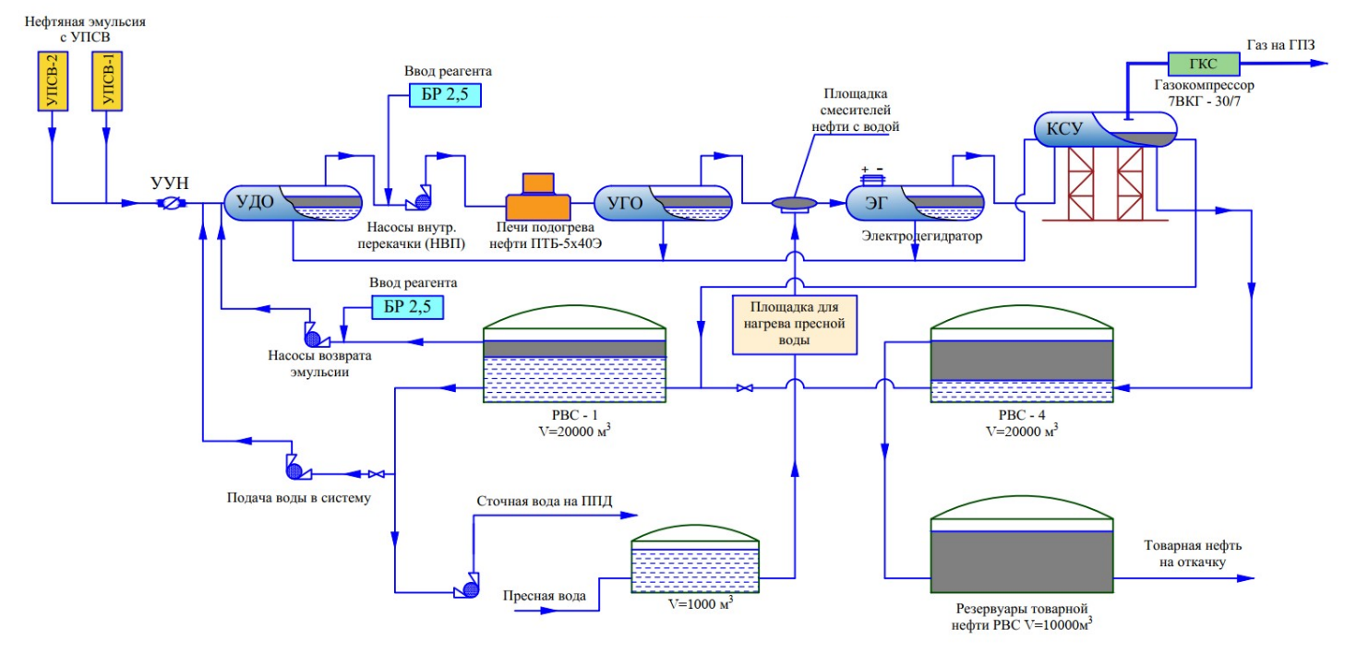

Рисунок 1 – Принципиальная технологическая схема ЦППН

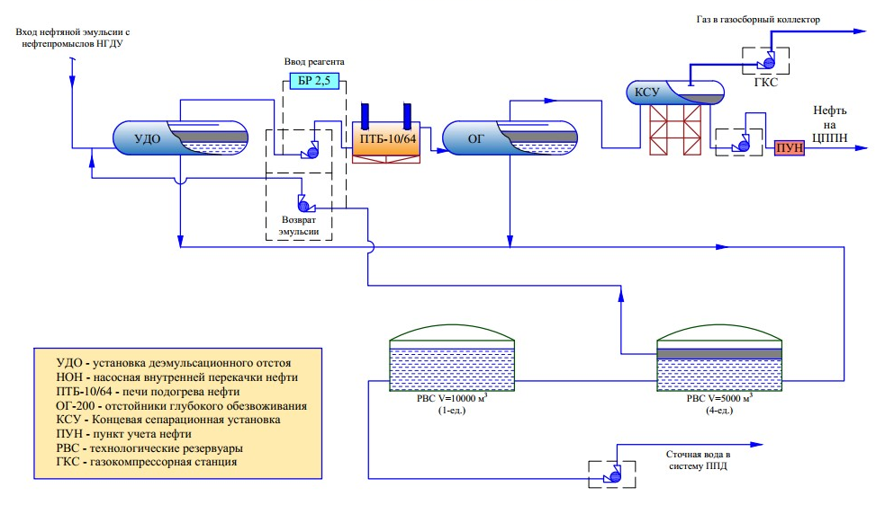

Рисунок 2 – Существующая технологические схемы УПСВ-1,2.

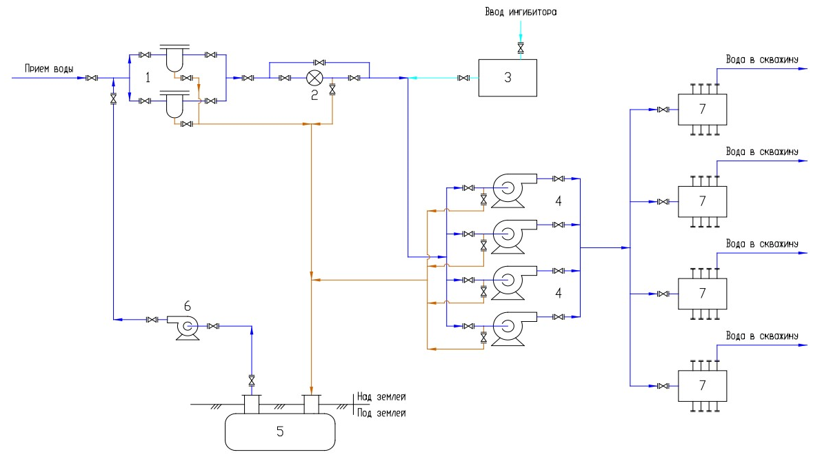

Рисунок 3 – Принципиальная схема модернизированной БКНС системы ППД

Схема модернизированной БКНС системы ППД на месторождении Узень представлена: блоком фильтрации – 1, водомерным узлом – 2, установка дозировка химреагентов – 3, центробежные секционные насосы -4, дренажная емкость -5, насос откачки воды – 6, водораспределительные блоки (ВРБ) и блок – гребенки (БГ) – 7.

Месторождение Кумколь
В настоящее время существует много разновидностей систем сбора и подготовки. К примеру, можно привести технологию процесса УПСВ-1 на месторождении Кумколь АО «ПетроКазахстан Кумколь Ресорсиз».
В системе ППД на территории месторождения Кумколь в качестве рабочего агента применяется сточная нефтепромысловая вода, альб-сеноманская, турон-сенонская и сенон-палеоценовая вода, образующаяся при расслоении водонефтяной эмульсии в ЦКППН и УПСВ [31].
Установка предварительного сброса пластовой воды (УПСВ-1) предназначена для отделения свободной попутно добываемой воды от нефти, поступающей с групповых установок месторождения Кумколь, и дальнейшей транспортировки нефти на ЦКППН. Попутно добываемая вода отводится в систему ППД. Технологическая схема УПСВ представлена на рисунке 4 и 5.
УПСВ-1 рассчитана на проектную мощность по нефтяной эмульсии– 4600-6000 т/час, в т.ч.: по нефти – 4615.85 т/сут, по попутно-добываемой воде – 1380,0 т/сут; по газу – 4,15 м3/сут.
Сырьем для УПСВ-1 является частично дегазированная нефтяная эмульсия, прошедшая первую ступень сепарации на подключенных к установкам ГУ. Частично дегазированная нефтяная эмульсия, прошедшая первую ступень сепарации на ГУ по самостоятельным нефтесборным коллекторам, предварительно объединившись в один поток, по общему коллектору поступает на УПСВ-1 [32].
На УПСВ-1 производится вторая ступень сепарации, отвод газа на утилизацию, и откачка нефти насосами в нефтесборный коллектор, для дальнейшего транспорта в цех подготовки нефти на ЦКППН. Отделившаяся пластовая вода насосами откачивается на БКНС-2 в систему ППД, а также c РВС вода пластовая дожимными насосами Flowserve дожимается до насоса откачки воды (горизонтальный ЭЦН TJ9000), далее закачивается в нагнетательные скважины.
Система подготовки воды включает в себя: резервуары РВС и насосы ЦНС-60/99, 41ТА4А, ЦНС 180/85 для откачки воды в систему ППД на БКНС-2, дожимные (бустерные) насосы модель 43UA6A и ЭЦН горизонтальный TJ9000 для закачки воды в нагнетательные скважины.
Поступление попутно добываемой воды в резервуары РВС осуществляется по коллектору. Пластовая вода поступает в РВС, где происходит улов нефтяной пленки, и поступает на всас насоса и откачивается в технологический процесс. Также предусмотрена возможность откачки нефтяной пленки вакуум машиной с дальнейшей транспортировкой на принимающую ГУ [33]. Дополнительно существует линия слива с РВС (самотеком) в дренажную емкость и откачкой насосом НВ-50/50 на всас нефтяных насосов с последующей откачкой на ЦППН. Уровень уловленной нефти в резервуарах попутно добываемой воды РВС замеряется вручную рулеткой и отбор уловленной нефти с верхней части резервуара РВС осуществляется на уровне 6,0 - 7,0 м пластовой воды.
На УПСВ-1 попутно добываемая вода из резервуара РВС откачивается насосами ЦНС-60/99, 41ТА4А, ЦНС 180/85 на БКНС-2 в систему ППД, а также дожимными насосами 43UA6A и ЭЦН горизонтальный TJ9000 закачивается на скважины.

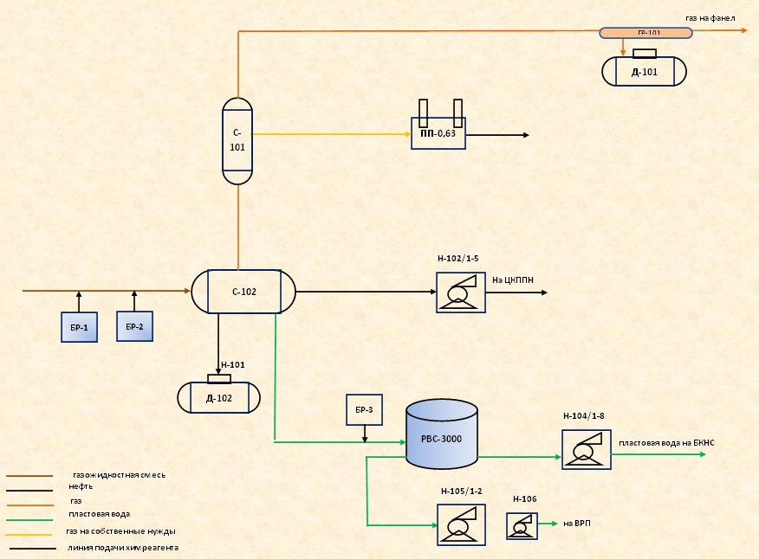

Рисунок 4 – Принципиальная технологическая схема УПСВ-1

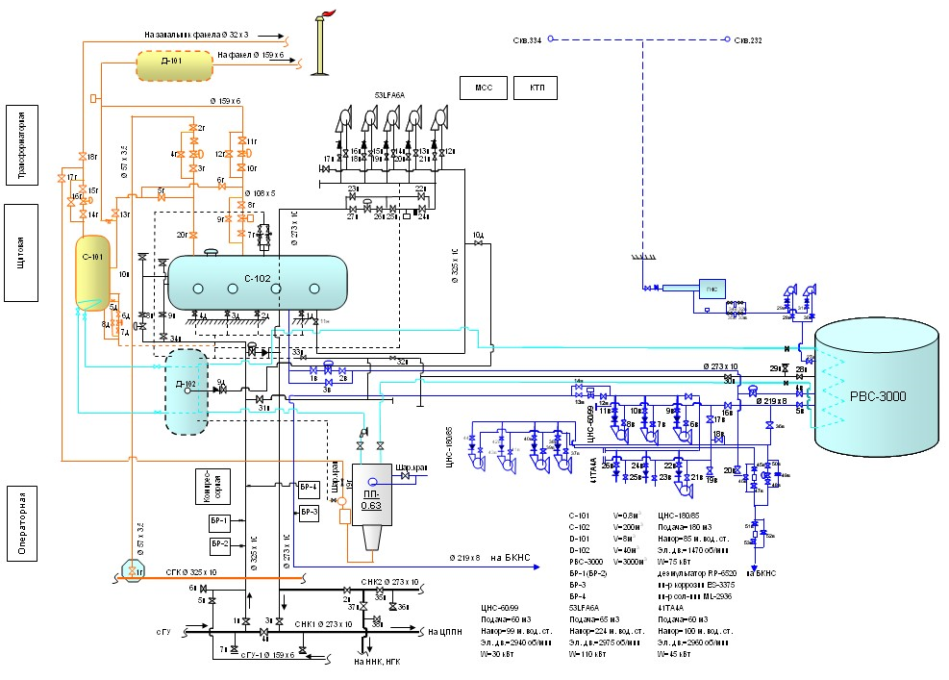

Рисунок 5 – Технологическая схема УПСВ-1

Контроль за составом закачиваемой воды и анализ нефтепродуктов и механических примесей в закачиваемой воде проводится ежедневно. Результаты контроля качества закачиваемой воды на этом месторождении приведены в Таблице – 3.

Таблица 3 – Результаты контроля мехпримесей и нефтепродуктов (среднемесячные показатели) в закачиваемой воде месторождения Кумколь

Дата | БКНС-2а |  | БКНС-3 |  | БКНС-4 |  | БКНС-6 |  | БКНС-7
Дата | н/п, % | м/п, мг/л | н/п, % | м/п, мг/л | н/п, % | м/п, мг/л | н/п, % | м/п, мг/л | н/п, % | м/п, мг/л
июл.11 | 0,002 | 21,406 | 0,015 | 29,369 | 0,016 | 22,755 | 0,013 | 34,814 | 0,019 | 41,490
авг.11 | 0,002 | 16,540 | 0,008 | 18,424 | 0,007 | 25,382 | 0,008 | 32,288 | 0,01 | 36,155
сен.11 | 0,002 | 14,682 | 0,009 | 18,790 | 0,011 | 25,037 | 0,008 | 26,093 | 0,009 | 40,247
окт.11 | 0,002 | 20,510 | 0,009 | 23,953 | 0,014 | 22,440 | 0,009 | 22,693 | 0,014 | 19,800
ноя.11 | 0,001 | 15,203 | 0,018 | 25,710 | 0,017 | 17,953 | 0,013 | 23,079 | 0,02 | 40,410
дек.11 | 0,001 | 9,952 | 0,009 | 23,717 | 0,011 | 22,653 | 0,009 | 21,952 | 0,01 | 30,874
янв.12 | 0,002 | 15,877 | 0,007 | 21,010 | 0,008 | 16,731 | 0,007 | 18,033 | 0,008 | 37,174
фев. 12 | 0,001 | 11,321 | 0,009 | 25,118 | 0,012 | 19,446 | 0,008 | 23,121 | 0,01 | 32,410
мар.12 | 0,002 | 16,581 | 0,008 | 34,858 | 0,011 | 22,852 | 0,008 | 35,900 | 0,013 | 44,819
апр.12 | 0,001 | 8,993 | 0,004 | 15,457 | 0,006 | 24,844 | 0,007 | 23,923 | 0,006 | 36,414
май.12 | 0,001 | 6,508 | 0,006 | 9,425 | 0,005 | 20,192 | 0,007 | 14,458 | 0,007 | 14,883
июн.12 | 0,001 | 13,810 | 0,007 | 19,573 | 0,01 | 20,118 | 0,008 | 17,593 | 0,008 | 34,210
июл.12 | 0,002 | 16,248 | 0,004 | 14,890 | 0,008 | 18,697 | 0,005 | 22,871 | 0,01 | 48,890
авг.12 | 0,002 | 18,348 | 0,006 | 28,623 | 0,012 | 23,080 | 0,007 | 29,642 | 0,007 | 86,555
сен.12 | 0,002 | 21,25 | 0,01 | 17,66 | 0,01 | 24,40 | 0,01 | 33,04 | 0,01 | 52,14
окт.12 | 0,002 | 18,979 | 0,005 | 27,084 | 0,005 | 22,073 | 0,005 | 29,960 | 0,007 | 35,767
ноя.12 | 0,001 | 15,234 | 0,006 | 32,883 | 0,006 | 27,052 | 0,005 | 42,207 | 0,006 | 41,887
дек.12 | 0,002 | 26,317 | 0,005 | 49,897 | 0,006 | 55,931 | 0,006 | 37,677 | 0,006 | 67,843
янв.13 | 0,002 | 22,137 | 0,005 | 28,480 | 0,006 | 38,727 | 0,005 | 49,923 | 0,006 | 51,263
фев.13 | 0,003 | 33,985 | 0,005 | 35,318 | 0,006 | 50,630 | 0,006 | 39,182 | 0,005 | 63,922
мар.13 | 0,002 | 24,874 | 0,005 | 32,568 | 0,005 | 50,916 | 0,006 | 32,271 | 0,006 | 53,755
средн | 0.0017 | 17.55 | 0.0076 | 25.37 | 0.0091 | 27.23 | 0.0076 | 29.08 | 0.0093 | 43.37

По полученным данным видно, что содержание нефтепродуктов в закачиваемой воде в основном не превышает установленные показатели. Однако, по содержанию мехпримесей в закачиваемой воде в III - IV квартале 2012 г. и I квартале 2013 г. на БКНС-4 и БКНС-7 установлены концентрации, превышающие нормативные показатели [34]. Следовательно, процесс водоподготовки требует усовершенствования в части удаления механических примесей.

Месторождение Арыскум
Нефтегазоконденсатное месторождение Арыскум открыли в 1985 г. Особенностью пород-коллекторов месторождения является высокое содержание монтмориллонита в глинистом цементе, разбухание которого при закачке холодной пресной воды может привести к закупорке поровых каналов и осложнениям при организации поддержания пластового давления.
Данная проблема существует на месторождении Арыскум, I объект (горизонт М-II) которого разрабатывают с поддержанием пластового давления путем заводнения и закачки газа [35].
Нефтяной поток поступает на ЦППН, где осуществляется нагрев нефтяной эмульсии, глубокое обезвоживание и обессоливание, сепарация второй и третьей ступени. Обезвоженная и обессоленная нефть поступает в парк товарных резервуаров. Отделившаяся в отстойниках и электродегидраторе попутно-добываемая вода поступает на установку подготовки воды (УПВ). Там она проходит очистку и дегазацию и поступает на кустовую насосную станцию (КНС) для закачки в пласт для системы ППД (Рисунок 6, 7).

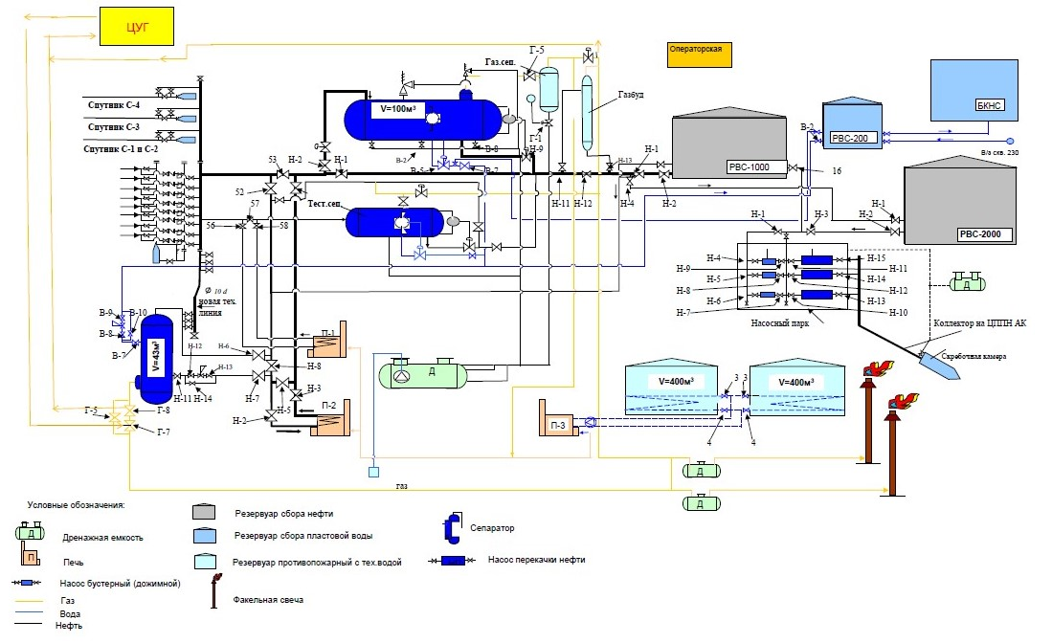
Рисунок 6 – Технологическая схема пункта подготовки воды на месторождении Арыскум

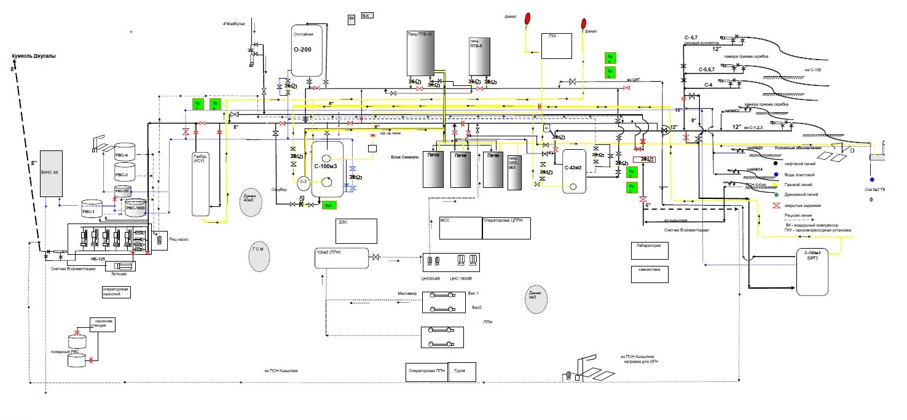

Рисунок 7 – Технологическая схема ЦППН месторождения Арыскум

В качестве рабочего агента для системы ППД используется пластовая вода мелового и юрского продуктивных горизонтов. На месторождении проводилась оценка зараженности пласта сульфатвосстанавливающими бактериями (СВБ). В таблице - 4 представлены результаты исследований количества СВБ по пробам пластовой воды с РВС и на выходе БКНС.

Таблица 4 – Результаты определения количества СВБ по пробам пластовой воды с РВС и на выходе БКНС

БКНС | СВБ /мл
Водяной РВС, ЦУПН Арыскум | >100.0
БКНС Арыскум | 100-999

Из результатов биоисследований следует, что в пластовой и сточной воде определено присутствие значительного количества клеток СВБ, что может повышать коррозию за счёт продуцирования сероводорода, а также свидетельствует о сульфатредукции в пласте [36]. В связи с чем, необходимо проведение дополнительных исследований на присутствие СВБ и сероводорода с целью разработки технологии борьбы с СВБ и биокоррозией. Электрохимическая коррозия внутренней поверхности оборудования и
трубопроводов подготовки воды и ППД может возникать в условиях попадания кислорода в пластовую, сточную или техническую воду промыслов. Присутствие в воде механических примесей (песок, продукты коррозии, шламовые осадки и др.) могут инициировать локальные коррозионные процессы в системах подготовки воды и ППД: эрозионную, щелевую и ручейковую коррозию.
Согласно динамике основных показателей по годам, с 2007 года на месторождении Арыскум происходит постепенное падение добычи нефти, не смотря на увеличение закачки воды и газа для поддержания пластового давления. И идет увеличение обводненности по месторождению.

Месторождение Алибекмола
Нефтегазоконденсатное месторождение Алибекмола находиться в Мугоджарском районе Актюбинской области и относится к Восточно-Эмбинской нефтегазоносной области. Месторождение открыто в 1986 году и входит в состав ТОО «Казахойл Актобе» [37].
В системе ППД на месторождении Алибекмола используют два типа вод:
1. Попутно добываемая (подтоварная пластовая) вода, перемещающаяся совместно с продукцией добывающих скважин и устремленная на УППВ хлоркальциевого типа высоко минерализованная, содержит сероводород и огромную численность свободных механических примесей. При перемещении наполняется ингибитором коррозии в ЦДНГ и деэмульгатором на ЦППН. Показатели анализа структуры промысловых вод выполненные ТОО "Фрак Джет" отображают, что в водах - имеются все параметры коррозионной агрессивности:

Таблица 5 – Результаты нахождения численности КВЧ пластовой воды с РВС и на выходе БКНС

№ п/п | Место и дата отбора | рН | ρ, г/см³ | Содержание газов, мг/л |  |  | Содержание Fe³⁺,Fe²⁺, мг/л | КВЧ, мг/л | Минерализация, г/л, мг*экв/л
 |  |  |  | H₂S | CO₂ | O₂ | Содержание Fe³⁺,Fe²⁺, мг/л | КВЧ, мг/л | Минерализация, г/л, мг*экв/л
1 | Альб-сеноманская вода с водозаборных скважин, РВС-2 БКНС | 6,18 | 1,001 | отс | 121 | 1,2 | 4,0 | 155,0 | 2,304  74,22
2 | Подтоварная пластовая вода с УПН, отстойник V-601 | 9,59 | 1,032 | 2346,0  (все S²⁻) | отс | 0,3 | отс | 2035,0 | 52,85  1764,63
3 | Пластовая вода с скв. № 203, обводненность 10 % | 7,03 | 1,043 | 408,0 | 88,0 | 0,6 | 22,0 | 2919,0 | 62,91  2173,24

2. Альбсеноманская вода, поступающая из водозаборных скважин непосредственно в ЦППН в РВС № 1, 2 (V=5000 м³) и далее распределяется по нагнетательным скважинам. Слабоминерализованная вода с нейтральной рН средой. При транспортировке насыщается ингибитором коррозии на БКНС ЦППН месторождения Алибекмола.
В рамках выполнения работ на оказание услуг по выполнению научно-исследовательской работы по процессам подготовки альб-сеноманских вод для их использования в системе заводнения месторождения Алибекмола, подрядчик ООО «ПермНИПИнефть» показал доклад, в соотвествии чему обнаруженно, что ключевыми источниками образования твердых взвешенных частиц в комплексе ППД участка Алибекмола оказываются:
- Развитие коррозии
- Микробиологическая зараженность
- Наличие кислорода
- Наличие в воде двухвалентного железа.
Наличие, в альб-сеноманской воде кислорода позволяет интенсификации коррозионных процессов на верхнем слое металла, кроме того, быстрому формированию сульфидов железа. Недостаток свободного сероводорода в альб-сеноманской воде выражается его затратам на возникновение шлама сульфидов железа (потому как в воде растворенное железо находится постоянно и в огромном обьеме). А неожиданная интенсификация численности твердых взвешенных частиц на финише пункта «водозаборные скважины – РВС» выражается развитием общим двух процессов (коррозии и образования осадков сульфидов в объеме воды) [38].
При выполнении лабораторных исследований, осуществляемых ООО «ПермНИПИнефть», при совмещении попутно добываемой воды (с добывающих скважин) с альб-сеноманской водой (с водозаборных скважин) в исследованиях по совмещении было замеченно помутнение смешанных вод (возникновение процесса осаждения), подтверждающее о несоответствии вод.

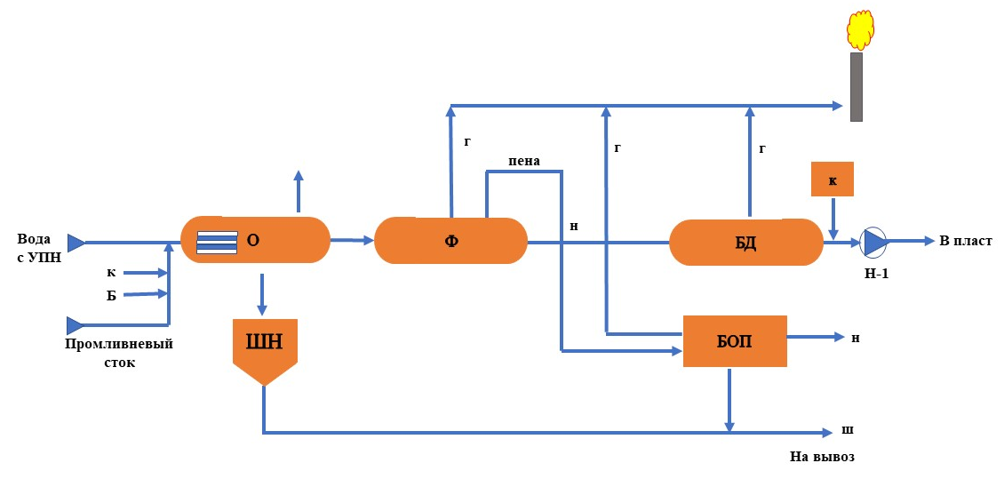

Рисунок 8 – Принципиальная схема комплексной очистки промысловой воды на базе установки компании Реtreco. О – пластинчатый отстойник; Ф - флотатор, БД – буфер-дегазатор; Н-1 – насос; БОП – блок обработки пены; ШН – шламонакопитель; г – газ; н – нефть; ш – шлам; и – ингибитор коррозии; к – кислородопоглотитель; Б – бактерицид

Нефтепромысловая сточная вода с УПН совместно с промливневым стоком, очищенным кислородопоглотителем и бактерицидом, отправляется на начальный уровень обработки – в напорный пластинчатый отстойник 0. Пересекая отстойник, вода следует на вторую ступень подготовки – во флотатор Ф, где происходит основа турбулентной флотации углеводородным газом. Обработанная вода, пересекая буфер-дегазатор БД, насосом Н-1 отправляется на установку заводнения. На входе насоса Н-1 закачивается ингибитор коррозии. Нефть, перехваченная в отстойнике 0, повторно отправляется на УПН, а твердые взвешенные частицы, опустившиеся на дно отстойника (нефтешлам) – в шламонакопитель. Пена, перехваченная во флотаторе Ф, переноситься на блок очистки пены БОП, где распадается на нефть, газ и нефтешлам. Газ из флотатора, блока очистки пены и буфера-дегазатора скидывается на факел, нефть из блока очистки пены возвращается на УПН, а шлам из шламонакопителя ШН и блока очистки пены – БОП время от времени эвакуируется. [39]. На станции подготовки нефтепромысловой сточной воды по данному случаю возможно абсолютно добиться норм согласно критериям воды, применяемой в заводнении (Рисунок 8).
Между тем при проектной проработке этого варианта необходимо обратить внимание на технические решения по обработке и утилизации пеношлама.
Существующая технология по подготовке воды на месторождении Алибекмола не обеспечивает требуемые нормы к качеству закачиваемых вод, что подтверждают результаты лабораторных исследований, выполненные лабораторией.

Месторождение Жанаталап
Месторождение Восточное крыло Жанаталап находиться в юго-восточном участке междуречья Урал-Волга, в южной части газонефтяных залежей Жанаталап, Жанаталап Восточный и Карашиганак. Локация месторождения размещается на местности Исатайского района Атырауской области Республики Казахстан. Базовое место месторождения Жанаталап, не считая Восточного крыла расположенно в отраслевой разработке АО «Эмбамунайгаз».
На участке Жанаталап для сохранения пластового давления и реализации предельных величин отбора нефти из пласта, применяется метод ППД [40].
Методы ППД обьекта Жанаталап имеют нижеперечисленные производственные участки: установка по подготовке агента, кустовые насосные станции (КНС) по закачке агента, комплекс трубопроводов и водораспределительных пунктов (ВРП), комплекс нагнетательных скважин.
В роли главного источника водоснабжения для ППД на обьекте Жанаталап применяется вода, попутно-добываемая с нефтью, проходящая первичную очистку.
Нагнетательный фонд на 01.01.2022 г. равен 16 скважинам, где имеется 15 операционных скважин, а в бездействии 1 скважина.
При использовании метода ППД, большой интерес проявляется к характеристикам закачиваемого агента в пласт, поскольку результатом плохой подготовки и закачки служит засорение пластов и малый показатель нефтеотдачи.
Показатели физико-химического состава вод месторождения Жанаталап представлена в таблице - 6.
Таблица 6 – Показатели физико-химического состава вод месторождения Жанаталап

рН | Растворенный кислород, мг/л | СВБ, кл/мл | Сероводород, мг/л | Механические примеси, мг/л | Нефть, мг/л
6,53 | 1,51 | до 10 | 0 | 152 | 22,8

Согласно материалам химического анализа в водах на участке ППД месторождения Жанаталап есть множество сульфатвосстанавливающих бактерий (СВБ), что не отвечает условиям СТ 1662-2007 и чревато образованием сероводорода в скважинной продукции. Требуется использование бактерицидов в установках ППД.
По материалам химического анализа большая концентрация твердых взвешенных частиц в воде для закачки комплекса ППД участка Жанаталап получается, соразмерно 152 мг/л, при критериях согласно с правилами СТ 1662-2007, соразмерно 5 мг/л.
На обьекте Жанаталап количество нефти в воде для закачки равна 22,8 мг/л при критериях согласно с правилами СТ 1662-2007 -10 мг/л.
Очищенная промысловая вода с водяной ёмкости №1 V = 1000 м³ перекачивается насосами ЦНС 180/425 на водораспределительные пункты ВРП №1, ВРП №2, ВРП №3, ВРП №4 где по нагнетательному трубопроводу вода подается в скважины.
Для целесообразного получения высоких извлекаемых запасов нефти из пластов участка Жанаталап для заводнения, вместе с промысловой водой применяется вода с водозаборных скважин.
Водозаборный ресурс имеет 4 скважины – №3000, №3001, №3002, №3003– в текущее время все скважины пребывают в бездействии, поскольку попутно добываемая вода снабжает требуемое количество закачки нефтепромысловой воды.
В устройстве ППД обьекта Жанаталап применяются насосные агрегаты: ЦНС 180/425 в целом 3-единиц.
На планируемый срок 2022-2032 год наибольшая закачка воды предстоит в 2029 году 952,290 тыс м³/год.
Наибольшая выроботка применяемого насосного аппарата ЦНС 180/425 режима ППД участка Жанаталап равняется 4320м³/сут либо 1576,8 тыс м³/год. На КНС используются вдобавок 2 насоса ЦНС 180/425.
Таким образом, действующие насосные способствуют добиться плановых оценок по закачке воды с огромным ресурсом.
Далее, в таблице показаны характеристики процесса, действующей насосной установки КНС обьекте Жанаталап.

Таблица 7 – Характеристики работы насосов режима ППД

№ | Насос | Рабочий агент | Закачка паспортная
№ | Насос | Рабочий агент | м³/сут | м³/год
1 | ЦНС 180/425 | Попутно-добываемая вода | 4320 | 1576800

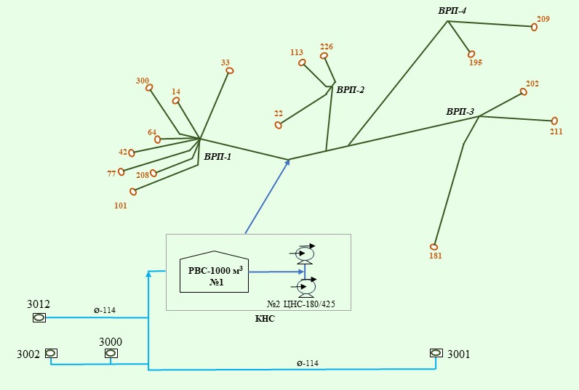
Рисунок 9 – Принципиальная схема комплекса ППД на месторождении Жанаталап

Действующая насосная установка режима ППД позволяет добиться плановых оценок по закачке воды с огромным ресурсом.
Наличие твердых взвешенных частиц в закачиваемой воде выходит за пределы разрешенных СТ РК 1662-2007, что служит причиной, воздействующим на скорость коррозии установки [41].
Методы ППД обязаны предоставить очистку закачиваемой воды до норм допустимости твердых взвешенных частиц, отвечающих критериям СТ РК.

1.2 Анализ научно-исследовательских работ, направленных на совершенствование технологии глубокой очистки воды от взвешенных твердых частиц
Большинство исследований показывают, что качество воды является очень важным параметром для пластовых процессов. Существующую проблему подготовки сточных вод, закачивающихся в систему поддержания пластового давления в своей статье изложили Е. Ф. Кутырев, А.Е.Зенцова, А. В. Гришагин, С. Н. Попов, С. С. Новиков. Среди зарубежных авторов для решения вопроса о необходимости улучшения качества воды, используемой в системе ППД наибольший вклад внесли J.G.R. Eylander, Ramesh Chandra Yerramilli, M.A.J.Ali, Jamshid Moghadasi, R.W. Paige and L.R. Murray.
Значительный вклад работ по улучшению качества подготовки нефтепромысловых сточных вод для повышения нефтеотдачи было сделано C. Gao, A. Kalantariasl, C.N. Grando, Xu Pan, Wu Jiazhong , Ebenezer T. Igunnu, J.T. Cline, A. Grant, A. Fakhru’l-Razi, T. Hayes, J.P. Ray, J. Daniel Arthur, M.T. Stephenson, S. E. Weschenfelder, M. Zoubeik, B. Zhang, N. R. Warner, E. A. Sharghi, G. T. Tellez, A. Reyhani, F. R. Ahmadun, Pavel G. Bedrikovetsky, Lu Lin, Wenbin Jiang, A. Butkovskyi, S. Jiménez, S. Alzahrani, S. Munirasu, B.K. Chaudhary, G. Ma,
S. Hong, Qiu Shi Zhao, Li Mo, Saad Alami Younssi, Robert D. Sydansk, Z. Amjad, R. W. Baker, R.-L. Luo, Hao Kang, Di Wang, Wan-Li Kang, Qi Han Zhang, Zhen Yu Liu, Lei Xiao, Leng Tian, Jing Fu, Xiao Liang Huang, Jun Feng Yang, Nicolas Farah, R.M. Bustin, A. Bertoncello, Y. Bicheng, Hu Wenrui, Zhang Zhiqiang, Hu Wenrui, Zhao Jingzhou, Liu Weidong, Yang Renfeng, А. Н. Егоров, В.Н. Ивановский, М.С. Клявлин, И.В. Стратилатова, И. Ю.Быков, Б. В. Бродский, А. А. Рыбаков, О. Н. Аминов, Р.У. Мухамадеев, Л. В. Кудряшова, Д. Ю. Гизбрехт, Р. Р. Вагапов и другие.
В большинстве случаев все методы направлены на применение эффективных реагентов, либо повышение эффективности очистки и утилизации попутнодобываемой пластовой воды за счет исключения смешения вод различных горизонтов. Также имеются некоторые работы, описывающие оптимизацию схемы водоподготовки путем модернизации резервуаров-отстойников воды на установке предварительного сброса воды, внедрения различных видов фильтров и обработки воды.
В 1995 году Голубев В. Ф., Вильданов Р.Г. и др. авторами была предложена совмещенная герметизированная схема подготовки нефти и воды на объектах добычи нефти НГДУ «Краснохолмскнефть» [42]. Введение в эксплуатацию отстойников глубокой очистки воды дало возможность получить сточную воду содержанием нефтепродуктов менее 20 мг/л и минимальным количеством ионов железа и КВЧ. Планом реконструкции в НСП "Четырманово" предусмотрены реконструкции технологических узлов подготовки нефти и обоснована необходимость применения узла очистки сточных вод в специальном отстойнике с гидрофобным слоем. Т.о предложенная и введенная в эксплуатацию в НГДУ "Краснохолмскнефть" технология, совмещенная трубной подготовки нефти и воды, может быть внедренна на объектах подготовки нефти, где добывается высокообводненная жидкость, что требует сброса воды на месторождении.
В это же время Тронов А. В. В [43] подтверждение необходимости глубокой очистки сточных вод от примесей предлагаются результаты работы нагнетательных скважин ППД в НГДУ «Бузудукнефть» АО «Оренбургнефть» до и после внедрения аппаратов очистки сточных вод АОСВ 1/1 и АОСВ 1/2 АО «Ермак-экология». Из анализа результатов работы скважин следует, что при проведении глубокой очистки закачиваемых сточных вод более чем у 80% нагнетательных скважин наблюдается рост или стабилизация приемистости.
В 2001 годах Бойко С. И., Килинник С. В., Касапов Н.К., Шеин О. Г. исследуют технические решения при разработке техники и технологии установки подготовки воды для закачки в пласт на Нефтекумской УПНГ [44]. Приведена принципиальная технологическая схема установки подготовки воды для закачки в пласт. Оптимальный вариант технологической схемы и оборудования установки подготовки воды для закачки в пласт на Нефтекумском УПНГ выбран из анализа следующих методов очистки нефтесодержащих сточных вод: разделение в центробежном поле; обработка в электрическом поле; применение окислительных методов; применение кавитации для интенсификации флотационного метода очистки воды; применение коалесцирующих, пористых насадок; совершенствование гидродинамики гравитационных отстойников; применение процесса отстаивания в тонком слое (полочном блоке).
В 2003 году Аминов О. Н., Виноградов Е. В., Вольцов А. А. (представителями ООО «Уралтехнострой») разработана новая энергосберегающая технология подготовки пластовой воды [45]. Создана флотационная технология очистки пластовой воды от нефти и механических примесей. Технология основана на явлении самофлотации, возникающей при обработке пластовой воды перед отстойным аппаратом в специальном струйном устройстве (УПВ). Промышленное внедрение технологии осуществляется с 1997 года на объектах Западной Сибири. Аппарты подготовки пластовой воды по новой технологии работают в ЗАО СП «Соболь» (г. Мегион), СП «Ритек» (г. Когалым), ОАО «Лукойл-Западная Сибирь» (г. Урай, стадия пуска), СП «Манойл» (г. Нефтеюганск, подготовка сеноманской воды).
В этом же году Тронов В. П., Тронов А. В. [46] описывают геолого-технические предпосылки улучшения качества закачиваемой воды. Продуктивный пласт, в который закачивается вода или другие реагенты, является последней фильтрующей ступенью в каскадной технологии их очистки. Принимая на фильтрующей поверхности основную массу содержащихся в воде загрязнений и снижая, таким образом, приемистость скважин, пласт обеспечивает продвижение дочищенной на его начальных участках воды в более отдаленные зоны, позволяя решать проблему вытеснения нефти. Вопрос заключается в том, что насколько рационально переносить проблему очистки воды с поверхности в пласт и затруднять эксплуатацию этой последней труднодоступной для ремонтных работ ступени. В связи с этим рассмотрены основные фильтрационно-емкостные свойства (ФЕС) заводняемых пластов.
Следует упомянуть, выполненные исследования в Пермском национальном исследовательском политехническом университете [47], где Гребнев В. Д., Ладыгин А.Н., Турбаков М. С., Дворецкас Р.В. для развития и увеличения безопасности использования комплекса ППД, сокращения расходов в зависимости условий к параметрам воды внедрили комплекс промысловой очистки воды. Значимой разницей рекомендуемого комплекса от предыдущих применяемых считается процесс разряжения в нагнетательном резервуаре и предоставление перемещению воды на входе центробежного насоса с помощью монтажа струйного инжектора. Это позволяет не углублять насосный агрегат при h>8м. Впрочем, настоящий комплекс ограничивается нехваткой ясного убедительного теоретического понимания ответа задачи глубокой очистки пластовой воды от взвешенных твердых частиц.
В своей статье [48] Голубев И.А. изложил существующую проблему подготовки сточных вод, закачивающихся в систему поддержания пластового давления. Результатом плохого контроля за закачкой является засорение пластов и невысокий параметр нефтеотдачи. Загрязненность пласта вызывается присутствием в воде мелкодисперсных частиц, отходов нефтепродуктов и механических примесей, которые вдобавок приводят к кольматации пор, каналов и трещин. В дополнении, непрерывное повышение обводненности получаемого сырья вызвало то, что действующие станции подготовки воды не способны осилить такое огромное количество добычи и не доводят воду до необходимого качества. Для урегулирования этих сложностей рекомендуется применять установки кустового сброса Рисунок 10, способствующие использовать существенную количество пластовой воды прямо на месторождении, заранее приведя ее до требуемых стандартов.

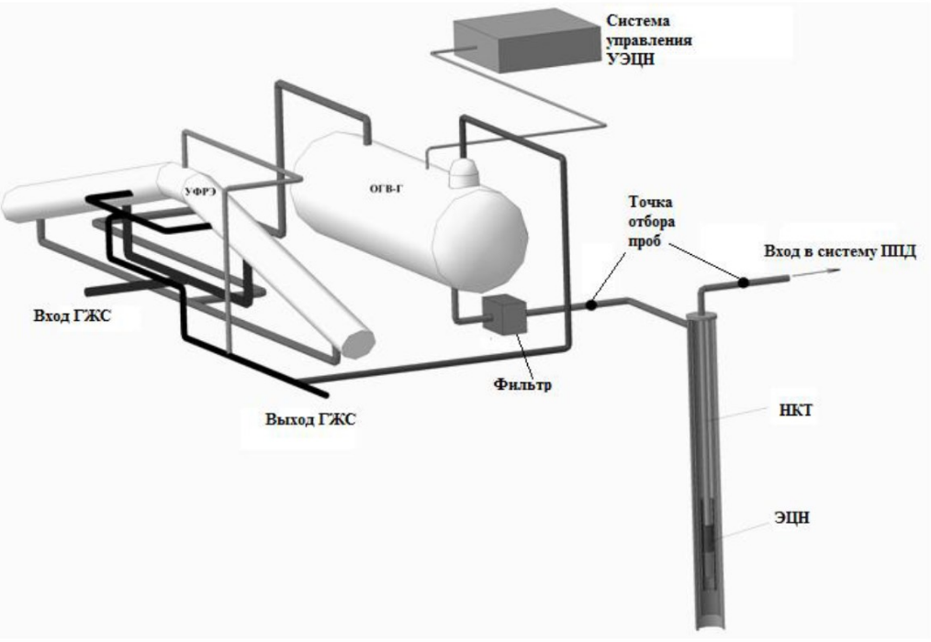
Рисунок 10 – Схема конструкции кустового сброса с использованиием
установки ОГВ-Г

Проанализированы множество возможностей функционального совершенстования конструкции кустового сброса. Представленны высокопроизводительные проекты обвязки рекомендуемой установки при вводе его в разработку. Изучили допускаемые показатели, которые намечается достичь спустя ввода конструкции кустового сброса в эксплуатаци нефтяных месторождений на начальных стадиях нефтесбора. Несмотря на это, использование конструкции кустового сброса носит несколько несовершенств, по сравнению с рекомендуемым механизмом глубокой обработки сточной воды. Низкая производительность, вызванная тем, что недостаточно проверяются параметры подачи в напорную скважину воды, а ее объемы непрерывны.
В работе Буслаева Е. С. вместе с соавторами [49], рассматривается использование базы данных анализаторов загрязнений «СТОК-101» для ведения технологического процесса подготовки нефтепромысловых сточных вод. Анализатор «СТОК-101» позволяет не только осуществлять непрерывный контроль концентрации загрязнений в очищаемых сточных водах, но выявить влияние на процесс подготовки технологических факторов (высота взлива в резервуарах, режима работы насосных агрегатов, давления в аппаратах, недостатки конкретных технологических схем и д.). Информация, полученная в ходе исследований, позволяет сделать вывод о целесообразности и необходимости совершенствования конструкции аппаратов очистных сооружений, технологических схем, автоматизации технологического процесса подготовки сточных вод.
Особое внимание заслуживает работа Яблокова М. А с соавторами изучивших процесс обработки подтоварных вод нефтеприисков с целью последующей закачкой в нефтяные горизонты для сохранения внутрипластового давления [50]. Был подготовлен высокопроизводительный план обработки промысловых вод нефтегазодобывающих компаний, способствующий заново закачивать обработанную воду в нефтяные горизонты для того, чтобы сохранить в них требуемое внутрипластовое давление. Помимо классических емкостей-нефтеловушек и флотаторов с современной установкой аэрации, модель содержит оборудование для предварительной обработки воды коалесценцией в тонкослойных модулях полимерных пластин синусоидального профиля. Рекомендована последовательность стохастической симуляции механизма дифференциации эмульгированной нефти из воды в установках-коалесценторах с олеофильными гофрированными пластинами, допускающий принять к сведению существенно все обстоятельства, оказывающие воздействие на процедуру дифференциации полидисперсных эмульсий. Механизм и подготовленный на его базе проект имеют возможность применяться для вычесления и разработки промысловых тонкослойных коалесценторов всевозможной формы. Поставка геометрических образцов из трехмерного редактора Компас 3Д способствует определить различную геометрию установки, а применение системного обеспечения для вычисления трехмерных равенств динамики жидкости и газа на примере «Флоу Визион» даёт принять истинную ситуацию движения эмульсии в протоках среди пластин. Выполненные экспериментальные разработки коалесцентора обнаружили весьма хорошее характеристики обработки воды и лучшая аналогия заданной математической схемы показателей опытов. И все же данные программы прежде всего обусловлены высокой стоимостью и неоднозначность результатов применения.
На Южно-Ромашкинской территории Ромашкинской залежи предлагают применение многоступенчатого способа обработки нефтепромысловых сточных вод для сохранения пластового давления авторы Садриев И. И., Муслимов А. Ш. [51]. В целях выполнения многоступенчатого способа на Лениногорской ДНС советуют исполнение нижеприведенных операций:
1. Оснащение РВС-5000 жидкостным гидрофобным фильтром (ЖРФ). Аппараты очистки воды на основе ЖГФ обеспечивают базовое качество воды, а также могут быть использованы в качестве ступени для подготовки воды среднего уровня качества.
2. В качестве 2 ступени подготовки воды предлагается установить аппарат АОСВ 2/2. Аппарат очистки сточных вод при соблюдении технологического режима позволяет достичь трехкратное снижение содержания примесей в очищенной воде.
3. Для глубокой очистки сточных вод от нефтепродуктов и механических примесей и получение воды высокого качества предлагается применить установку «Коалесцент» с пакетом коалесцирующей насадки комбинированного пористого ячеистого материала, изготовленного из вспененного полиуретана. Реализация предлагаемых решений позволит подготовить воду среднего и высокого качества для низкопроницаемых коллекторов, влияющих на коэффициент извлечения нефти из недр. При всем том, рекомендуемая технология обусловленадорогойценой, необходимостью дополнительных установок по подготовке воды, а в случае их наличия в отдаленности— еще и необходимость строительства дополнительных низконапорных водоводов.
В производственном проекте совершенствования Южно-Хыльчуюского месторождения предусмотрен большой спрос к характеристикам очистки воды для принципа поддержания пластового давления. Исангулов А. К. с соавторами [52, 53] резюмировали навыки применения фильтров для тонкой обработки воды в схеме поддержания пластового давления Южно-Хыльчуюского месторождения. Хорошие парметры воды приобретены благодаря применения внутрискважинных и песчано-гравийных фильтров для тонкой обработки воды. Выполненный опыт разрешил создать события по определению решения тонкой обработки воды комплекса ППД: снабжение водозаборных скважин вспомогательными внутрискважинными фильтрами; пробные исследования картриджных фильтров для тонкой обработки воды на кустовых участках; пробные исследования и ввод быстрых песчано-гравийных фильтров для тонкой обработки воды на ЦПС. Недостаток настоящего практического ответа в том, что вспомогательные ненатуральные сетчатые, тканные и мембранные фильтры ненадежные. При этом имеется потребность некоторого давления для пропускания воды через мембрану и удержания нужных минералов.

Рисунок 11– Принципиальная схема водофильтрационных установок

Доступные методы поиска задачи очистки воды для комплекса ППД нефтяных месторождений отображенны в трудах Ланина Т. Д [54]. Оценка действия очистных комплексов по подготовке пластовой воды для установки ППД выявил, что рост продуктивности их активности возможно будет добиться благодаря использования реагентов и гидрофобных фильтров, способствующих существенно уменьшить показатель дисперсности водонефтяной эмульсии, в том числе с помощью улучшения гидродинамических критерий действия резервуаров отстойников. Для увеличения продуктивности обработки пластовой воды опытным путем были проверенны промысловые коагулянты Al₂ (SO₄)₃ FeCl₃ и флокулянты ПАА и ВПК – 402, данные обзора выявили, что общее их использование даст обрести 100% очистку. Впрочем, недочетом устройства является незначительный отток отработанной нефти из зоны фильтрации воды.
На основании проведенных экспериментов Назаровым В.Д., Абдулла Л. Я., Назаровым М.В. [55], по очистке водонефтяных дисперсных систем методом электрофлотации в присутствии коагулянтов и флокулянтов был получен высокий эффект очистки воды от нефти – 88…97% (нефть месторождения Басра), Ирак. Эксперимент заключался в применении фильтрования в зернистых загрузках в качестве второй ступени что позволило увеличить эффект очистки воды от нефти до 99%. Извлечение взвешенных веществ произошло с меньшим эффектом. При двухстадийной очистке он составил 93,2%. Для извлечения взвешенных веществ необходимо предварительно воду подвергать механической очистке с применением отстойников, гидроциклонов, процеживателей и т.д.
Задачи очистки нефтепромысловых сточных вод в нефтяной отрасли изучаются в исследованиях [56]. Рекомендуется совершенстование последней метода магнитогидродинамической очистки воды и эмульсии, которая при малых расходах даёт в значительной мере уменьшить численность реагентов для разделения эмульсий, сокращения солевых и асфальтосмолистых отходов, разрушений. Вместо с тем, создан продуктивный метод постоянноой утилизации ферро и парамагнитных твердых взвешенных частиц из массы промышленных вод. Целостный анализ к схеме обустройства и промышленного оснащения сырья скважин, комплексе сохранения пластового давления (ППД) разрешит: существенно снизить число обслуживания скважинной и наземной техники из-за образования отложений и прочных эмульсий; приумножить темп дифференциации водонефтяных эмульсий и ограничить обьем потребляемого реагента; устранить из закачиваемой массы воды комплекса ППД твёрдые железосодержащие частицы и таким образом предупредить засорение фильтратов нефтеносных пластов; увеличить pH нагнетаемой воды, что даст возможность сократить вынос из горизонта концентрированных карбонатных и сульфатных солей и параллельно улучшить обьем добычи нефтяных скважин. Положительный процесс магнитогидродинамического фильтра подчиняется в большинстве случае от напряженности и градиента напряженности магнитного поля, темпа потока и структуры жидкой фазы водной системы. При этом установки на начальном этапе функционирования действуют отлично, но в последствии результат уходит. Результат эксплуатации этой конструкции невоспроизводим, показатель от их потребления то случается, то пропадает. Следовательно большинство влиятельных учёных полагают что текущие способы являются экспериментальными и требующими специальных научных исследований.
Афанасьев В. А., Шевелев А. А., Сулима С. А., Гусев А. Г. рассматривают эффективную очистку воды для поддержания пластового давления в низкопродуктивных пластах [57].
На основании проведенного анализа сделаны следующие выводы:
1. Показателем закачки некондиционной воды в низкопродуктивные пласты являются усиленное падение приемистости нагнетательных скважин и невосполнимый ущерб части извлекаемых запасов нефти.
2. Основным критерием качества подготовленной воды служит максимальный размер фракции ТВЧ. Для пластов проницаемостью менее 0,015 мкм² размер фракции ТВЧ не должен превышать 2 мкм; при невыполнении условий по основному критерию и наличии нефти в закачиваемой воде вводится дополнительный критерий – концентрации ТВЧ и нефти.
3. Для закачки воды в низкопроницаемые нефтенасыщенные пласты Западной Сибири рекомендуется ее подготовка во флотационных установках с выборочной доочисткой на нагнетательных скважинах.
Ибрагимов Н. Г., Залятов М. Ш., Закиров А. Ф., Ожередов Е. В. [58] предлагают новую технологию очистки пластовой воды для закачки в нагнетательные скважины. Разработка позволяет увеличение особенностей очистки воды для закачки в нагнетательные скважины. Содержание данного открытия: метод имеет подачу водонефтяной эмульсии из добывающей скважины по порядку на групповую замерную установку, на дожимную насосную станцию, на товарный парк и очистные комплексы, подачу на кустовую насосную станцию и закачку в нагнетательные скважины. На участке групповой замерной установки, дожимной насосной станции и товарного парка из загрязненных канав, кладовых и аналогичных отстойников жидкость эвакуируют на место переработки. Осуществляют очередную очистку воды фильтрами с величиной ячеек 1-2 мм на устье нагнетательной скважины, где провели очистку призабойной зоны. Осуществляют обработку заново возведенных водоводов и водоводов нагнетательных скважин, на которых за прошлые 5 лет выполненно свыше 2-ух реставраций или на которых позже выполнение прошлого починки ушёл один год и меньше. После подготовки призабойной зоны нагнетательной скважины очищают водоводы и сдерживают приемистость нагнетательной скважины устройством устьевого штуцера диаметром не выше 4 мм до возобнавления давления в призабойной зоне и сохранения приемистости скважины. На нагнетательных скважинах с темпом обратного движения жидкости, избыточной для выброса механических примесей по столбу насосно-компрессорных труб из забоя при отключении скважины, применяют обратные клапаны.
Авторы Гильманов А. А., Павлов Г. А. [59] рекомендуют новационную установка для подготовки воды на промыслах. Изобретение может быть использовано на нефтяных промыслах. Установка содержит технологическую емкость с трубопроводом для подачи воды на очистку и трубопроводами для отвода газа, воды и нефти. Обеспечивает повышение производительности установки за счет более интенсивного отделения примесей от поступающих на очистку сточных вод. Сущность изобретения: в устройстве нижняя часть технологической емкости разделена перегородками на зону накопления и сброса воды, зону накопления и сброса нефти и цент. Отстойную зону. В последней установлен гидроциклон тангенциальным вводом вниз. При этом тангенциальный ввод гидроциклона подключен к трубопроводу для подачи подготавливаемой воды. Центральный патрубок тангенциального ввода подсоединен к зоне накопления и сброса нефти.
Следует уделить внимание работе Казанцева Е. В., Федорова Л. Ю., Иванова Е. Н. [60] по применение магнитной жидкости для очистки воды от нефти и нефтепродуктов. Предлагается метод, при котором для очистки вод, загрязненных нефтепродуктами, используется силовое взаимодействие магнитной жидкости и неоднородного магнитного поля. В загрязненную воду добавляют мелкодисперсные капли магнитной жидкости, основа которой родственна загрязнениям. После интенсивного перемешивания смеси капельки магнитной жидкости растворяются в загрязнениях, которые становятся слабомагнитными. Полученную эмульсию пропускают через область сильно неоднородного магнитного поля и извлекают магнитные капли, снижая таким образом содержание нефтепродуктов в воде.
Обращает внимание статья Назарова В. Д., Русакович А. А. [61] по подготовке воды для заводнения нефтяных пластов. Авторами показана необходимость глубокой очистки нефтепромысловых вод от взвешенных веществ, нефти и ионов железа. Предложена многоступенчатая технология очистка нефтепромысловых вод, включающая методы седиментации, жидкостной фильтрации, плазмохимическую обработку, фильтрацию в зернистых однослойных и многослойных фильтрах. Перед закачкой воды в пласт предложено проводить обеззараживание ультрафиолетовым излучением, стабилизационную обработку с помощью ингибиторов солеотложений и коррозии, регулирование коллекторских свойств пласта. Тем не менее данный способ является неэффективным при обработке очень грязной воды, так как мутная или «цветущая» вода плохо просвечивается.
В статье Ивановского В.Н., Сабирова А.А. и др. [62] представлены решения стендовых и ОПИ модульной комплексов очистки воды СПВ-80х21-600, исследованной департаментом машин и оборудования нефтегазовой промышленности РГУ нефти и газа (НИУ) имени И.М. Губкина для того чтобы предоставить необходимые параметры воды, закачиваемой в нагнетательные скважины, и сокращения мощностных затрат в комплексе поддержания пластового давления. В соответствии от необходимой тонкости обработки механизм может насчитывать одну или две уровней подготовки. Изученно устройство стенда, изготовленного для нахождения результативности сепарации и перепада давления при всевозможных правилах функционирования (напора жидкости, величина и количество механических примесей), в том числе для опрессовки сварных соединений.

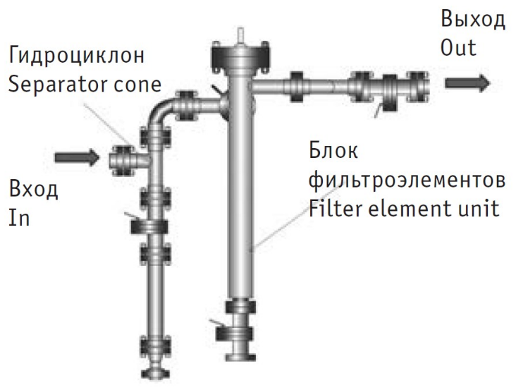
а) б)

Рисунок 8 – а) Общий вид установки СПВ-80х21-600
и б) модульная установка подготовки воды

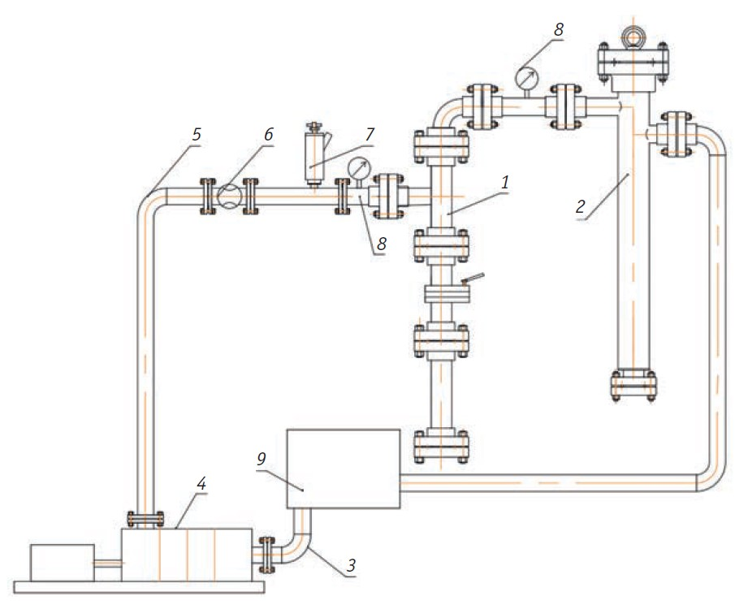

Рисунок 12 – Схема исследуемого стенда: 1 – сепаратор песочный наземный циклонного типа; 2 – блок фильтров; 3 – подвод жидкости; 4 – питающий насос; 5 – нагнетательная линия; 6 – расходомер; 7 – засыпное устройство;
8 – манометр; 9 – бак с фильтром

Стендовые исследования показали успех утвержденных инженерных параметров, подобных как тонкость подготовки, производительная мощность и рабочее давление. По оценкам разработки механизм оборудования был улучшен под критерии разработки Восточно-Мессояхской залежи (Тазовский р-н, Ямало-Ненецкий АО), где в 4-ом квартале 2018 г. были выполнены опытно-промышленные исследования коллективно с экспертами АО «Мессояханефтегаз». Опыты показали согласованность проиводственных характеристик оборудования утвержденным функциональной оценке и одобренны эффективными в отношении результата важных инженерных параметров. Промежуточная разница давления при производительной мощности 530 м3/сут равняется 0,6 МПа. В образце воды после монтажа отсутствовали твердые взвешенные частицы величиной свыше 2,5 мкм. Во время выполнения опытно-промышленных исследований было выбранно направление модернизации технологии для будующей использования в дальных краях Крайнего Севера.
Ramesh Chandra Yerramilli и P.L.J. Zitha в своих трудах продемонстрировали действие опыта и смоделированные показатели профилей высокого сопротивления и напряжения закачки для любых кумуляций твердых взвешенных частиц [63]. Можно увидеть (Рисунок – 13), что повышение сопротивления и уменьшения закачки происходило с ростом концентрации нагнетаемых примесей. Это обусловленно тем, что с ростом концентрации примесей число примесей на единицу объема жидкости поднимается, таким образом, повреждается проницаемость. По необходимости повышения концентрации нагнетаемых примесей сила разрушения также растет. Таким образом, считается, что сопротивление будет повышаться, в то время как считается, что приемистость снизиться. Вместе с тем, можно наблюдать, что с ростом концентрации примесей период прохождения перемещается к гораздо малым показателям. Это сопряженно с тем, что при весьма максимальных концентрациях темп развития внутреннего осадка фильтра (IFC) и внешнего осадка фильтра (EFC) повышается, следовательно, перемещение от IFC к EFC учащается. Это заметно из периода прохождения, взятого из профилей высокого сопротивления при любых концентрациях примесей.

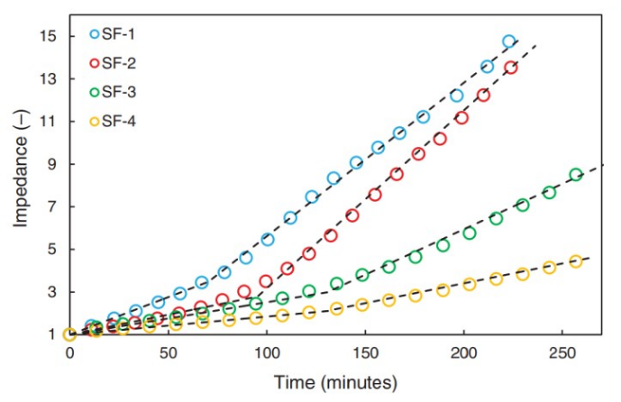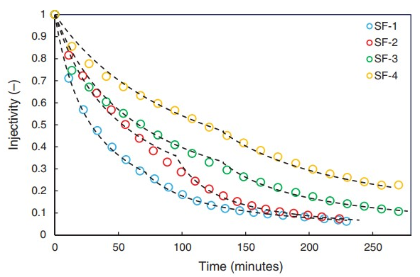
а) б)

Рисунок 13 – Чувствительность к приемистости для четырех различных концентраций вводимых частиц. Круги «О» представляют экспериментальные данные, а строки «-» представляют собой модельные предсказания.

В работе C. Gao очевидно, что частицы могут осаждаться в породах-коллекторах или глубинных фильтрах и вызывать серьезные повреждения их проницаемости [64]. Несколько водонагнетательных скважин испытали серьезные потери приемистости, вызванные наличием взвешенных частиц в закачиваемой воде. Механизмы нарушения проницаемости связаны с адсорбцией, эксклюзией и гравитационным осаждением частиц в пористых средах. Ранее проведенные исследования показали, что концентрация частиц, скорость жидкости, размер частиц и ионная сила жидкости полностью оказывают существенное влияние на снижение проницаемости. Анализ данных текущих испытаний показывает (Рисунок – 14a), что высокая концентрация частиц, низкая скорость жидкости и большой размер частиц приводит к более серьезному снижению проходимости. Небольшой размер частиц (Рисунок – 14b) и высокая скорость потока приводят к глубокому, но менее серьезному потери проницаемости, и повреждению что имеет тенденцию быть менее глубоким и более серьезным с увеличением количества частиц, размера и уменьшения скорости потока.

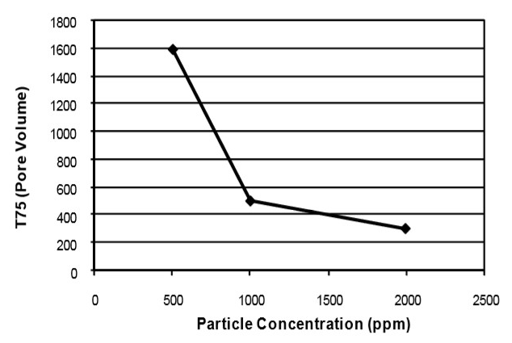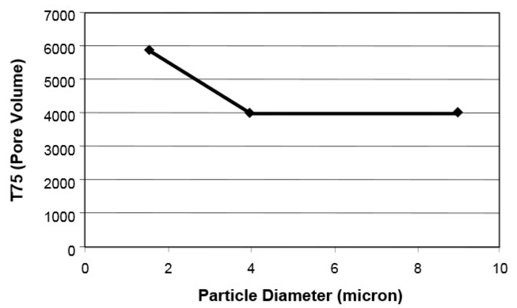
а) б)

Рисунок 14 – (а) Влияние концентрации частиц на большие частицы.
(б) Влияние размера частиц.

Ebenezer T. Igunnu and George Z. Chen в своей работе изучают применение на нефтепромыслах мембранной фильтрационной технологии [65], где четыре установленных процесса мембранного разделения, в том числе микрофильтрация (МФ), ультрафильтрация (УФ), обратный осмос (ОО), нанофильтрация (НФ), ОО разделяет растворенные и ионные компоненты, МФ отделяет взвешенные частицы, УФ отделяет макромолекулы, а НФ селективен к многовалентным ионам. МФ и УФ могут использоваться как самостоятельные технологии для очистки промышленных сточных вод, но ОО и НФ обычно используется для опреснения воды. У мембранной технологии работают два типа процессов фильтрации, фильтрация с поперечным потоком или тупиковая фильтрация (Рисунок - 15), которая может быть напорной (или вакуумной) системой. МФ имеет наибольший размер пор (0,1–3 мм) и обычно используется для удаление взвешенных веществ и снижение мутности. Он может работают либо в поперечном потоке, либо в тупиковой фильтрации. Размеры пор УФ составляет от 0,01 до 0,1 мм. Они заняты удалением цвета, запаха, вирусов и коллоидных органических веществ. УФ является наиболее эффективным методом обезжиривания добываемой нефти воды по сравнению с традиционными методами разделения, и более эффективен, чем МФ, для удаления углеводородов, взвешенные вещества и растворенные вещества с нефтяных месторождений подтоварная вода. И МФ, и УФ работают при низком транс мембранном давлением (1–30 фунтов на кв. дюйм) и может служить в качестве предварительной обработки для опреснения, но не может удалить соль из воды. Недостатком технологии является загрязнение мембраны со значительным содержанием концентрации железа в питательной воде, мембрана требует периодической очистки. Отходы, образующиеся во время обратной промывки и процессы очистки требуют утилизации/переработка или дальнейшей обработки.
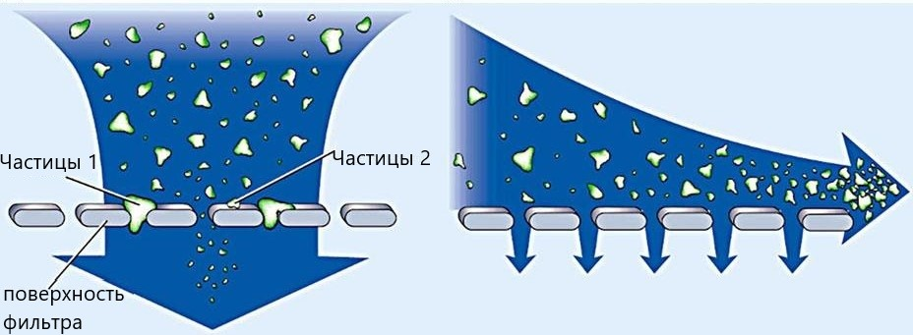

Рисунок 15 – Сравнение тупиковой фильтрации и фильтрации с поперечным потоком

1.3 Выводы по главе
Проведен тщательный обзор источников литературы на тему разработка эффективной технологии глубокой очистки воды от взвешенных твердых частиц для поддержания пластового давления на нефтяных месторождениях. На основании этих работ можно сделать следующие выводы:
1. Очистка нефтепромысловых сточных вод с целью поддержания пластового давления является ключевым. Кроме того, требуется применение экономически эффективной технологии очистки воды, так как отрицательным результатом является высокая обводненность месторождений.
2. Расмотренны научно-исследовательские работы, направленные на очистку воды от взвешенных твердых частиц для поддержания пластового давления на нефтяных месторождениях, определена их многозначность. Были проанализированы сложности, возникающие при очистки воды от взвешенных твердых частиц, изучены пути их решения. Кроме того, были проанализированы другие положительные стороны очистки воды от взвешенных твердых частиц для поддержания пластового давления на нефтяных месторождениях.
3. Химические способы повышения нефтеотдачи пластов являются наиболее популярными и продуктивными в развитии. Считаются одними из самых эффективных, они подразумевают применение целого ряда методов, все они направлены на вытеснение нефти из вещества. Вытеснение нефти ведется при помощи воды, щелочи, кислоты, растворов полимеров, а также микробиологического воздействия.
4. Во многих научно-исследовательских работах показано, что при очистке воды от взвешенных твердых частиц более уместна оптимизация схемы водоподготовки и внедрение различных видов фильтров, чем применение реагентов и различных видов обработки.
5. Некоторыми авторами предложено применение мембранных и картриджных фильтров. Тем не менее у них имеются недостатки как относительно низкая скорость фильтрации воды, для корректировки требуется установка накопительных емкостей. Появляется необходимость в регулярной замене или чистке мембранных блоков и картриджных фильтров. Высокая стоимость и более сложность в использовании.
6. Предлагаемая рядом авторов использование установок кустового сброса позволяющие утилизировать основную массу пластовой воды непосредственно на месторождении, предварительно доведя ее до соответствующих норм, также имеет недостаточную эффективность, обусловленную тем, что слабо контролируется качество подаваемой в нагнетательную скважину воды, а ее количество постоянно.
7. Проанализированы применямые на сегодняшний момент технологии очистки промысловых сточных вод на казахстанских месторождениях Узень, Кумколь, Арыскум, Алибекмола и Жанаталап.

2 ТЕОРЕТИЧЕСКОЕ ИССЛЕДОВАНИЕ ТЕХНОЛОГИЙ ГЛУБОКОЙ ОЧИСТКИ ВОДЫ ОТ ВЗВЕШЕННЫХ ТВЕРДЫХ ЧАСТИЦ

В данной главе рассмотрены теоретические исследования, направленные на глубокую очистку воды от взвешенных твердых частиц для поддержания пластового давления на нефтяных месторождениях.

  - Совершенствование технологии глубокой очистки воды от взвешенных твердых частиц для поддержания пластового давления на нефтяных месторождениях
Становится очевидным, что для многих месторождений, находящихся на поздней стадии разработки и характеризующихся значительными недоизвлеченными запасами нефти из пропластков с ухудшенными коллекторскими свойствами, повышение качества закачиваемых вод приобретает важное значение Рисунок 16.
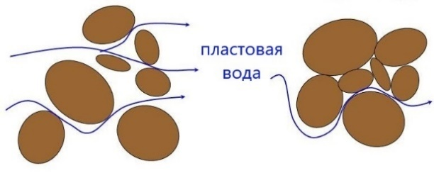
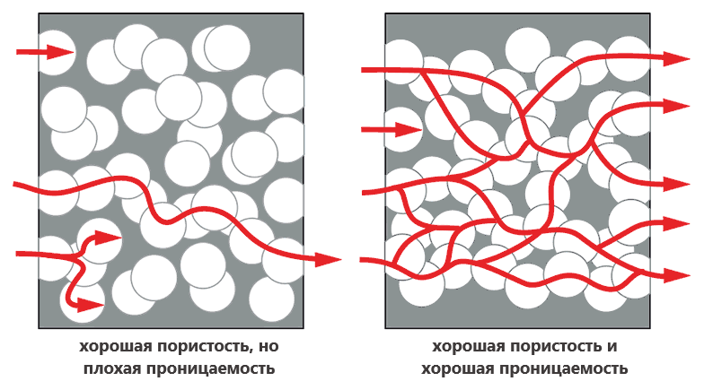
И технические решения по повышению качества сточных вод, закачиваемых в продуктивные пласты, как на рассмотренных нами, так и на других месторождениях РК, будут способствовать реализации требования Правительства по увеличению конечного КИН. Задача снижения содержания механических примесей в сточной воде остается актуальной, так как способствует увеличению коэффициента извлечения нефти (КИН).

Рисунок 16 – Схема строения пористой среды

Наглядным тому примером может служить месторождение Узень, на котором за более 50-летний период разработки, не смотря на реализацию таких активных методов воздействия на продуктивные пласты, как блоковое, очаговое, площадное, термальноступенчатое, фигурное заводнения, закачка ПАВ, разукрупнение эксплуатационных объектов, уплотнения сетки скважин, увеличения градиентов давлений, текущий КИН не превысил 0,4, и есть все основания полагать, что на этом эксплуатационном объекте, без создания и внедрения оригинальных технических решений, придется, в лучшем случае,
ограничиться достижение проектного КИН - 0,45. Поэтому применение новых технологий, позволяющих значительно увеличить нефтеотдачу уже разрабатываемых продуктивных пластов, являются актуальным.
При любой системе водоподготовки в воде всегда остается некоторое количество взвеси твердых частиц, которое постепенно загрязняет фильтрующую поверхности призабойной зоны пласта. Интенсивность затухания фильтрации зависит от характера взвеси и размера поровых каналов заводняемого пласта [66, 67, 68]. Проницаемость пласта в призабойной зоне за счет сильного загрязнения фильтрационной поверхности уменьшается в десятки раз, и промышленная закачка воды становиться невозможной. Поэтому нельзя допускать систематического прогрессирующего загрязнения фильтрующих поверхностей нагнетательных скважин [69, 70, 71].
Несмотря на важность вопроса и достаточно большое число публикаций, посвященных исследованиям глубокой очистки пластовой воды от взвешенных твердых частиц и равномерной закачки ее в нефтяной пласт вышеуказанная проблема остается актуальной на сегодняшний момент.
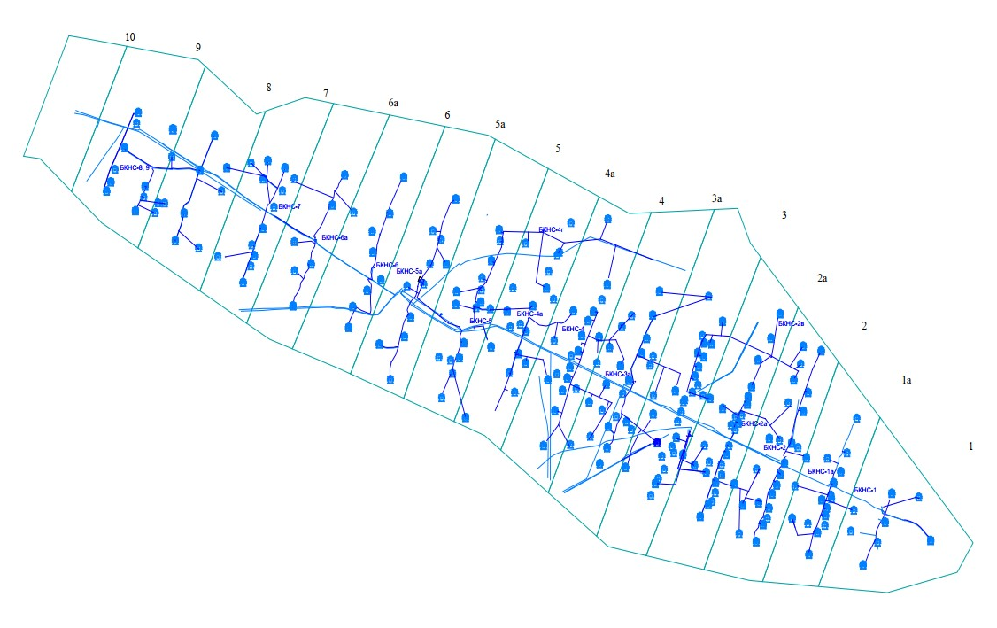

Рисунок 17 – Система поддержания пластового давления на месторождении Узень

Продуктивные пласты месторождения Узень представлены относительно плотно сцементированными терригенными породами. Поэтому с самого начала разработки месторождения в продукции скважин было отмечено незначительное наличие мехпримесей. Возможно, причиной являлось эксплуатация скважин при забойных давлениях ниже давления насыщения, при которых возрастают скорости фильтрации, способствующая срыву и выносу мехпримесей из коллекторов призабойной зоны пласта.
Необходимость улучшения качества воды, используемой в системе ППД, в связи с фильтрационно–емкостными характеристиками пластов требует новационную установку для подготовки воды на промыслах. Изобретение, которое может быть использовано на нефтяных промыслах.

2.2 Зависимость влияния количества твердых взвешенных частиц в закачиваемой воде на приёмистость нагнетательных скважин
В связи с высоким содержанием в закачиваемой воде мехпримесей, приемистость нагнетательных скважин снижается, ухудшаются процессы вытеснения нефти из низкопроницаемых интервалов пласта, что приводит к уменьшению КИН. Емкостные свойства коллектора продуктивного пласта высоки, и нагнетательная скважина способна аккумулировать в себя большие объемы мехпримесей без ощутимого снижения приемистости [72, 73].

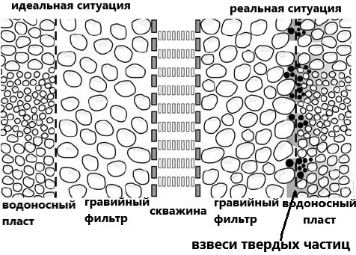

Рисунок 18 – Схема взвешенных и задержанных частиц в пористой среде [74,75].

Однако это происходит, когда мехпримеси представляют собой промытый песок умеренного размера и не снижает его коллекторские свойства.
Объясняется это следующим:
во первых - песок, закачиваемый в пласт в виде мехпримесей, не способен создавать плотную упаковку и затруднять фильтрацию воды;
во вторых - коллектор пласта нагнетательных скважин достаточно емкий, так как за длительный период закачки промыт водой и способен к деформации и расклиниванию трещин (без ГРП), так что способен аккумулировать в себя значительный объем песка.
Призабойная зона пласта (ПЗП) нагнетательных скважин подвержена отрицательному влиянию мехпримесей, которые снижают приемистость скважин [76, 77, 78].

Таблица 8 – Гранулометрический состав песка из проб, отобранных со сточного коллектора ГУ месторождения Узень
№ п/п | Место отбора | Гранулометрический состав песка, мкм | Содержание, % масс
1 | НГДУ-1, и 2,  сточный коллектор ГУ-88 | 30÷100 | 31
1 | НГДУ-1, и 2,  сточный коллектор ГУ-88 | 100÷190 | 37
1 | НГДУ-1, и 2,  сточный коллектор ГУ-88 | 190÷280 | 32

В связи с наличием в продукции мехпримесей, изучался их количественный и качественный состав по пробам, отобранным со скважин.

Таблица 9 – Физико-химические свойства пластовых и наземных проб попутной воды месторождения Узень

Показатели | Скважины |  |  |  |  | НГДУ
Показатели | 4733 | 4733 | 9127 | 9127 | 9128 | 1 | 1 | 1 | 1 | 1 | 3
Дата | 02.10 | 27.09 | 01.10 | 02.10 | 06.10 | 01.10 | 01.10 | 02.10 | 02.10 | 01.10 | 27.09
Глубина, (место), м | 1121.4 | 1160.5 | 1359.4 | 1218.4 | 1330 | ГУ 88 | ГУ 89 | ГУ-4 | ГУ-85 | ГУ- 87 | ГУ-77
Содерж. мехпримесей мг/дм³ (железо- песок, %) | 2100 (75%-25%) | 3800 (70%-30%) | 600 (65%-35%) | 1500 (70%-30%) | 4615.6 (75%-25%) | 718 (70%-30%) | 5320 (75%-25%) | 1068.8 (65%-35%) | 497 (75%-25%) | 5030 (70%-30%) | 257.6 (65%-35%)

Как следует из представленных данных, в пробах пластовой воды содержание мехпримесей (согласно ГОСТ 26449.1–85 п.2) значительное (от 600 до – 4615,6 мг/дм³ или от 0,06 до 0,46% масс.), представленных в основном солями железа (65-75%) и песком (25-35%).
Результаты разработанного моделирования по данным месторождения Узень показывают, постепенное снижение проницаемости и приемистости призабойной зоны пласта скважины №1 при закачке сточной воды с высоким содержанием механических примесей в скважину №2, Рисунок 19.

Рисунок 19 – Воздействие высокой концентрации взвешенных твердых частиц на призабойную зону пласта

Смоделированный прогноз при закачки воды с высоким содержанием механических примесей на период с 2019 - 2025 года показал, что происходит резкое падение добычи. В результате которого следует снижение накопленной добычи (Рисунок 20).
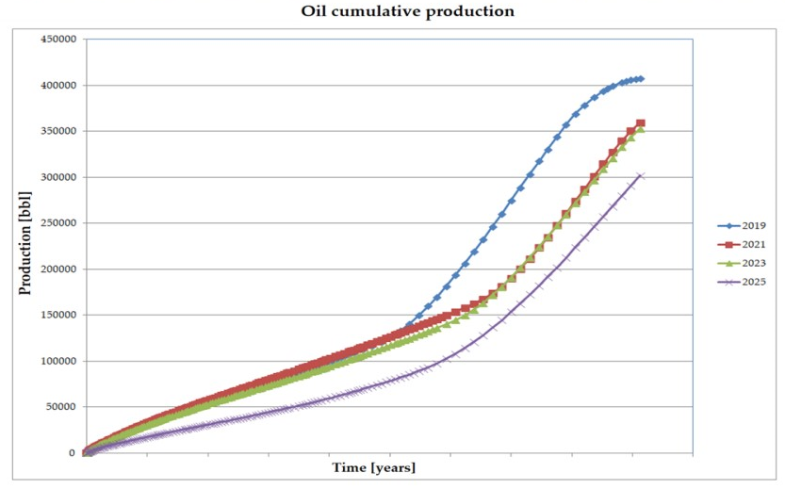

Рисунок 20 – Общее падение добычи.

В случае закачки загрязненной воды с твердыми взвешенными частицами также неблагоприятно воздействует на динамику падения давления с 2019 года по 2021 год, в последствие которого происходит уменьшение поддержание пластового давления (Рисунок 21).

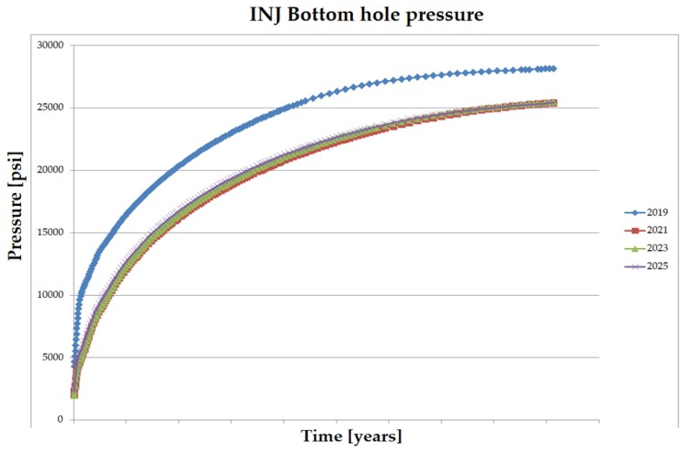

Рисунок 21 – Общее падение давления.

2.3 Физические свойства пород нефтяного пласта и предъявляемые требования к воде, используемой для заводнения
Основными параметрами нефтяных и газовых коллекторов, как известно, являются пористость и проницаемость. Пористость, наряду с трещинами и кавернами, характеризует емкость коллекторов нефти и газа [79].
Поры горных пород разделяются на открытые и закрытые, капилярные (диаметр в пределах от 0,002 до 0,5 мм) и субкапиллярные (диаметр менее 0,002 мм). Нефть, извлекаемая при эксплуатации нефтяных залежей, в основном поступает в скважины из открытых капиллярных поровых каналов [80].
Проницаемость (коэффициент проницаемости k) – параметр, характеризующий фильтрующую способность породы, т.е. способность пропускать через себя жидкость, газ или газожидкостную смесь, если имеется перепад давления между двумя ее точками:

k = ŋQL/∆pF , (1)

где Q – приемистость нагнетательных скважин, т.е обьемный расход жидкостив единицу времени, м³/с; ŋ – динамическая вязкость жидкости, Па ∙ с; L – длина пористой среды, м; F – площадь фильтрации, м²; ∆p – перепад давления, Па.
Коэффициент проницаемости k имеет размерность площади.
За единицу проницаемости пористой среды принимается величина, равная в Международной системе единиц СИ 1,02 ∙ 10⁻¹² м². Большая часть нефтеносных и газоносных пластов имеет проницаемость от 1 ∙ 10⁻¹³ до 2 ∙ 10⁻¹² м². Формула (1) справедлива , когда в закачиваемой воде отсутствуют какие-либо частицы, которые могут изменить (снизить) проницаемость пористой среды. Проницаемость пористой среды зависит от размеров поровых каналов и может быть рассчитана по эмпирической формуле Ф.И. Котяхова.

k = $\frac{1}{φ}1225 ∙{10}^{8}R²ₙm$, (2)

где m – пористость, %; Rₙ – радиус пор, м; φ – коэффициент, учитывающий структуру зернистого материала
φ = 0,5035 / m^{1,1} (3)

Трещиноватость (коэффициент трещиноватости k) – параметр, характеризующий неоднородность проницаемости продуктивного пласта, обусловленный наличием в пласте проводящих каналов, трещин, каверн и т.д.

k = k₀/k., (4)

где k₀ – общая проницаемость пласта, полученная по данным исследования скважин, м²; k – проницаемости поровой среды, определенный по керну, м².
При радиальной фильтрации жидкости в гидродинамически совершенную скважину общую проницаемость пласта определяют по формуле

k₀ =Q_{ж}h_{ж}b2,3 lg $\frac{R}{rₑ}/2πh∆p$ , (5)

Где R – радиус контура питания, м; r_{c} – радиус скважины, м; h_{ж} –толщина пласта, м.
Общая проницаемость пласта k₀ отражает суммарную проницаемость пористой среды (k_{пор}) и проницаемость трещин (k_{тр}), т.е.

k₀ = k_{пор} – k_{тр} , (6)

k_{тр} рассчитывают по формуле

k_{тр} =8,5 ∙ 10⁴bm_{т} , (7)

где b – ширина трещин, м; m_{т} – трещинная пористость, % [81].

2.4 Разработка модели и подход к моделированию (на примере месторождения Узень). Факторы, вызывающие ухудшение проницаемости и пористости, а также на эффективность заводнения керна.
При закачке воды в пласт, сложенный смешанными коллекторами, ее движение в основном происходит по системе трещин, откуда она фильтруется в межзернистую пористую среду пласта или наоборот. Это коллекторы наиболее распространенные. По некоторым данным [82, 83] установленно, что независимо от породы пласта поддержание выского давления нагнетания позволяет в течении ряда лет сохранить высокую приемистость скважин. Очевидно, в этом случае приемистость скважины определяется количеством трещин в коллекторах и величиной их раскрытия. Для таких пластов, по мнению специалистов [84], требования к качеству закачиваемых нефтепромысловых сточных вод могут быть значительно снижены.

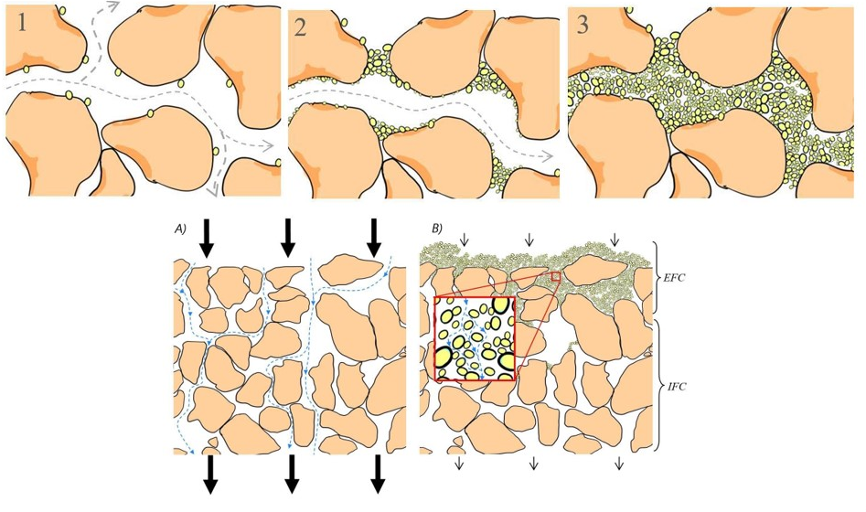
Рисунок 22 – I. Схематическое изображение (1, 2, 3) образования IFC (внутренний фильтрационный осадок) и EFC (внешний фильтрационный осадок) в тонком диске с последующими повреждениями пласта.
II. Схематический рисунок тонкого диска до (A) и после (B) тестирования с закачкой жидкости. Черная стрелка указывает на скорость потока [85].

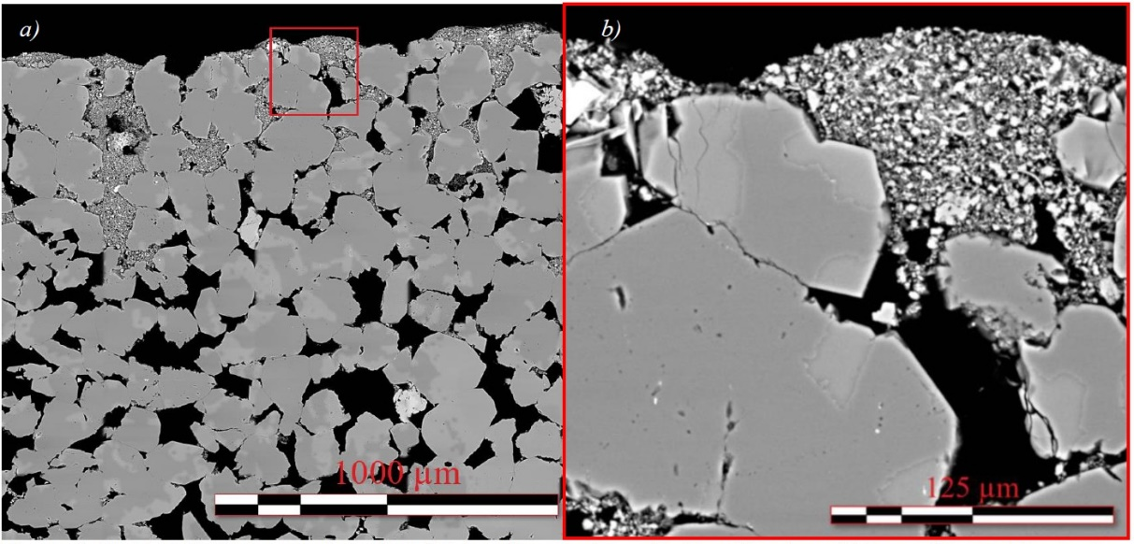
а) б)

Рисунок 23 – Результаты изображения с идентификацией твердых частиц в пористой среде: a) снимок, фиксирующий глубину повреждения,
b) увеличение изображения на поверхности поврежденного участка [86]

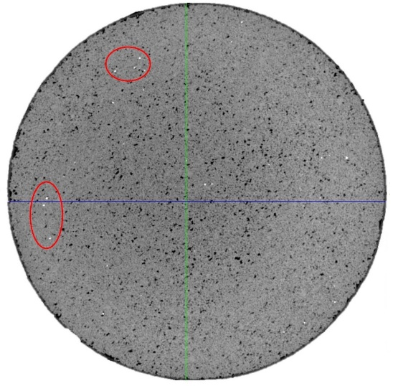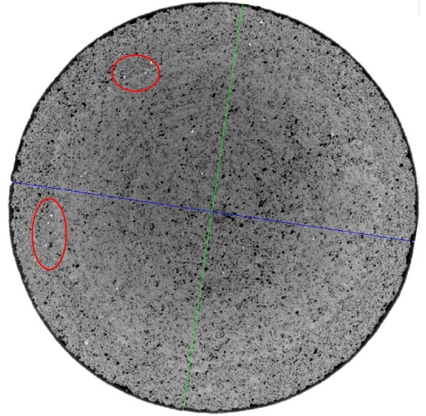
a) b)

Рисунок 24 – a) Микро-сканирование чистого пористого тонкого диска,
b) Микро-сканирование поврежденного пористого тонкого диска твердыми частицами [86]

Работами [87] установленно, что в ряде случаев сохранение в течении длятельного времени высокой приемистости нагнетательных скважин не зависит от трещиноватости коллекторов, а определяется в основном размерами дисперсных частиц механических примесей, находищихся в закачиваемой нефтепромысловой сточной воде. Более подробно рассмотреть процесс повреждения пласта на рисунке – 24.

2.4.1 Характеристика резервуара эффективных пластов, их неоднородность и физико-гидродинамические особенности месторождения Узень.
Характерностью пород - резервуаров пластов месторождения Узень считается повышенная глинистость, состав глинистого сырья в данных породах намного больше, по сравнению с материалами обычного гранулометрического исследования. Глинистость пород - резервуаров неслучайно уменьшается от высоких до нижних пластов: с 29 % в XIII до 22 % - в XVIII пластов. Склонность к снижению глинистости поверх донизу случается и в нижнем ярусе нефтегазоносности (с 29 % в XIX пласта до 19 % в XXIV пласта).
В юрском эффективном слое Южного Мангышлака (в том числе и месторождение Узень) преобладают гранулярные резервуары порового характера. Отраслевая эффективность XIII-XVIII пластов месторождения Узень взаимодействует с песчаниками и алевролитами, у которых емкостно-фильтрационные характеристики вызванны гранулометрической и минералогической структурой обломочной доли, строением и наличием цемента, методом цементации и другими литологическими показателями.
Экспертами фирмы «Робертсон Международные Исследования» во время анализа керна установленны пoриcтocть и прoницaeмocть любой среди моделей, не имеющих разлома, при 2-уx установленных многогранных поверхностных давлениях: 2,7 и 12,9 МПа. Повышение давления создавало понижение пoриcтocти и прoницaeмocти моделей. В то же время: для моделей, показанными продуктивными нефтенасыщенными слоями, пористость, вычисленная при 12,9 МПа, показала 0,94-0,99 определение данной величины, рассчитанной при 2,7 МПа; весьма значительное падение пoриcтocти (до 0,84) указаны у моделей с проницаемостью ниже нижней границы пород-резервуаров [87, 88].
Проницаемость является единственной из главных особенностей пластов-резервуаров, при приложении чрезмерного давления колеблется на много существенно, по сравнению с пoриcтocтью. Зависимость между показателями проницаемости одинаковых моделей, вычисленное при приложении давлениях 12,9 МПа и 2,7 МПа, варьируется в пределах 0,45-0,99. Аналогично обстоятельству с пористостью, максимальные несоответствия показаны у малоемких и низкопроницаемых моделей, обычно у представляющих проницаемость ниже нижней границы. Настоящее условие разрешило при подсчёте ресурсов не внедрять очередные корректировочные параметры в понятие пористости и проницаемости резервуаров [87, 89].
Проницаемость эффективных резервуаров всех пачек XIII-XVIII пластов меняется в больших масштабах с 0,001 до 7,301 мкм² (пачка «б» XIV пласта). Предельно большие промежуточные величины проницаемости (0,582 и 0,669 мкм²) типично для пачек «а» и «в» XIII пластов; минимальные (0,049 и 0,08 мкм²) – для пачек «а» и «б» XVI2 пластов.
Промежуточные характеристики резервуаров по пачкам и пластам представлены в Таблице 10.

Таблица 10 – Промежуточные характеристики резервуаров по пачкам и пластам месторождения Узень

Пласт | Пачка | Кпор, % |  |  |  |  | Кпр, мкм²
Пласт | Пачка | Кол-во образцов |  | Диапазон изменений | Среднее значение |  | Кол-во моделей |  | Кол-во моделей | Среднее значение
Пласт | Пачка | 2005г | 1979г | Диапазон изменений | 2005г | 1979г | 2005г | 1979г | Кол-во моделей | 2005г | 1979г
XIII | а | 215 | 111 | 15,0-37,9 | 26,3 | 26,7 | 181 | 111 | 0,001-3,800 | 0,582 | 0,581
XIII | б | 112 | 47 | 14,6-41,7 | 26,1 | 25,8 | 97 | 47 | 0,001-2,492 | 0,313 | 0,298
XIII | в | 239 | 91 | 14,0-42,2 | 26,2 | 26,7 | 210 | 91 | 0,001-1,486 | 0,669 | 0,231
XIII | г | 186 | 43 | 15,4-33,5 | 27,2 | 26,1 | 173 | 43 | 0,001-2,501 | 0,313 | 0,896
XIII | д | 110 | 35 | 16,1-38,7 | 26,8 | 26,4 | 82 | 35 | 0,001-2,297 | 0,232 | 0,595
XIII | итого | 862 | 327 | 14,0-42,2 | 26,5 | 26,6 | 743 | 327 | 0,001-3,800 | 0,523 | 0,546
XIV | а | 214 | 46 | 14,2-38,3 | 22,4 | 23,6 | 127 | 46 | 0,001-0,573 | 0,163 | 0,082
XIV | б | 787 | 426 | 14,4-39,6 | 22,4 | 25 | 543 | 426 | 0,001-7,301 | 0,222 | 0,238
XIV | в | 546 | 216 | 14,3-39,1 | 23,6 | 25,4 | 343 | 216 | 0,001-3,220 | 0,296 | 0,281
XIV | итого | 1547 | 688 | 14,2-39,6 | 23,9 | 25 | 1013 | 688 | 0,001-7,301 | 0,241 | 0,233
XV | а | 183 | 76 | 16,3-33,0 | 23,1 | 23,9 | 132 | 76 | 0,001-0,881 | 0,133 | 0,102
XV | б | 237 | 115 | 14,4-31,7 | 23,7 | 24,3 | 190 | 115 | 0,001-1,390 | 0,210 | 0,169
XV | в | 33 | 19 | 14,8-26,5 | 21,5 | 20,7 | 32 | 19 | 0,001-0,678 | 0,118 | 0,099
XV | итого | 453 | 210 | 14,4-33,0 | 23,3 | 23,8 | 354 | 210 | 0,001-1,390 | 0,173 | 0,138
XVI₁ | а | 400 | 274 | 14,5-33,2 | 22,9 | 23,0 | 321,0 | 274,0 | 0,001-1,105 | 0,176 | 0,158
XVI₂ | а | 114 | 11 | 14,9-30,2 | 21,9 | 21,8 | 110 | 11 | 0,001-1,190 | 0,08 | 0,126
XVI₂ | б | 28 | 6 | 14,2-28,3 | 20,8 | 20,1 | 27 | 6 | 0,002-0,786 | 0,049 | 0,09
XVI₂ | в | 32 | 5 | 17,2-28,0 | 23,5 | 23,3 | 26 | 5 | 0,002-2,650 | 0,112 | 1,069
XVI₂ | итого | 174 | 22 | 14,2-30,2 | 22 | 21,7 | 163 | 22 | 0,001-2,650 | 0,079 | 0,27
XVII | а | 116 | 38 | 14,1-31,5 | 22,9 | 22,8 | 109 | 38 | 0,001-1,190 | 0,127 | 0,138
XVII | б | 267 | 153 | 15,6-30,9 | 22,8 | 23,2 | 240 | 153 | 0,001-2,060 | 0,259 | 0,209
XVII | итого | 383 | 191 | 14,1-31,5 | 22,8 | 23,1 | 349 | 191 | 0,001-2,060 | 0,232 | 0,187
XVIII | а | 81 | 71 | 15,5-28,4 | 21,8 | 22,7 | 78 | 71 | 0,001-1,908 | 0,157 | 0,121
XVIII | б | 53 | 12 | 17,3-29,0 | 22,2 | 23,7 | 53 | 12 | 0,006-0,344 | 0,134 | 0,076
XVIII | в | 34 | 12 | 16,9-26,0 | 21,7 | 22,9 | 20 | 12 | 0,004-0,460 | 0,243 | 0,168
XVIII | итого | 168 | 95 | 15,5-29,0 | 21,9 | 22,9 | 151 | 95 | 0,001-1,908 | 0,166 | 0,111

2.4.2 Методология построения модели.
Две основные модели были созданы с использованием модуля STAR из программного обеспечения CMG. В моделях декартового типа используются разные значения проницаемости, которые относятся к зарегистрированному значению горизонта XVI₂ в 1979 и 2005 гг (Таблица –11).
Из этих данных ясно видно, что за 26 лет закачки пластовой воды с твердыми частицами проницаемость снизилась с 270 до 79 мД (снижение на 70%). В этом исследовании были введены две стратегии, состоящие из вертикального и горизонтального смещения (см. Рисунок –25). Свойства этого ядра приведены в таблице – 11:

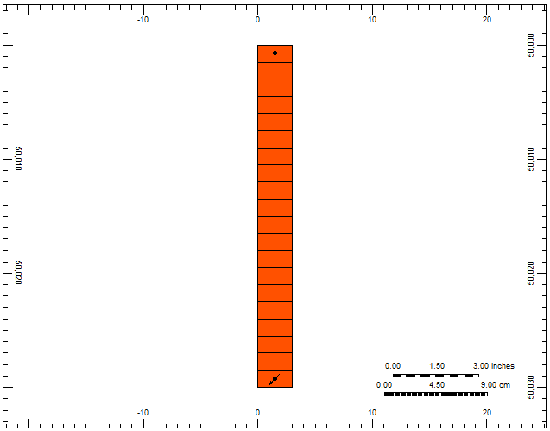 | 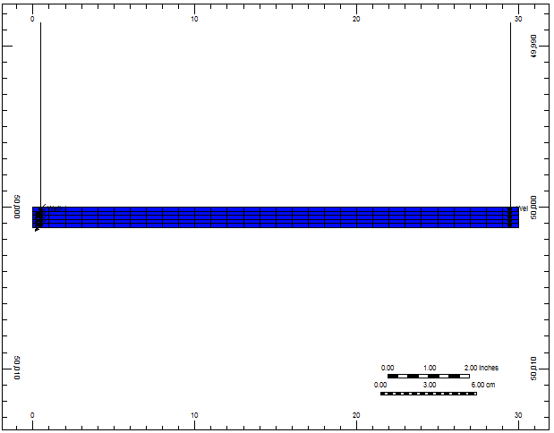
Рисунок –25 а) Модель вертикального смещения | Рисунок –25 b) Модель горизонтального смещения
Таблица –11 Свойства ядра

Параметры | Вертикальное смещение | Горизонтальное смещение
X,Y,Z (Ячейки) | 1,1,30 | 1,30,5
1 Размеры ячейки (X,Y,Z) | 3 см, 3 см, 1.5 см | 1 см,30 см, 0.25 см
Пористость (%) | 0.18 | 0.18
Проницаемость в мД
1979 | 270 | 270
2005 | 79 | 79

Результат моделирования (Объяснение)
Основываясь на результатах моделирования, ухудшение проницаемости из-за твердых частиц может увеличить давление закачки. Если не принять корректирующих мер для предотвращения дальнейшего снижения проницаемости, рост давления закачки неизбежен, что приведет к снижению эффективности вытеснения.

Дебит Нефти
Горизонтальный | Вертикальный

Накопленная добыча нефти
Горизонтальный |  | Вертикальный

Обводнённость
Горизонтальный | Вертикальный

Давление нагнетания
Горизонтальный | Вертикальный

  - Выводы по главе
- проведен теоретический анализ разработки системы промысловой подготовки воды для поддержания пластового давления.
- теоретически проанализированы свойства пород нефтяного пласта, характеристика и особенности коллекторов нефти и воды.
- на основе разработанной модели закачки воды в пласт (по керну месторождения Узень) установлено, что идет ухудшение коллекторских свойств пласта.
- основываясь на полученных фильтрационно-емкостных свойствах коллекторских пород месторождения Узень, имеется необходимость обеспечение подготовки закачиваемой воды до кондиции содержанию механических примесей согласно требованиям стандарта РК.

3 ЭКСПЕРИМЕНТАЛЬНОЕ ИССЛЕДОВАНИЕ ПРОЦЕССА ГЛУБОКОЙ ОЧИСТКИ ВОДЫ ОТ ВЗВЕШЕННЫХ ТВЕРДЫХ ЧАСТИЦ

В данной главе рассмотрена методика, результаты лабораторных исследований и анализ результатов исследований глубокой очистки воды от взвешенных твердых частиц для поддержания пластового давления на нефтяных месторождениях.

3.1 Методы проведения эксперимента.

Для очистки воды от механических примесей в лабораторных и промышленных условиях используются главным образом зернистые «сыпучие» материалы. Основным требованием, которое предъявляется к таким материалам, является их устойчивость в обрабатываемой воде. Материал не должен загрязнять воду, поскольку любое даже незначительное загрязнение воды обязательно приведет к увеличению стоимости ее очистки. Фильтрующий материал также должен быть дешев и легкодоступен.
Для очистки воды от взвешенных твердых частиц были проведены лабораторные эксперименты. При проведении лабораторных испытаний нами были применены следующиие материалы:
- пластовая вода месторождения Кумколь – 10 литров
- пластовая вода месторождения Арыскум – 10 литров
- пластовая вода месторождения Узень – 45 литров
- глина косметическая – 2 упаковки
- природная питьевая вода Tassay, объемом 5 литров – 60 штук, 300 литров
- речной песок и гравий
Используемые зернистые материалы разделяем на фракции, с помощью сита разного диаметра отверстий. Нами подготовлены следующие фракции зернистых материалов:
- более 0,5 мм (диаметр фракции 0,5-1 мм)
- более 1,7 мм (диаметр фракции 1-2 мм)
- более 4,5 мм (диаметр фракции 3-5 мм)
- более 8 мм (диаметр фракции 8-10 мм)
Перед укладкой «сыпучего» материала в фильтр нами были проведены нижеследующие работы.
- отфильтровала крупный гравий фракцией более 8 мм (на выходе сита менее -8 мм, на входе сита более 8 мм) - то, что нам требуется. Тщательно промыла проточной водой.
- отфильтровала средний гравий фракцией более 4,5 мм (на выходе сита менее -4,5 мм, на входе сита более 4,5 мм) - то, что нам требуется. Тщательно промыла проточной водой.
- отфильтровала крупный речной песок через сито 1 мм (на выходе сита менее -1 мм, на входе сита более 1 мм) - то, что нам требуется. Тщательно промыла проточной водой.
- отфильтровала мелкий речной песок через сито 0,5 мм (на выходе сита менее -0,5 мм, на входе сита более 0,5 мм) - то, что нам требуется. Тщательно промыла проточной водой.
В лабораторных исследованиях мелький речной песок фракцией 0,5 мм будет использован нами в качестве основной рабочей зоны фильтра для глубокой очистки воды от взвешенных твердых частиц.

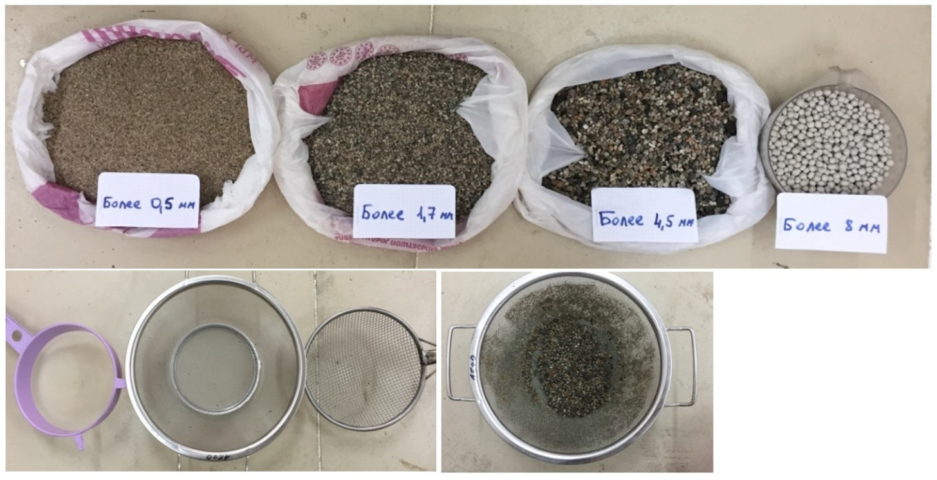

Рисунок 26 – Общий вид применяемого зернистого материала для очистки

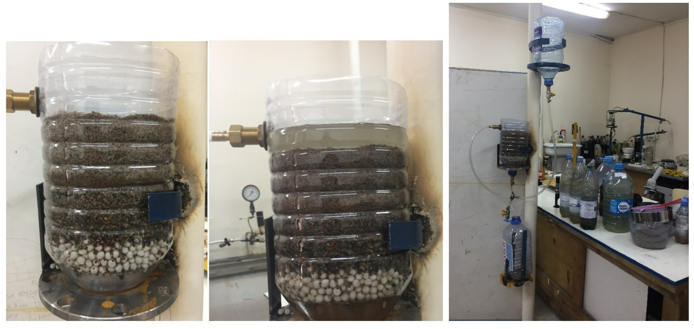

Рисунок 27 – Экспериментальная установка № 1, для очистки пластовой воды со взвешенными частицами

В условиях лаборатории при КазНИТУ им. К.И. Сатпаева нами были проведены исследования по пластовой сточной воде, закачиваемой напрямую в пласт на месторождениях Узень АО «Озенмунайгаз», Кумколь АО «ПетроКазахстан» и Арыскум АО «ПетроКазахстан» на экспериментальной установке № 1, для очистки пластовой воды со взвешенными частицами.
Анализы пластовой сточной воды, закачиваемой в пласт по месторождению «Кумколь». Количество взвешенных частиц в пластовой воде, были определены согласно СТ РК 1662-2007. В результате анализа были получено, что масса мехпримесей составила 0,18 г/л., т.е она на много превышает нормативные данные. Общая минерализация пластовой воды была определена путем упаривания точного известного объема жидкости до постоянной массы, в последующем взвешиванием на аналитических весах. В результате анализа минерализация пластовой воды составила 80 г на литр [90].

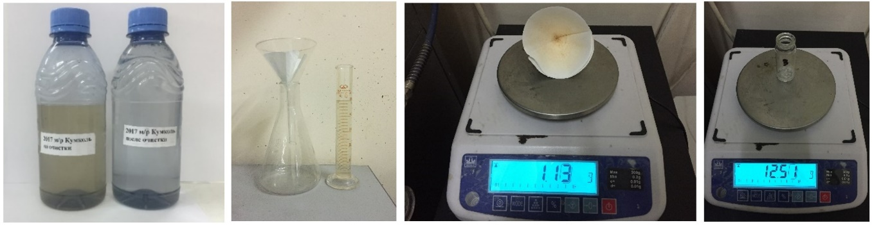

Рисунок 28 – лабораторные исследования на Экспериментальной установка № 1 по месторождению Кумколь
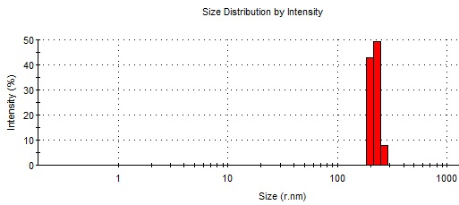

Рисунок 29 – Интенсивность распределения размеров твердых взвешенных частиц в закачиваемой в пласт воде, месторождение «Кумколь»

Также на приборе Zetasizer был сделан нано замер радиуса механических примесей в пластовой воде БКНС-1 на месторождении Кумколь АО «ПетроКазахстан». Результаты измерении показали (Рисунок 29), что частицы с размерами до 0,210 мкм составляет около 43 %, от 0,210 до 0,260 мкм – 49 % и свыше 0,260 мкм – 8 %. Эти размеры твердых взвешенных частиц соизмеримы с размерами пор и капилляров.
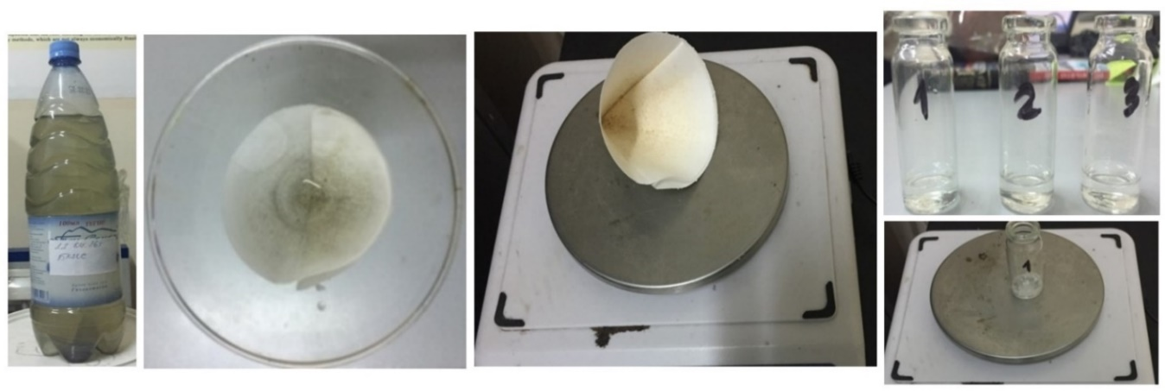

Рисунок 30 – лабораторные исследования на Экспериментальной установка № 1 по месторождению Арыскум

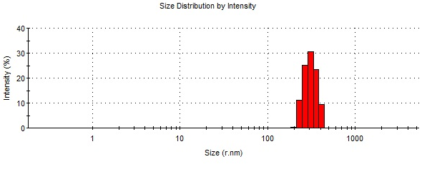

Рисунок 31 – Интенсивность распределения размеров твердых взвешенных частиц в закачиваемой в пласт воде, месторождение Арыскум

На приборе Zetasizer был сделан нано замер радиуса механических примесей в пластовой воде БКНС-1 на месторождении Арыскум АО «ПетроКазахстан». Результаты измерении показали (Рисунок 31), что частицы с размерами до 0,210 мкм составляет около 12 %, от 0,240 до 0,295 мкм – 27 %, от 0,295 до 0,370 мкм – 30 %, от 0,370 до 0,420 мкм – 25 %, и свыше 0,420 мкм - 9 %. Эти размеры твердых взвешенных частиц соизмеримы с размерами пор и капилляров. По итогам анализа были получено, что масса мехпримесей составила 0,21 г/л., т.е она на много превышает нормативные данные. Общая минерализация пластовой воды составила 91 г на литр [91].

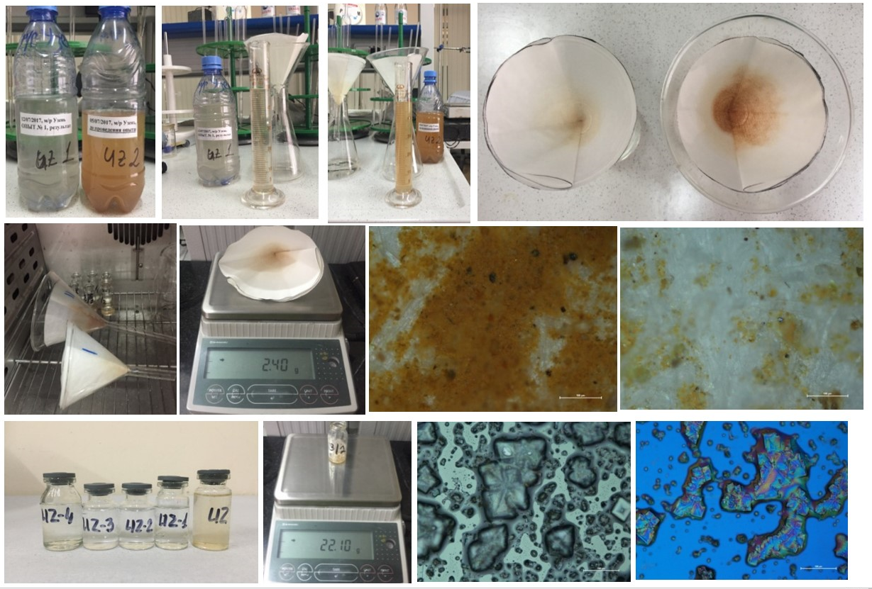

Рисунок 32 – лабораторные исследования на Экспериментальной установка № 1 по месторождению Узень

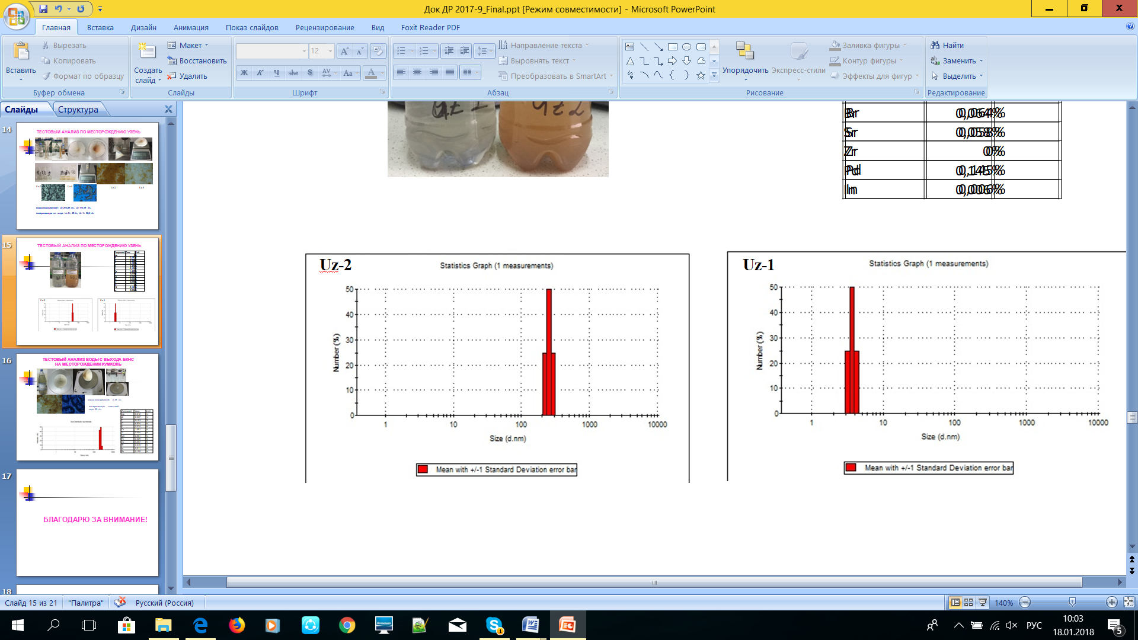

Рисунок 33 – Интенсивность распределения размеров твердых взвешенных частиц в закачиваемой в пласт воде, месторождение Узень

В результате анализа были получено, что масса мехпримесей составила Uz=3,2 г/л., т.е она на много превышает нормативные данные. На приборе Zetasizer был сделан нано замер радиуса механических примесей в пластовой воды до (Uz-2) и после очистки (Uz-1) на месторождении Узень АО «Озенмунайгаз». Результаты измерении Uz-2 показали (Рисунок 33), что частицы с размерами до 0,235 мкм составляет около 25 %, от 0,235 до 0,270 мкм – 50 % и свыше 0,270 мкм - 25 %. Эти размеры твердых взвешенных частиц соизмеримы с размерами пор и капилляров [92].

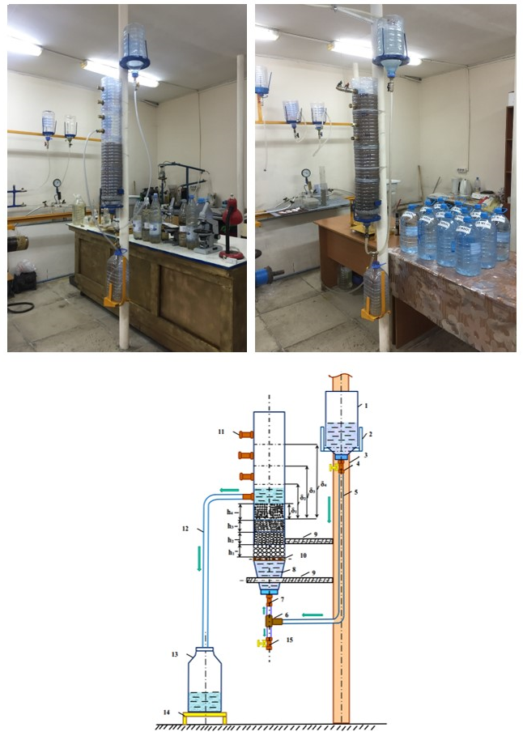

Рисунок 34 – Экспериментальная установка № 2, для очистки пластовой воды со взвешенными частицами

Состоящий из приемного резервуара, резервуар-фильтра для очистки воды, резервуар-сборника для очищенной воды, кран сброса остаточной воды и механических примесей.
Учитывая недостатки по экспериментальной установке №1 нам требовалось доработать ее. Поэтому на основании применяемого зернистого фильтра и паралельно проводимого исследования нами экспериментально регулировалась высота насыпного фильтра, Рисунок 34.
Для следующего опыта укладка применяемых зернистых материалов была изменена на новой экспериментальной установке № 2 по высоте фильтра нижеприведенным образом:
h₄ = 70 мм, диаметр фракции 0,5-1 мм
h₃ = 15 мм, диаметр фракции 1-2 мм
h₂ = 20 мм, диаметр фракции 3-5 мм
h₁ = 40 мм, диаметр фракции 8-10

Рисунок 35 – пластовая вода месторождения Узень до и после очистки по высоте рабочей зоны фильтра 10, 20, 30, 40 см

В целях проведения лабораторного опыта повторно использовали пластовую воду с месторождения Узень. В данном случае проводили очистку пластовой сточной воды по рабочей высоте фильтра 10, 20, 30, 40 см, Рисунок 35.
Далее на экспериментальной установке № 2 был также проведен опыт по высоте фильтра 10, 20, 30, 40 см, но уже с применением глины различных концентраций в воде 20 мг/л, 40 мг/л, 60 мг/л, 80 мг/л. Концентрация сухого вещества глины измерялась на электронных лабораторных весах Shimadzu и добавлялась в 5 литровую емкость питьевой воды Tassay, тщательно перемешивалась до полного растворения глины в жидкости, Рисунок 36 [93].

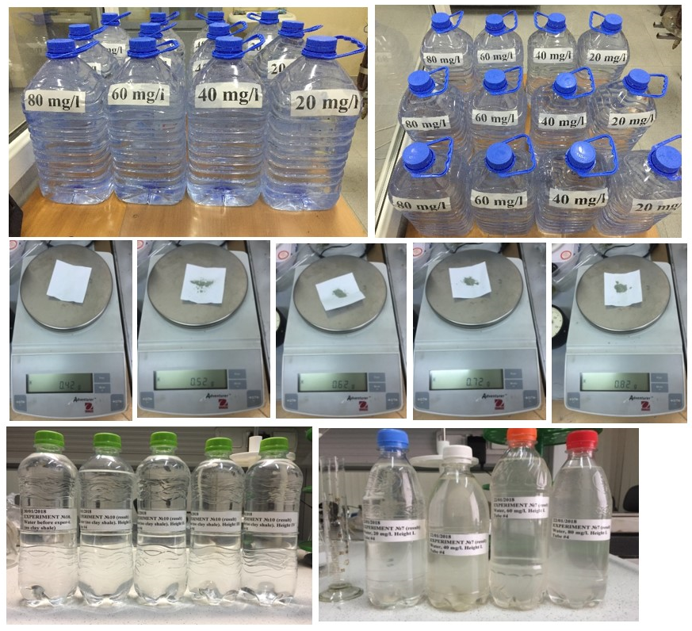

Рисунок 36 – вода с твердыми взвешенными глинистыми частицами до и после очистки по высоте рабочей зоны фильтра 10, 20, 30, 40 см

Содержание механических примесей в пластовой воде определили «Cпособом нахождения многочисленных концентраций ТВЧ в образцах природных и сточных вод гравиметрическим путем». Этот принцип работы даёт получение распознования с отклонением, не превышающей значений. Принцип работы определения ТВЧ базируется на выделении их из пробы путем фильтрования воды через предварительно взвешенный бумажный фильтр и измерении массы осадка на фильтре, высушенного до постоянной массы при температуре в пределах 103-107 ℃. При проведении работ приняли следующие средства замеров: весы лабораторные, дистиллятор, термо-шкаф общелабораторного назначения, пинцет металлический, установка для фильтрования под вакуумом, воронки лабораторные, колбы конические, стаканчики для взвешивания, цилиндры мерные.

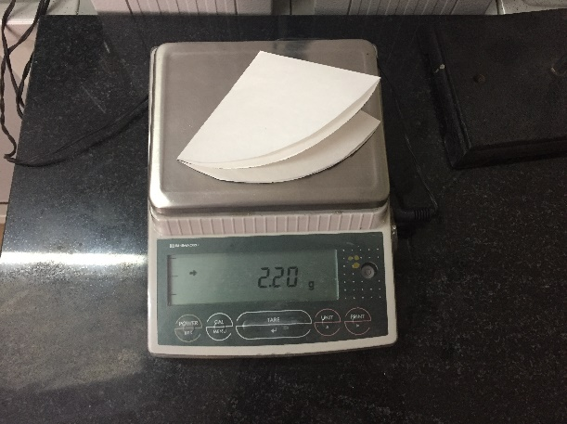

Рисунок 37 – Электронные лабораторные весы Shimadzu в лаборатории Инженерного профиля КазНИТУ им. К.И. Сатпаева

Взвешенный бумажный фильтр поместили в стеклянную воронку, смочили умеренным количеством дистиллированной воды для лучшего прилипания и налили отмеренным объемом основательно перемешанной исследуемой пробы пластовой воды, набранной с таким расчетом, чтобы масса осадка взвешенных веществ на фильтре находилась в диапазоне от 3 до 200 мг согласно требованиям процедуры [94].

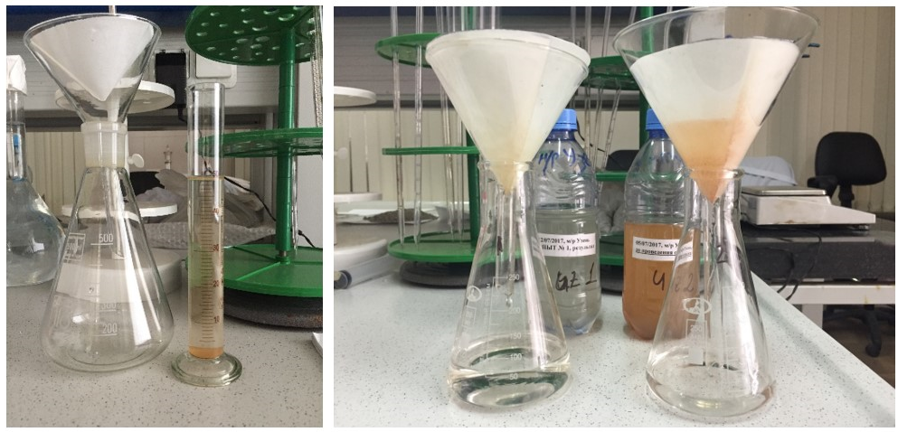

Рисунок 38 – Фильтрование пластовой воды на бумажном фильтре до и после очистки на Экспериментальной установке

После завершения фильтрования дали воде до конца стечь, далее фильтр с осадком промыли дистиллированной водой, деликатно извлекли пинцетом и поместили в прежний стаканчик, на котором взвешивали до фильтрования. Фильтр высушили два часа при температуре 105°С, следом охладив в эксикаторе, и взвесили. Повторили технологию сушки, пока разница между взвешиванием не стала более 0,5 мг при количестве ТВЧ до 50 мг и 1 мг при количестве более 50 мг. Наличие ТВЧ в исследуемой пробе пластовой воды рассчитали по формуле

$x₁=\frac{\left(m₂—m₁\right)}{V} 1000$ (1)
где
X₁ –наличие ТВЧ, мг/дм³;
m₂ - вес лабораторной тары для взвешивания с бумажным фильтром со ТВЧ, г;
m₁ - вес лабораторной тары для взвешивания с бумажным фильтром, г;
V - объём пробы пластовой воды, полученной для опыта, дм³.

Итоги опытов, чаще всего, в отчётах эксперимента представляют в виде:
X ± Δ; мг/дм³ (Р = 0,95),
где Δ - параметр абсолютной погрешности итогов рассчета, которую вычеслили по формуле
Δ = 0,01·δ·X, | (3)
где δ - функция оценки точности, %

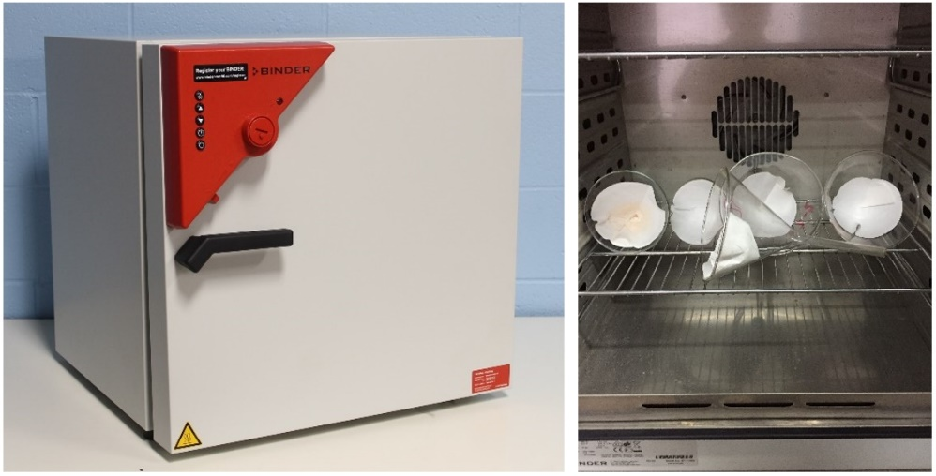

Рисунок 39 – Cушильный шкаф Binder FED53 в лаборатории Инженерного профиля КазНИТУ им. К.И. Сатпаева

Минерализацию твердого вещества в нефтепромысловой воде тоже выявили гравиметрическим способом. Сухой остаток рассчитывает наличие в нефтепромысловой сточной воде минеральных нелетучих растворенных и органических веществ, T_{кип} которых составляет более 110°С. До выявления сухого остатка образец отфильтровали и отстаивали для отделения от ТВЧ.

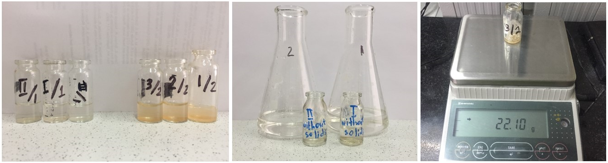

Рисунок 40 – Определение солей в пластовой воде в лаборатории Инженерного профиля КазНИТУ им. К.И. Сатпаева

Гравиметрический способ построен на выявлении массы проcушeнногo остатка, взятого по завершении осушки образца. Поэтому в данном опыте сперва осушили общую массу образца удалив избыток жидкости, которая не должна превышать 500 мл. Затем остальную порцию образца просушили в термо-шкафе при обычном порядке в два этапа. На начальной стадии осушили при T =105°С в пределах не более 120 минут. Чтобы удалить лишнюю влагу и все летучие органические вещества, при этом оставили почти всю кристаллизационную воду солей – кристаллогидратов. Следующая стадия высушили при T = 182°С также не более 120 минут. При этих обстоятельствах разделяются кристаллогидраты, максимально улетучиваются и распадаются органические вещества, распадаются при этом другие соли – в частности, гидрокарбонаты до карбонатов и постепенно до оксидов (относительно либо до конца без остатка). Количество сухого остатка вычисляем по разности числа осадка образца до и после осушки в термо-шкафе, к тому же в дополнении интервально определяем массу на весах – после просушивания при T = 105°С. Массу определяем на аналитических весах с погрешностью не выше (и не меньше) 1 мг, предпочтительнее 0,1 мг. Заранее до взвешивания тигель нужно остудить до оптимальной температуры помещения. В целях нахождения сухого остатка поверхностных природных вод как правило нужно осушивание при не болеее T = 105°С [95].
Чтобы выявить ТВЧ в пластовой сточной воде нами применяется продуктивный и совершенный анализатор размеров частиц и молекул Malvern Zetasizer Nano ZS [96]. Весьма значительное подлинное нахождение и определение незначительных по величине или разбавленных моделей, вдобавок моделей с наибольшей кумуляцией способом динамического рассеяния луча с оптикой неинвазивного инверсионного рассеяния (NIBS). Динамическое рассеяние луча используют в целях определения параметров частиц и молекул. Данный метод находит распространение частиц вследствие броуновского движения и трансформирует её в величину и разделяет по величине путем аналогии Стокса−Эйнштейна. Комплексный метод неинвазивного инверсионного рассеяния (NIBS) предоставляет максимальную точность при взаимодействии с пиковой областью величин и кумуляций. Определение величины с учетом концентрации способствует вычеслить kD, DLS параметр взаимодействия. Нахождение дзета-потенциала создано на установлении электрофоретической подвижности частиц с применением действия Доплера. Жидкость с молекулами или разделение частиц устанавливают в электрический диапазон, под эффектом которым ТВЧ двигаются с высокими оборотами, обусловленный отихдзета-потенциала. Данную скорость устанавливают с использованием усовершенствованного метода M3-PALS (рассеяние луча с поэтапным обзором). Настоящий метод дает вычеслить электрофоретическую динамику, также − дзета-потенциал и размещение дзета-потенциала. Техника включенно в Госреестр СИ.

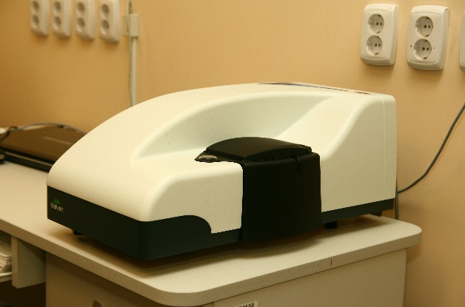

Рисунок 41 – Анализатор размеров частиц и молекул Malvern Zetasizer Nano ZS в лаборатории Инженерного профиля КазНИТУ им. К.И. Сатпаева

Точный и воспроизводимый анализ химического состава пластовой воды нам обеспечил энергодисперсионный рентгенофлуоресцентный спектрометр Epsilon 3X Malvern Panalytical [97]. Диапазон определяемых элементов от F до U, диапазон концентраций элементов на уровне от долей ppm до 100%. Имеет широчайшие возможности для исследований образцов с неизвестным химическим составом. Достигается погрешность измерений менее 10 % отн. Высочайшая стабильность работы и чувствительность по всем элементам обеспечивают низкие погрешности анализа и отменную воспроизводимость результатов. Соответствует требованиям международных стандартов ASTM, ISO и DIN.

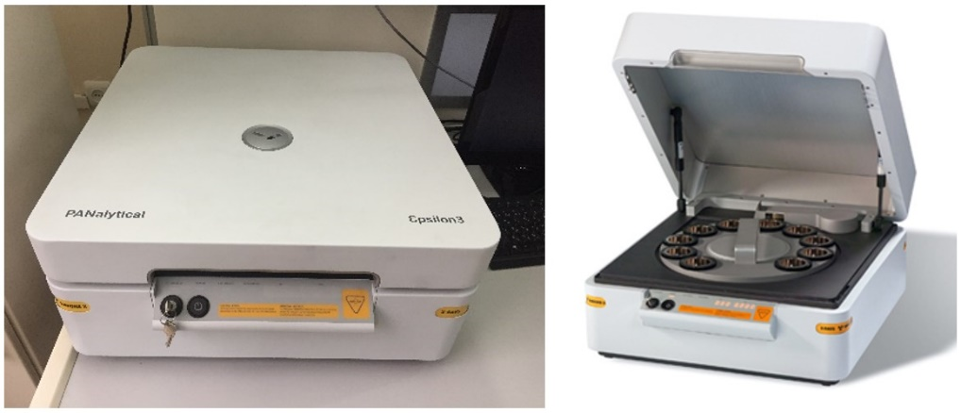

Рисунок 42 – Спектрометр рентгенофлуоресцентный Epsilon 3X Malvern Panalytical для элементного анализа в лаборатории Инженерного профиля КазНИТУ им. К.И. Сатпаева.

Таблица 12 – Результаты на рентгенофлуоресцентном спектрометре Epsilon 3X Malvern Panalytical элементного состава пластовой воды месторождений Кумколь и Узень

месторождение Кумколь
Compound | Conc | Unit
Mg | 0.016 | %
Al | 0.067 | %
P | 0.163 | %
Cl | 6.594 | %
K | 0.024 | %
Ca | 1.051 | %
Ti | 0.004 | %
Mn | 0.001 | %
Fe | 0.005 | %
Cu | 0.002 | %
Br | 0.028 | %
In | 0.011 | %
Ba | 0.150 | %
месторождение Узень
Compound | Conc | Unit
Mg | 0 | %
Al | 0,157 | %
Si | 0,385 | %
P | 0,188 | %
Cl | 4,498 | %
K | 0,156 | %
Ca | 1,483 | %
Ti | 0,009 | %
Fe | 0,043 | %
Br | 0,064 | %
Sr | 0,058 | %
Zr | 0 | %
Pd | 0,145 | %
In | 0,006 | %

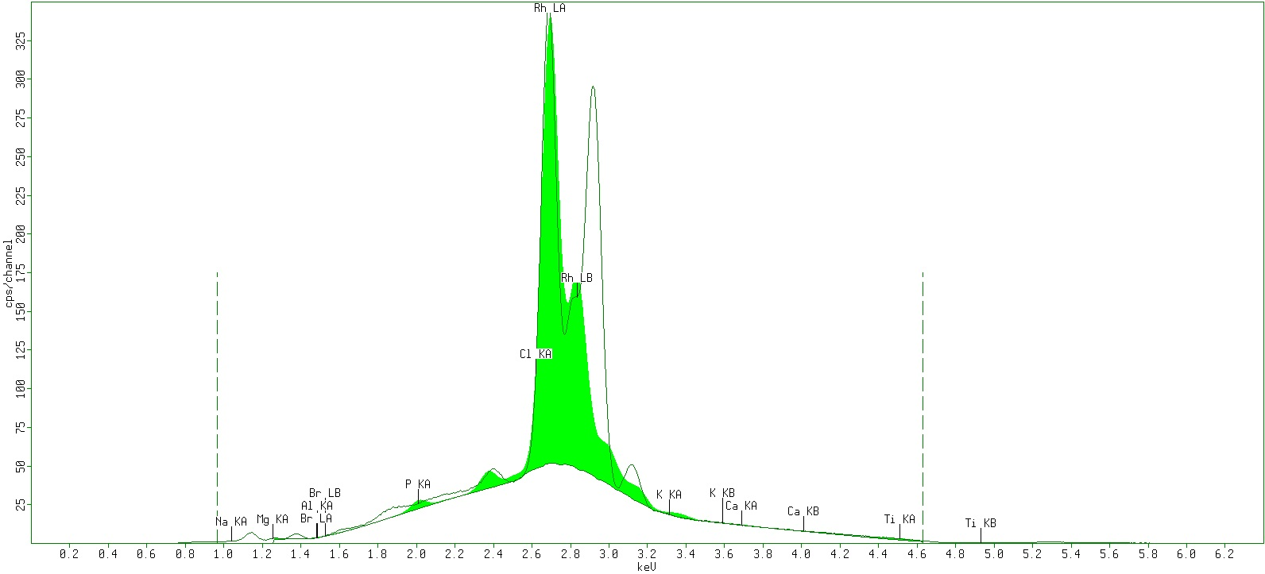

Рисунок 43 – Результат анализа на рентгенофлуоресцентном спектрометре Epsilon 3X Malvern Panalytical элементного состава пластовой воды месторождения Узень в лаборатории Инженерного профиля КазНИТУ им. К.И. Сатпаева

С целью определения массовых концентраций и размеров твердых взвешенных частиц нами был применен также метод тетрирования для разделения мехпримесей (сухого образца) из пластовой воды. Далее сухой остаток полученный после тетрирования тщательно промывается дистилятом и помещается в центрофугу для осаждения мехпримесей.

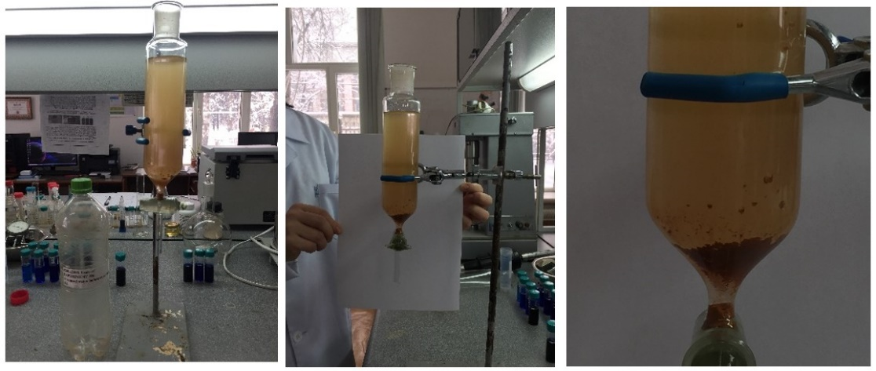

Рисунок 44 – Титриметрический анализ пластовой воды месторождения Узень в лаборатории Инженерного профиля КазНИТУ им. К.И. Сатпаева

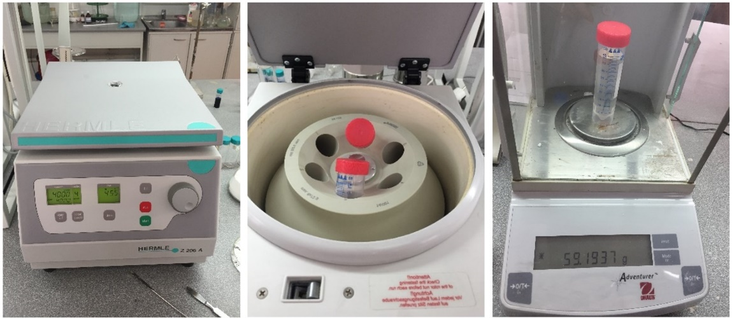

Рисунок 45 – Центрифуга лабораторная Hermle Z 206 A в лаборатории Инженерного профиля КазНИТУ им. К.И. Сатпаева

Для разделения жидких образцов на фракции путем воздействия центробежной силы применили центрифугу Hermle Z 206 A, за счет того, что вещества осаждаются с различной скоростью [98], зависящей от массы и плотности входящих в их состав частиц.
Полученный сухой остаток просушивается и просматривается через микроскоп Motic Biological Microscope [99] для анализа и оценки лабораторных образцов.

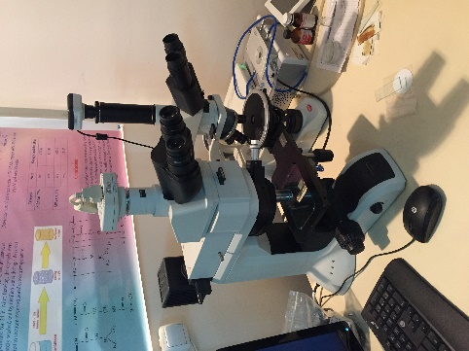

Рисунок 46 – Микроскоп для анализа и оценки лабораторных образцов Motic Biological Microscope в лаборатории Инженерного профиля КазНИТУ им. К.И. Сатпаева

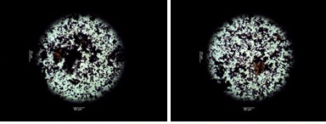

Рисунок 47 – Результаты размеров механических примесей в пластовой воде месторождения Узень (крупные светло-коричневые хлопья), полученный через микроскоп Motic Biological Microscope.

Нами предлагается новая технология глубокой очистки пластовой воды со взвешенными глинистыми частицами. Задачей и техническим результатом предлагаемоой технологии является повышение эффективности очистки пластовой воды со взвешенными твердыми частицами и сульфидовостанавливающими бактериями путем подачи очищаемой воды из нижнего отсека установки c выпускным патрубком вертикально с низу в верх последовательно через перфорированную перегородку и слои зернистого материала с пременными размерами частиц в вертикальном направлении, нижний слой которого имеет максимальные габаритные размеры частиц, а верхний слой – минимальные габаритные размеры частиц. При этом в верхнем отсеке установки очищенная от взвешенных твердых частиц вода с сульфидовостанавливающими бактериями подвергается равномерному воздействию окисляющего газа (азона), подача которого осуществляется через отверстия равномерно распределенных по площади перфорированных трубок.
Накопившиеся в нижнем отсеке установки взвешанные твердые частицы периодически выводятся через нижний выпускной патрубок нагнетанием водой. Очищенная от взвешенных твердых частиц вода направляется для поддержания пластового даления и равномерного вытеснения нефти из пласта.
Для установления рациональных параметров рекомендуемой новой технологии подготовки воды для поддержания пластового давления проведено экспериментальное исследование процесса фильтрации пластовой воды через зерниятый фильтр с переменными размерами частиц. Эспериментальная установка (Рисунок 48 а и б) состоит из вертикального цилиндрического корпуса 1 из оргстекла и входного 2 и выходного 3 патрубков. Длина цилиндрического корпуса составляет 670 мм, а диаметр его 90 мм. Внутри цилиндрического корпуса последовательно расположены нижний отсек 4, нижний перфорированный металлический диск 5, фильтр 6 из нескольких слоев зернистых материалов, верхний перфорированный металлический диск 7 и верхний отсек 8. Верхний и нижний перфорированные диски прижаты к друг к другу по середине болтовым соединением.
Очищаемая вода подается из емкости 9 из оргстекла через кран 10 и трубку 11 в нижний отсек цилиндрического корпуса. Очищенная вода поступает через трубку 12 в емкость 13. Цилиндрический корпус и емкости для воды установлены на раме 14.
Зернистый фильтр состоит из пяти слоев с переменными размерами частиц: по порядку с низу первый и пятый слои составлены из керамических шариков с размерами частиц от 3 до 5 мм и имеют высоту 25 мм; второй и четвертый слои составлены из мелких камушек и крупного песка с размерами частиц от 1 до 2 мм и имеют высоту также 25 мм; третьий рабочий слой составлен из песка с размерами частиц 0,7 до 1,0 мм и имеет высоту h. Все слои фильтра кроме средней (третей) имеют постоянную высоту и способствуют постепенному уменьшению и увеличению пор фильтра. Переменные размеры частиц слоев фильтра повышает эффективность глубокой очистки пластовой воды от взвешенных твердых глинистых частиц. Так как все слои с двух сторон прижимаются перфорированными дисками, то поры рабочего слоя фильтра не изменяется под напором потока очищаемой воды. Значения толщины рабочего слоя зернистого фильтра были приняты в следующие значения: h = 50, 100, 200, 300 мм.

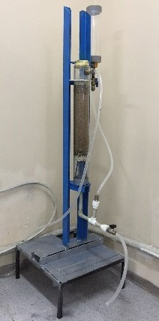
а) б)

Рисунок 48 – Экспериментальная установка №3. Общий вид (а) и принципиальная схема (б) экспериментальной установки для очистки пластовой воды от взвешенных глинистых твердых частиц

Для проведения опытов были приняты образцы пластовой воды со взвешенными глинистыми частицами 1,8 и 3,2 г/л месторождения «Узень» (Казахстан). Основными критериями оценки работы зернистого фильтра с переменными размерми частиц эксперимента были приняты: масса в мг взвешенных частиц в одном литре пластовой воды C (г/л) и максимальные размеры частиц взвешенных частиц в мкм в пластовой воде до и после прохождения ее через фильтр.
Очищаемая вода от взвешенных глинистых частиц из нижнего отсека цилиндрического корпуса перемещается вертикально с низу в верх и проходит последовательно через слои зернистого фильтра с пременными размерами частиц. Благодаря тому, что нижние и верхние слои зернистого фильтра имеет постепенно уменьшающиеся размеры частиц, то взвешенные твердые частицы не закупориваются в порах фильтра и опускаются вниз и накапливаясь в нижней части цилиндрического корпуса. Вода, перемещаясь с низу вверх свободно проходит через поры фильтра. Очищенная пластовая вода выводится через выходной патрубок цилиндрического корпуса. Масса взвешенных твердых частиц в пластовой воде до и после очистки ее определялась стандартным методом, т.е. пропускание воды через бумажные фильтры и и взвешиванием высушенных твердых частиц.

3.2 Результаты лабораторных исследований

Проведение исследований с применением методов планирования и анализа экспермента позволяет избежать большинства затруднений, свойственных традиционным методам исследований поэтому способствует существенному повышению эффективности.
Одной из важных особенностей исследований, связанных с планированием эксперимента, является повышенная требовательность к точности измерения при фиксировании факторов и при оценке значений критериев оптимизации в отдельных опытах.
В данной работе при постановке задачи предстоит изучить влияние четырех факторов, верхние и нижние границы, определения которых известны. От числа уровней зависят объем эксперимента и эффективность оптимизации. С увеличением числа уровней повышается чувствительность эксперимента, но одновременно возрастает число опытов.
В общем виде зависимость числа опытов от числа уровней факторов имеет вид
N = p^{k}
где N – число опытов;
p – число уровней;
k – число факторов;
Основным значением критерия оптимизации у нас является чистота воды.
А значением фактора мы берем высоту песка и размеры ТВЧ в воде.
Выбор критериев оптимизации является одним из главных этапов работы на стадии предварительного изучения объекта исследований, так как правильная постановка задачи зависит от правильности выбора критерия оптимизации, являющейся функцией цели.
Результаты опыта по экспериментальной установке №2 выявил о необходимости увеличения рабочей зоны фильтра, что способствует снижения концентрации механических примесей в пластовой после очистки на фильтре по высоте рабочей зоны 10,20,30,40 см, таблица 1 и рисунок 1.

Таблица 13 – Значения показателей повторяемости, воспроизводимости и точности

№ опыта | Факторы | Критерии |  |  |  | Критерии средний
№ опыта | Спл, г/л (Uz ) | δ, см высота фильтра |  |  |  | δ, см высота фильтра
№ опыта | Спл, г/л (Uz ) | Uz 1 | Uz 2 | Uz 3 | Uz 4 | Uz 1 | Uz 2 | Uz 3 | Uz 4
№ опыта | Спл, г/л (Uz ) | 10 | 20 | 30 | 40 | 10 | 20 | 30 | 40
1 | 3,2 | 0,05 | 0,05 | 0,05 | 0,03 | 0,045 | 0,035 | 0,0325 | 0,025
2 | 3,2 | 0,05 | 0,04 | 0,04 | 0,03
3 | 3,2 | 0,05 | 0,04 | 0,04 | 0,03
4 | 3,2 | 0,03 | 0,01 | 0,01 | 0,01

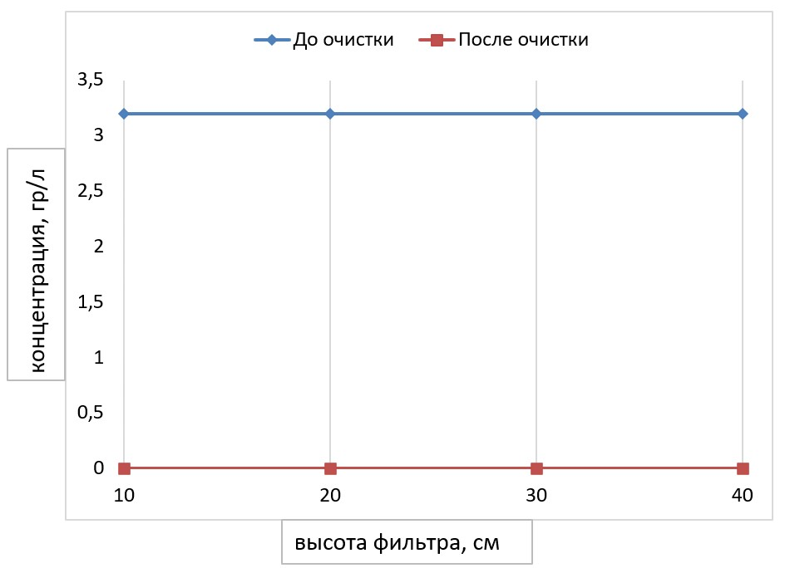

Рисунок 49 – Результаты эксперимента, содержание механических примесей в пластовой воде месторождения Узень до и после очистки по высоте рабочей зоны фильтра 10,20,30,40 см

Важной особенностью планирования эксперимента является необходимость включить в рассмотрение при постановке задачи все факторы, которые в изучаемой ситуации «подозреваются» в способности воздействовать на объект исследований.
Результаты опыта по экспериментальной установке №2 выявил о необходимости увеличения рабочей зоны фильтра, что способствует снижению размеров механических примесей в пластовой после очистки на фильтре по высоте рабочей зоны 10,20,30,40 см, таблица 13 и Рисунок 49.

Таблица 14 – Значения показателей повторяемости, воспроизводимости и точности

№ опыта | Факторы | Критерии, размер частиц µm, мкм
№ опыта | δ, см высота фильтра | До очистки | После очистки
1 | 10 | 0,8 | 0,45
2 | 20 | 0,8 | 0,4
3 | 30 | 0,8 | 0,09
4 | 40 | 0,8 | 0,09

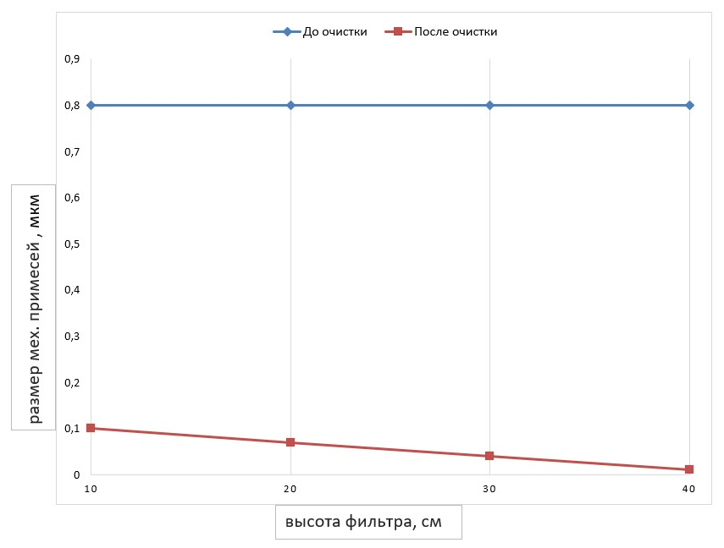

Рисунок 50 – Результаты эксперимента, размеры механических примесей в пластовой воде месторождения Узень до и после очистки по высоте рабочей зоны фильтра 10,20,30,40 см

Планирование называется рототабельным, если обеспечивается требование инвариантности плана при вращении системы координат относительно центра. Рототабельность плана способствует тому, что движение от центра эксперимента во всех направлениях является равнозначным.

Таблица 15 – Матрица рототабельного планирования второго порядка, при применении глины.

№ опыта | Факторы |  | Критерии |  |  | Критерий средний
№ опыта | Сгл, г/л | δ, см | повторность опыта |  |  | повторность опыта
№ опыта | Сгл, г/л | δ, см | 1 | 2 | 3 | 1 | 2 | 3
1 | 20 | 0 | 0,3 | 0,5 | 0,4 | 0,4 | 0,4 | 0,4
2 |  | 52 | 0,8 | 0,5 | 0,6 | 0,6 | 0,6 | 0,6
3 |  | 39 | 0,7 | 0,4 | 0,4 | 0,5 | 0,5 | 0,5
4 |  | 26 | 0,3 | 0,6 | 0,4 | 0,4 | 0,4 | 0,4
5 |  | 13 | 0,4 | 0,5 | 0,5 | 0,5 | 0,5 | 0,5
6 | 40 | 0 | 0,4 | 0,4 | 0,6 | 0,5 | 0,5 | 0,5
7 |  | 52 | 0,6 | 0,5 | 0,6 | 0,6 | 0,6 | 0,6
8 |  | 39 | 0,6 | 0,5 | 0,6 | 0,6 | 0,6 | 0,6
9 |  | 26 | 0,4 | 0,6 | 0,6 | 0,5 | 0,5 | 0,5
10 |  | 13 | 0,4 | 0,5 | 0,3 | 0,4 | 0,4 | 0,4
11 | 60 | 0 | 0,5 | 0,4 | 0,3 | 0,4 | 0,4 | 0,4
12 |  | 52 | 0,5 | 0,5 | 0,8 | 0,6 | 0,6 | 0,6
13 |  | 39 | 0,3 | 0,5 | 0,6 | 0,5 | 0,5 | 0,5
14 |  | 26 | 0,4 | 0,5 | 0,7 | 0,5 | 0,5 | 0,5
15 |  | 13 | 0,5 | 0,5 | 0,4 | 0,5 | 0,5 | 0,5
16 | 80 | 0 | 0,2 | 0,4 | 0,3 | 0,3 | 0,3 | 0,3
17 |  | 52 | 0,4 | 0,4 | 0,8 | 0,5 | 0,5 | 0,5
18 |  | 39 | 0,4 | 0,4 | 0,6 | 0,5 | 0,5 | 0,5
19 |  | 26 | 0,5 | 0,5 | 0,5 | 0,5 | 0,5 | 0,5
20 |  | 13 | 0,5 | 0,4 | 0,4 | 0,4 | 0,4 | 0,4
21 | 0 | 0 | 0,8
22 | 0 | 52 | 0,8
23 | 0 | 39 | 0,8
24 | 0 | 26 | 0,8
25 | 0 | 13 | 0,5

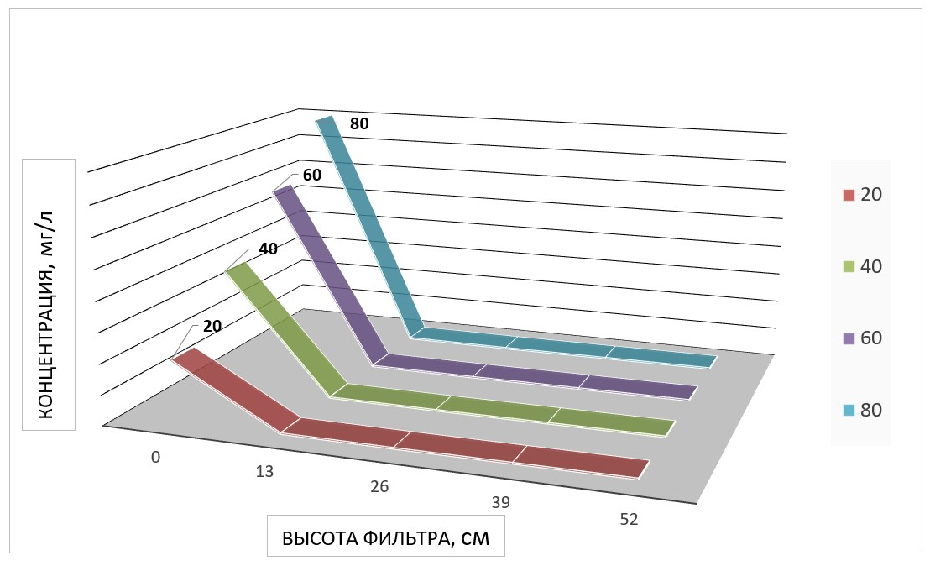

Рисунок 51 – Зависимость эффективности очистки от высоты рабочей зоны фильтра

Из графика Рисунок 51 видно, что при увеличении высота рабочей зоны фильтра происходит более качественная очистка воды. Концентрция механических примесей снижается.

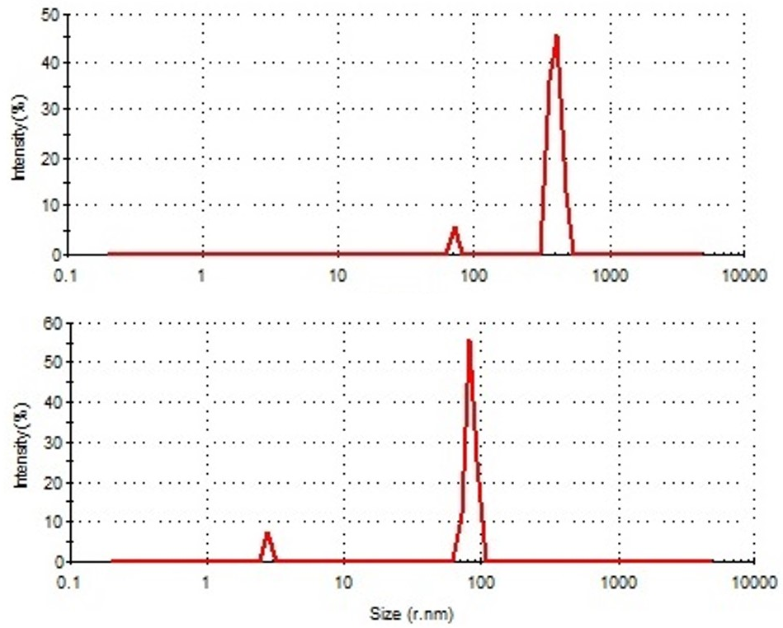

Рисунок 52 – График зависимости концентрации взвешенных глинистых частиц от высоты фильтра и снижение размеров взвешенных твердых частиц после очистки пластовой воды со взвешенными твердыми чатицами 1,8 г/л через рабочий слой фильтра с высотой 50 мм.

На приборе Zetasizer был сделан нано замеры радиуса твердых частиц пластовой воды со взвешенными твердыми частицами 1,8 г/л и после очистки ее через слой фильтреа с высотой соя 50 мм. Результаты этих измерений показали, что в исходной пластовой воде со взвешенными твердыми частицами 1,8 г/л доля твердые частицы (Рисунок 52) с размерами в пределах 500…800 nm составляет около 45 %. Эти размеры твердых взвешенных частиц соизмеримы с размерами пор и капилляров нефтяного пласта. Закачка воды с такими размерами взвешенных твердых частиц в нефтяные пласты постепенно приведет к снижению проницаемости призабойной зоны и приемистость нагнетательных скважин. После очистки исходной пластовой воды через фильтр с высотой рабочего слоя 50 мм доля твердых частиц (Рисунок 52, нижний график) с размерами в пределах 90…100 nm составила около 45 %. Это говорит о том, что зернистые фильтры с высотой рабочего слоя 50 мм могут существенно задерживать крупные твердые частицы пластовой воды, а при высоте рабочего слоя фильтра свыше 100 мм могут полностью обеспечить глубокую очистку пластовой воды.
Фотография образца твердых частиц, полученных пропусканием пластовой воды через фильтр, показана на (Рисунок 53а). Минерализация пластовой воды была определенна путем упаривания известного объема жидкости до постоянной массы, в последующем взвешиванием на аналитических весах. В результате анализа минерализация пластовой воды со взвешенными твердыми частицами 1,8 г/л составила 49 г на литр, а после ее очистки ее на зернистом фильтре высотой слоя 100 мм составила 35,6 г на литр. Фотография образца солей, полученных упариванием пластовой воды, показана (Рисунок 53б).

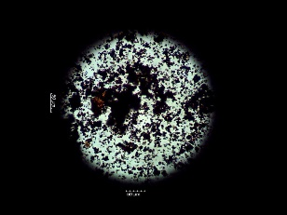
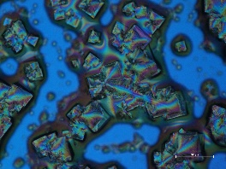

а) б)

Рисунок 53 – Фотографии образцов твердых частиц (а), полученных пропусканием пластовой воды через фильтр, и солей (б), полученных упариванием пластовой воды.

Таким образом, результаты экспериментального исследования процесса очистки пластовой воды в зернистом фильтре с переменными размерами частиц показали о том, что при небольшой высоте рабочего слоя свыше 100 мм размерах частиц 0,6…0,8 мм обеспечивается глубокая очистка пластовой воды от взвешенных твердых глинистых частиц. Применение зернистых фильтров с переменными размерами частиц в системе подготовки пластовой воды для поддержания пластового давления существенно повысит дебиты добывающих скважин (минимум в 1,5 – 2 раза) за счет увеличения проницаемости нефтяного пласта и приемистости нагнетательных скважин.

3.3. Анализ результатов исследования
Для обоснования необходимости создания новой технологии подготовки пластовой воды, обеспечивающей глубокой очистки пластовой воды без взвешенных глинистых частиц, составим уравнения расходов радиальной фильтрации пластовой воды согласно закону Дарси. Дебит добывающих скважин не уменьшается, если первоначальный расход (приемистость) радиальной фильтрации вытесняющей нефть воды Q₁ не будет изменяться в течение всего времени эксплуатации скважин.
Однако из-за наличия большого количества взвешенных твердых глинистых частиц в составе закачиваемой воды, закупоривающих поры горной породы, проницаемость нефтяного пласта существенно снижаются. При этом первоначальный расход (приемистость) радиальной фильтрации вытесняющей нефть воды снижается до величины Q₂ Согласно закону Дарси эти параметры могут быть определены как

Q₁ = $\frac{A k_{1} dp}{μ_{1} dR}$ ≥ Q₂ = $\frac{A k_{2} dp}{μ_{2} dR} ,$

где А – площадь фильтрации призабойной зоны пласта, k₁ и k₂ – проницаемости пластов при закачке пластовой воды соответственно без и со взвешенными глинистыми частицами, dp – изменение давления от забойного p₀ до пластового p давлений, µ₁ и µ₂ - вязкости закачиваемой воды соответственно без и со взвешенными глинистыми частицами, dR – изменение контура области дренирования скважины (контура питания скважины) от 0 до R.

После интегрирования переменных параметров получим

Q₁ $\int_{0}^{R}{dL}$ = $\frac{A k_{1} dp}{μ_{1}}\int_{p_{0}}^{p}{dp}$ ≥ Q₂ $\int_{0}^{R}{dL}$ = $\frac{A k_{2} dp}{μ_{2}}\int_{p_{0}}^{p}{dp}$

Q₁ = $\frac{A k_{1} ( p-p_{0})}{μ_{1} R}$ ≥ Q₂ = $\frac{A k_{2} ( p-p_{0})}{μ_{2} R} ,$ (1)

После сокращения одноименных параметров получим

$\frac{ k_{1} }{μ_{1} }$ ≥ $\frac{ k_{2} }{μ_{2} }$ или $k_{1}$ ≥ $\frac{ k_{2} }{μ_{2} }$ $μ_{1}$

Полученные зависимости показывают о том, снижение приемистости нагетательных скважин происходит с увеличением проницаемости призабойной зоны нефтяного пласта и вязкости закачиваемой воды за счет взвешенных глинистых частиц. Безусловно, при этом увеличивается сопротивление перемещению воды, вытесняющей нефть из пласта и увеличение потребляемой мощности насосных станций. Существенно уменьшается дебит добывающих скважин, так как уменьшается объем закачиваемой воды в нефтяные пласты за единицу времени. Это говорит о том, что необходимо создания новой технологии подготовки пластовой воды, обеспечивающей глубокой очистки пластовой воды без взвешенных глинистых частиц.
Технология подготовки пластовой воды применением зернистых фильтров с переменными размерами частиц.
Нами получен патент на способ глубокой очистки пластовой и сточной воды со взвешенными твердыми частицами [100]. Этот способ осуществляется путем подачи очищаемой воды I (Рисунок 54) из нижнего отсека 1 установки c входным патрубком 2 вертикально с низу в верх последовательно через перфорированную перегородку 3 и несколько слои зернистого материала с пременными размерами частиц в вертикальном направлении. Нижний 4 и верхний 5 слои зернистого материала имеет максимальные габаритные размеры частиц, а средний слой 6 – минимальные габаритные размеры частиц. Благодаря этому взвешенные твердые частицы не закупориваются в порах фильтра и опускаются вниз и накапливаясь в нижней клинообразной части установки. Вода, перемещаясь с низу вверх свободно проходит через поры фильтра. Очищенная пластовая вода II выводится через выходной патрубок 7. Через нижний патрубок 8 периодически выводится напором очищенной воды накопившиеся глинистые частицы III после их когуляции реагентами. При необходимости на верхнем отсеке установки очищенная от взвешенных твердых частиц вода с сульфидовостанавливающими бактериями может подвергаться равномерному воздействию окисляющего газа IV (например, азона), подача которого осуществляется через отверстия равномерно распределенных по площади перфорированных трубок 9 и вывод отработанного газа V– через выпускной патрубок 10.

Рисунок 54 – Схемы зернистого фильтра с переменными размерами частиц для подготовки пластовой воды без взвешенных глинистых частиц

Зернистый фильтр прижимается с двух сторон перфорированными пластинами для поддержания в плотном состоянии зернистых частиц. Накопившиеся в нижнем отсеке установки взвешанные твердые частицы периодически выводятся через нижний выпускной патрубок нагнетанием водой. Очищенная от взвешенных твердых частиц вода направляется для поддержания пластового давления и равномерного вытеснения нефти из пласта.

3.4 Численное моделирование

Гидродинамическая 3D модель была построена в программном обеспечении Eclipse 300. В целях сокращения времени расчета моделирования была использована модель, составляющая четверть области дренирования. В таком исполнении модель позволяет избежать интерференции других соседних скважин, учитывается влияние только двух скважин. Подобный подход не сказывается на корректности результатов. Модель состоит из 12 тысяч ячеек одинакового размера: 15,8 м по оси Ох и по оси ОY, а также 1 м по оси OZ. На модели расположены две вертикальные скважины: нагнетательная (INJ) и добывающая (PR). Обе скважины полностью вскрывают пласт как по степени, так и по характеру. Расстояние между скважинами 442,4 м. Модель состоит из 20 ячеек по оси ОХ, 20 ячеек по оси ОY и 30 ячеек по оси OZ. Мощность пласта составляет 30 м. Параметры пласта приведены в таблице 16.

Таблица 16 – Параметры пласта и свойства пластовой нефти

№ | Наименование параметра | Значение
1 | Глубина, м | 500
2 | Вертикальная и горизонтальная проницаемость, мД | 270
3 | Пористость, % | 30,5
4 | Пластовое давление, МПа | 9,76 МПа
5 | Пластовая температура, °С | 65
6 | Нефтенасыщенность, % | 0,72
7 | Водонасыщенность, % | 0,28

На рисунке 55 показана 3D модель пласта с расположением скважин.

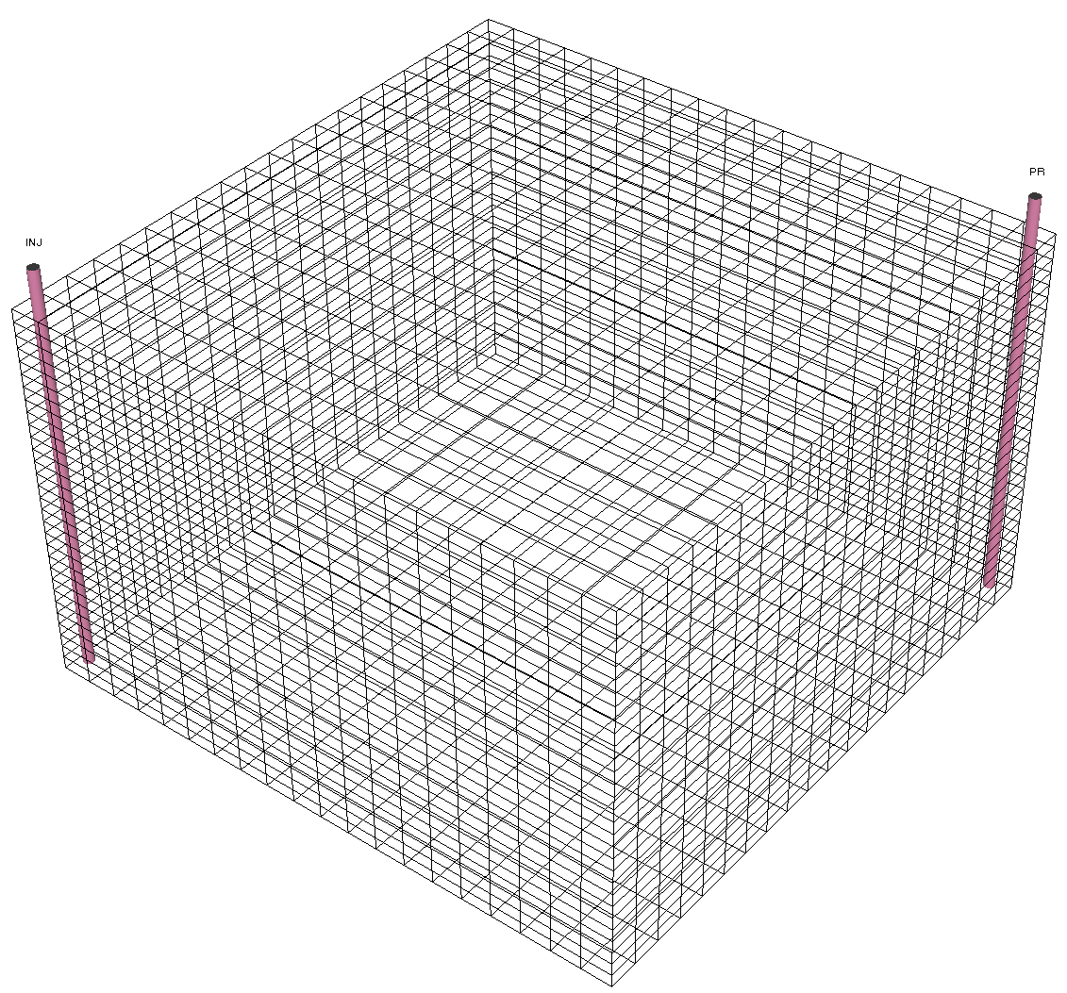
Рисунок 55 – 3D модель пласта с расположением скважин (INJ – нагнетательная скважина, PR – добывающая скважина)

Как показывают результаты по предыдущим главам при закачке воды с механическими примесями происходит значительное ухудшение призабойной зоны, проницаемость снижается с 270 до 79 мД, почти в 3,5 раза. Механические примеси закупоривают поровое пространство, что в свою очередь сказывается на фильтрационно-емкостных свойствах. Для оценки влияния закачки воды с высоким содержанием механических примесей на процесс разработки были разработаны две модели пласта с разной проницаемостью. Проницаемость 270 мД для пласта, не подверженного загрязнению, где подразумевается нагнетание воды без примесей. Проницаемость 79 мД для пласта, подверженного ухудшению фильтрационно-емкостных свойств.
В таблице 17 приведены параметры закачки воды. Для исключения влияния закачиваемой воды на динамическую вязкость пластовой нефти температура воды равна пластовой температуре. При этом давление закачке 10,54 МПа выше пластового давления 9,76 МПа. Также соблюдается депрессия между пластовым давлением и забойным давлением добывающей скважины. Это необходимо для того, чтобы обеспечить нагнетание и добычу флюида.

Таблица 17 – Параметры закачки воды

№ | Наименование параметра | Значение
1 | Давление закачки, МПа | 10,54
2 | Расход воды, м3/сут | 100
3 | Температура закачки, °С | 65
4 | Забойное давление в добывающей скважине, МПа | 6,06

На рисунке 56 приведено сравнение 3D моделей пласта с и без учета ухудшения ФЭС за 1, 5 и 10-й год разработки (вид сверху). Модель с проницаемостью 270 мД демонстрирует больший охват пласта заводнением по площади. За полный 10-летний период разработки вода не достигает добывающей скважины. Однако, ввиду высокой гравитационной сегрегации из-за большей плотности воды по сравнению с нефтью прорыв воды можно наблюдать только по подошве пласта. Коэффициент охвата пласта для модели с проницаемостью 270 мД составляет 5%, 21% и 41% за 1, 5 и 10-й год добычи нефти соответственно, для модели с проницаемостью 79 мД - 1,8%, 7% и 13% за 1, 5 и 10-й год разработки соответственно.

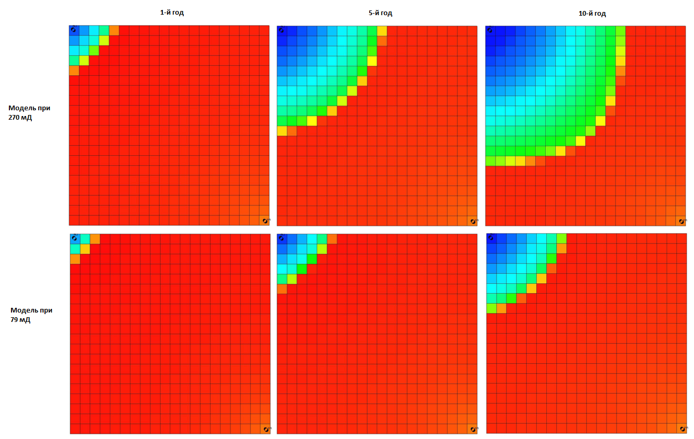
Рисунок 56 – Сравнение 3D моделей пласта с и без учета ухудшения ФЭС за 1, 5 и 10-й год разработки (вид сверху)

На рисунке 57 представлено сравнение 3D моделей пласта с и без учета ухудшения ФЭС за 1, 5 и 10-й год разработки (вид сбоку). По разрезу пласта возможно оценить охват пласта по мощности. Как было ранее отмечено, по данному рисунку наблюдается постепенная гравитационная сегрегация, возникающая между закачиваемой водой и пластовой нефтью. При увеличении оторочки воды значительно увеличивается доля закачиваемого реагента в нижней части пласта, что может привести к преждевренному прорыву воды в добывающую скважину и появлению нефтеносного участка, не охваченного процессом вытеснения. Коэффициент охвата пласта для модели с проницаемостью 270 мД значительно превышае модель с ухудшенными фильтрационными свойствами.

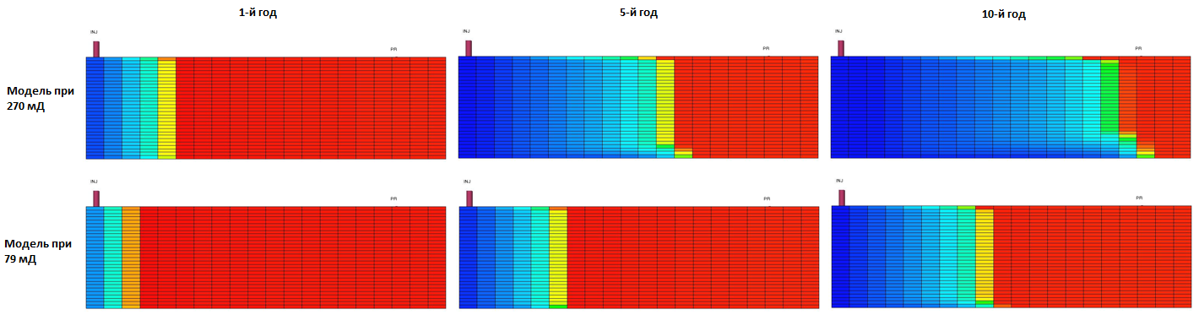

Рисунок 57 – Сравнение 3D моделей пласта с и без учета ухудшения ФЭС за 1, 5 и 10-й год разработки (вид сбоку)

На рисунке 58 представлен график зависимости среднего пластового давления от времени разработки. Зеленым цветом отмечена модель с пронциаемостью 79 мД и красным выделен график модели с проницаемостью 270 мД.Обе модели имеют одинаковое начальное пластовое давление. Однако, при разных проницаемостях сопротивление, испытываемое при фильтрации воды по пористой среде, возрастает для случая с пониженной проницаемостью. Для поддержания равных значений расхода воды при прохождении через закупоренное пространство необходимо увеличить давление. Для пласта с пронциаемостью 270 мД реагент легче проходит через поры. Это подтвержает валидность построенных гидродинамических моделей. Пластовое давление после 10 лет разработки снижается до 8,62 МПа для модели с 79 мД и до 8,57 МПа для модели с 270 мД (Рис. 4).
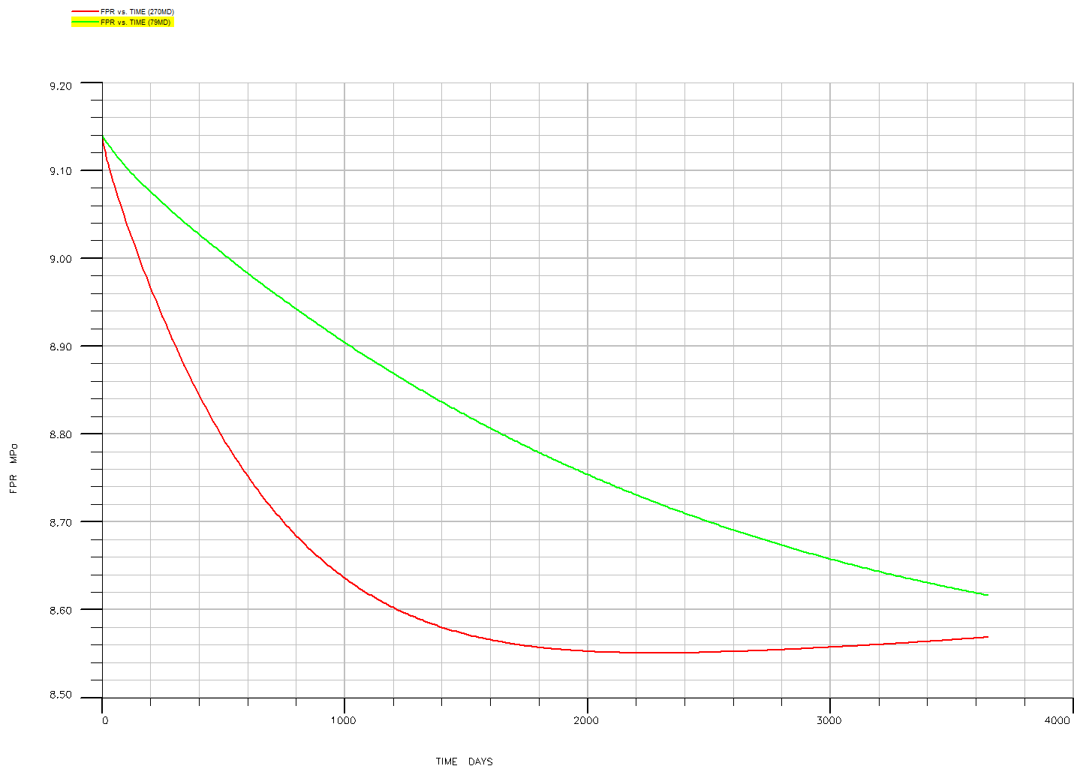
Рисунок 58 – Сравнение среднего пластового давления по двум моделям

На рисунке 59 приведен график зависимости коэффициента нефтеотдачи от времени разработки. Зеленым цветом отмечена модель с пронциаемостью 79 мД и синим выделен график модели с проницаемостью 270 мД. За 10 лет добычи при высокой проницаемости коэффициент нефтеотдачи достигает значения 41% и 13% при низкой проницаемости.
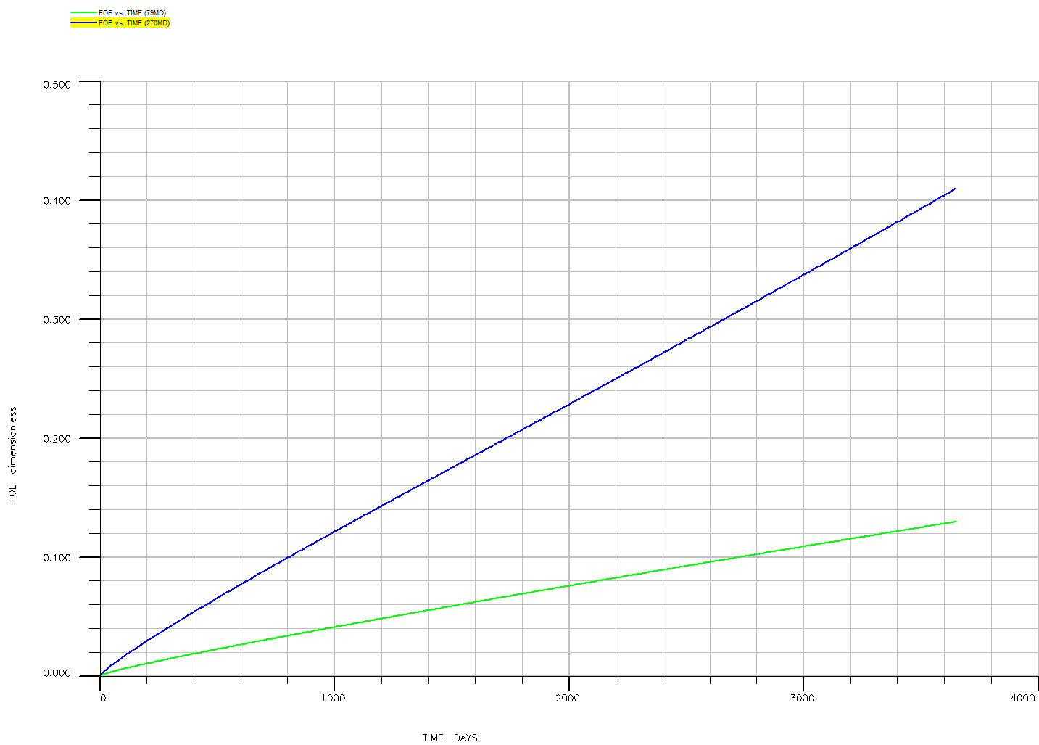
Рисунок 59 – Сравнение коэффициента нефтеотдачи по двум моделям

На рисунке 60 показан график зависимости накопленной добычи нефти от времени разработки. Зеленым цветом отмечена модель с пронциаемостью 270 мД и синим выделен график модели с проницаемостью 79 мД. За 10 лет добычи при высокой проницаемости накопленная добыча составила 290931 м3 и 92129 м3 при низкой проницаемости. Начальные запасы нефти по обоим пластам равны 709794,6 м3.

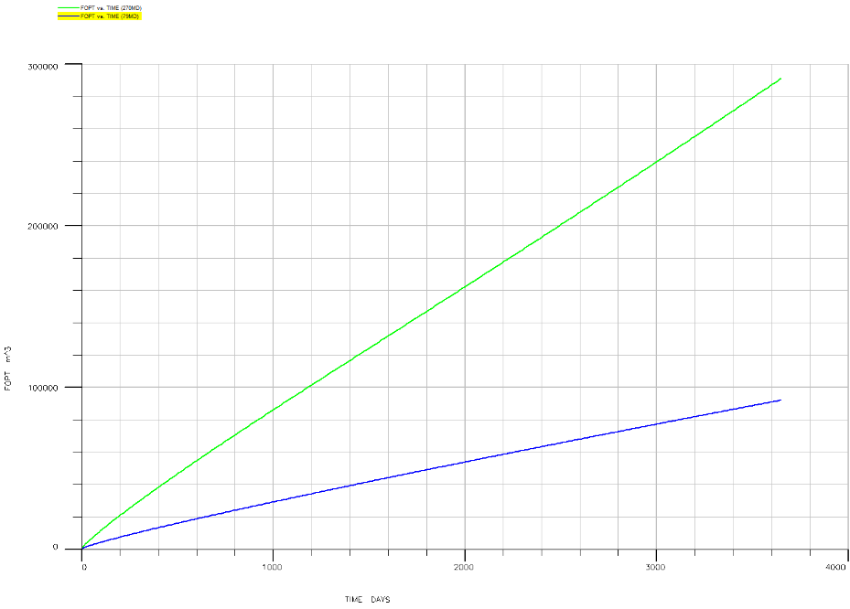
Рисунок 60 – Сравнение накопленной добычи нефти по двум моделям

На рисунке 61 представлен график зависимости дебитов нефти от времени разработки. Зеленым цветом отмечена модель с пронциаемостью 79 мД и синим выделен график модели с проницаемостью 270 мД. Начальный дебит по нефти для модели с пронциаемостью 270 мД составляет 356,4 м3/сут в сравнении с 126,3 м3/сут при ухудшенных фильтрационно-емкостных свойствах. Начальный дебит резко начинает снижаться до 90 м3/сут и 30 м3/сут соответственно. На конец разработки дебит незначительно увеличивается по обеим моделям.

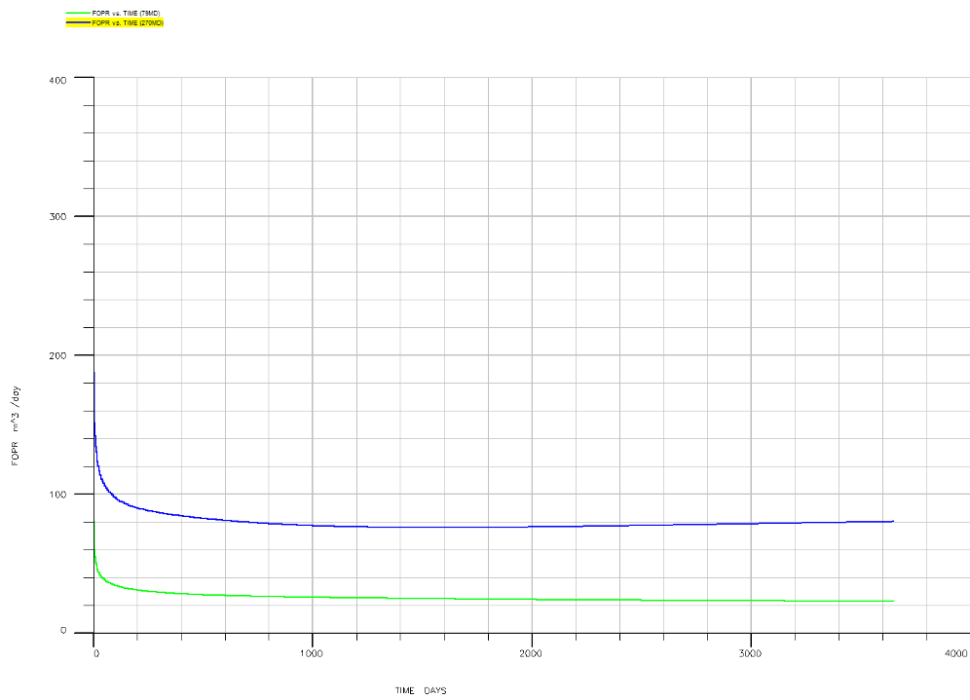
Рисунок 61 – Сравнение дебитов нефти по двум моделям

По результатам 3D моделирования выявлено, что содержание механических примесей в закачиваемой воде оказывает значительное влияние на процессы фильтрации. Снижаемая проницаемость приводит к сокращению добычи нефти. Чем больше концентрация механических примесей в воде и их размер, тем выше негативное воздействие на пористую среду. За 10 лет разработки закачка загрязненной воды может привести к потере значительной части потенциально добытой нефти, а нефтеотдача сокращается с 41 % до 13 %. При высокой проницаемости мелкие частицы могут безпрепятственно проходить через поровые каналы, не снижая фильтрационно-емкостные свойства, но негативно влияют на подемное оборудование, изнашивая его. Учитывая, что для поддержания пластового давления воды закачивается 2-5 м3 на 1 м3 добытой нефти, подготовка воды может сильно влиять на операционные расходы и в целом на всю экономику проекта разработки месторождения.

3.5 Выводы
На нефтяных месторождениях для поддержания пластового давления применяют пластовые воды со взвешенными твердыми глинистыми частицами после отстаивания ее в резервуарах. Размеры твердых взвешенных частиц в воде, закачиваемой в нефтяные пласты, соизмеримы порами горной породы – коллектора (0,8...1,0 мкм и выше) и твердые глинистые частицы уменьшают проницаемость призабойной зоны нефтяного пласта. При этом дебиты добывающих скважин снижаются до 5 т/сутки и ниже.
Рекомендуемый способ глубокой очистки воды применением зернистого фильтра с переменными размерами частиц решает проблему снижения проницаемости призабойной зоны и приемистости нагнетательных скважин. Очищаемая вода от взвешенных глинистых частиц из нижнего отсека цилиндрического корпуса фильтра перемещается вертикально с низу в верх и проходит последовательно через зернистые слои с пременными размерами частиц. Благодаря тому, что нижние и верхние слои зернистого фильтра имеют постепенно уменьшающиеся размеры частиц, то взвешенные твердые частицы не закупориваются в порах фильтра и опускаются вниз и накапливаясь в нижней части цилиндрического корпуса.
Проведенные экспериментальные исследования показали, что при высоте зернистого слоя свыше 100 мм в пластовой воде после ее очистки количество взвешенных твердых частицами достигает до нуля. Для повышения надежности работы фильтра высоту зернистого слоя можно принять в пределах 200 – 300 мм. Были экспериментально определены значения коэффициента сопротивления перемещению воды через зернистый фильтр в зависимости от высоты зернистого слоя, которые дают возможность установить потребляемая мощность насосных установок.
Применение зернистых фильтров с переменными размерами частиц в системе подготовки пластовой воды для поддержания пластового давления существенно повысит дебиты добывающих скважин (минимум в 1,5 – 2 раза) за счет увеличения проницаемости нефтяного пласта и приемистости нагнетательных скважин.

4 НАУЧНЫЕ РЕКОМЕНДАЦИИ

В данной главе рассмотрены исследования, направленные на глубокую очистку воды от взвешенных твердых частиц для поддержания пластового давления на нефтяных месторождениях.

4.1 Расчет объема закачки очищенной пластовой воды в нагнетательную скважину
Одним из важных параметров, определяющих энергетических затрат процесса очистки, является сопротивление перемещению пластовой воды через слои зернистого фильтра. С увеличением высоты рабочего слоя фильтра повышается потребляемая мощность насосных установок. Для выполнения проектных расчетов необходимо знание коэффициента сопротивления перемещению пластовой воды через зернистый фильтр. Этот коэффициент сопротивления перемещению пластовой воды через фильтр можно определить на основе закона Дарси. Известно, что скорость фильтрации воды в пористой среде пропорциональна градиенту давления dp:

v= $\frac{Q}{A}=k\frac{dp}{Lh}$ , (2)
где, Q – объёмный расход воды; v – линейная скорость перемещения воды через зернистый фильтр; A – площадь сечения, A = πd²/4 (d - диаметр сечения фильтра); h – высота фильтра; k – коэффициент пропорциональности или обратная величина коэффициенту ω сопротивления перемещению воды через фильтр (ω = 1/k).
После интегрирования dp от атмосферного p₀ до избыточного давления в насосной установке p находим значение коэффициента k сопротивления перемещению воды через фильтр:

$Q=\frac{kA}{h}\int_{p_{0}}^{p}{dp}$ и $Q=\frac{kA}{h} \left(p- p_{0}\right)= Q=\frac{A}{ωh} \left(p- p_{0}\right),$

тогда $ω=\frac{A}{Qh} \left(p- p_{0}\right) ,$

Для определения значений коэффициента сопротивления перемещению воды в зависимости от высоты зернистого слоя проведены опыты на вышеуказанной экспериментальной установке. При этом выражаем расход Q воды через объем V и время t истечения воды через фильтр. Из емкости высотой 300 мм, расположенной над уровнем выходного патрубка корпуса фильтра на величину 50 мм, поступает постоянным расходом Q вода. Проводено измерение времени t истечения через фильтр объема V= 5 литров воды при рабочей высоте зернистого слоя фильтра h =50; 150; 250 и 350 мм. Создаваемая разность давлений (p – p₀) определена через плотность ρ воды и высоту напора h₀ =300 мм, т.е. через столба воды в исходной емкости - ρgh₀ (здесь, g- ускорение свободного падения тела). После измерения времени t истечения воды через зернистый фильтр подсчитаны значения коэффициента ω сопротивления перемещению воды через фильтр и его размерность по формуле:

$ω=\frac{A}{Qh} ρgh_{0}= \frac{A}{Vh} tρgh_{0}= \frac{m^{2} ·s}{m^{3}·m} Pa= \frac{ s}{m^{2}} Pa$ (3)

Единицы измерения параметров приняты по Международной системе СИ: площадь в метрах (m²), расход жидкости в метр куб/секунда (m³/s), длину (m) и давление Паскалях (Pa).
Результаты опытов по определению измерения времени t истечения воды через зернистый фильтр и вычисленные значения коэффициента ω сопротивления перемещению воды представлены в таблице 18 и на графике (Рисунок 62). Из графика видно, что при изменении высоты h слоя зернистого фильтра от 50 до 350 мм время t истечения воды через зернистый фильтр изменяется от 98 до 700, а коэффициент ω сопротивления перемещению воды возрастает незначительно от 30,5 до 30,9 s∙МPa/m². Это говорить о том, увеличение высоты зернистого фильтра в пределах 100 – 300 мм для надежности процесса фильтрации пластовой воды не приводит к существенным энергетическим затратам.

Таблица 18 – Значения определению коэффициента ω сопротивления перемещению воды через фильтр в зависимости от высоты зернистого слоя.

Параметр | Высоты h слоя зернистого фильтра, мм
Параметр | 50 | 150 | 250 | 350
Время истечения воды через зернистый фильтр, t (с) | 100 | 301 | 503 | 708
Коэффициент сопротивления перемещению воды, ω (s∙МPa/m²) | 30,5 | 30,6 | 30,7 | 30.9

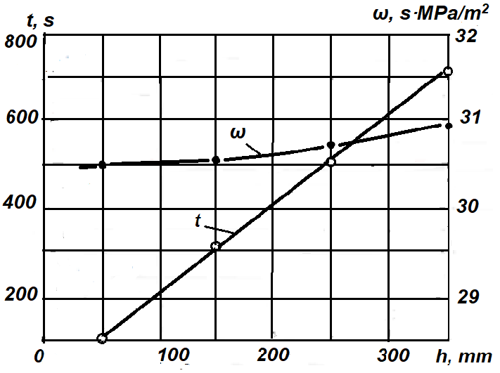

Рисунок 62 – Зависимости времени t истечения воды через зернистый фильтр и коэффициента ω сопротивления перемещению воды от рабочей высоты h слоя зернистого фильтра.

Результаты очистки пластовой воды со взвешенными твердыми частицами на экспериментальной установке показали, что при изменении высоты h рабочего слоя фильтра в пределах 50, 100, 200 и 300 мм (Рисунок 63) происходит значительное снижение массы твердых частиц в одном литре пластовой воды C(g/L) и при высоте слоя h= 80 …100 мм значение его достигает до нуля. Дальнейшее увеличение высоты зернистого фильтра свыше 300 мм не требуется.

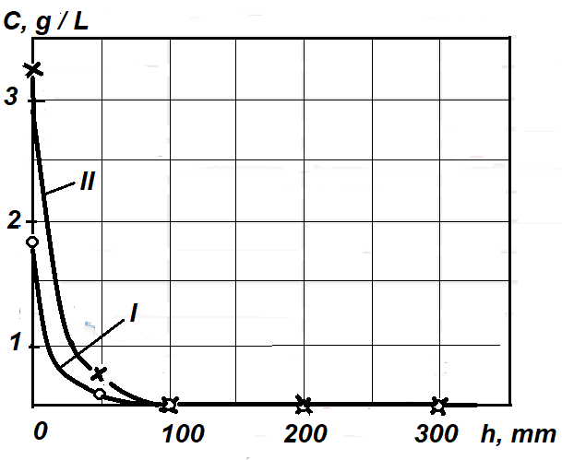

Рисунок 63 – Графики зависимости концентрации взвешенных глинистых частиц от высоты фильтра.

Из формул (2 и 3) видно, что с увеличением площади зернистого фильтра увеличивается его производительность и снижается удельная потребляемая мощность насосных установок при очистке пластовой воды от твердых взвешенных глинистых частиц. В связи с этим при проектировании зернистых фильтров целесообразно принимать большие диаметры цилиндрических корпусов.
Зная величину коэффициента сопротивления ω перемещению воды через зернистый фильтр по опытным данным, можно определить создаваемое давление Δp насосной установкой для закачки пластовой воды через зернистый фильтр по формуле:
$Δp=\frac{Q h}{A} ∙ \frac{1}{k}= \frac{Q h}{A} ω$.

Производительность зернистого фильтра можно принять, равной производительности насосной установки системы подготовки пластовой воды, а диаметр и высоту зернистого слоя принять конструктивно с учетом обеспечения минимального сопротивления перемещению пластовой воды через зернистые слои фильтра. Высоту нижнего отсека корпуса фильтра выбирают с возможностью периодического накопления и вывода твердых взвешенных частиц из установки, а высоту верхнего отсека для накопления очищенной пластовой воды с учетом создания минимального сопротивления перемещению потока воды к выходному патрубку корпуса.

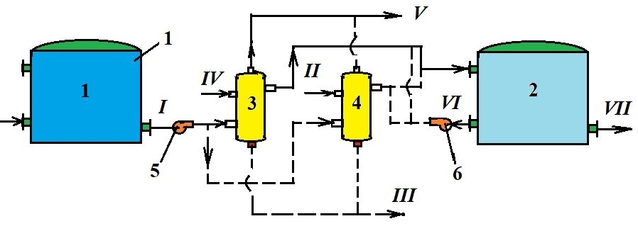

Рисунок 64 – Схема комплекса оборудования для подготовки пластовой воды без взвешенных глинистых частиц.

На основании данного способа глубокой очистки воды разработана новая технология подготовки пластовой воды для закачки ее в нефтяные пласты. Схема расположения комплекса оборудования для осуществления данной технологии показана на Рисунке 64. Комплекс оборудования состоит из резервуаров 1 и 2 для очищаемой I и очищенной II воды, двух зернистых фильтров 3 и 4, а также насосной установки 5 и 6. Поток очищаемой воды из резервуара 1 поступает одному из двух зернистых фильтров 3 или 4 и подвергается к очистке от взвешенных твердых глинистых частиц. Затем очищенная вода направляется к резервуру 2 для дальнейшей подачи ее к скважинам с помощью насосной станции.

5 ЭКОНОМИЧЕСКАЯ ЭФФЕКТИВНОСТЬ РЕЗУЛЬТАТОВ ИССЛЕДОВАНИЙ

В данной главе рассмотрена оценка экономическая эффективность технологии закачки воды.

5.1 Экономическая эффективность закачки очищенной пластовой воды в нагнетательную скважину

Экономическая эффективность очищенной пластовой воды в нагнетательную скважину для поодержания пластового давления при разработке месторождения Узень – с учетом требований экологии и охраны окружающей среды, с применением предлагаемой технологии, проводится с целью экономической оценки полученной прибыли от дополнительной добычи нефти.
Экономическая эффективность предложенной технологии очистки воды выражается в расчете прибыли от дополнительной добычи нефти. При этом учитываются все статьи затрат: затраты на подготовительные работы, очистка воды через фильтре, эксплуатационные затраты, затраты на электроэнергию, налоговые исчисления [101, 102].
При реализации данной технологии дополнительно рекомендуется разработка скважины на период Т_{э}=365 дней, в течение которого скважина работает со стабильным повышенным дебитом q₂=8 тонн/сутки. Дебит скважины до внедрения составляет q₁=4,3 тонн/сутки. Коэффициент эксплуатации скважины составляет Кэ=0,89.
Количество нефти, полученной за один год после внедрения фильтра по очистке воды для одной скважины определим по формуле:

Q₂ = q₂·Т_{э}·К_{э}
Q₂ = 8*365*0,89=2598,8 тонна/год

Дебит за то же время без обработки скважины:

Q₁ = 4,3*365*0,89=1396,86 тонна/год

Основные данные для подсчета уровня затрат в добыче по статьям калькуляции до внедрения мероприятия представлены в таблице 17.

Таблица 19 – Нормативы для подсчета эксплуатационныхзатрат

Наименование | Величина
Стоимость электроэнергии тг/кВт*час | 25,77
Удельный расход электроэнергии на 1 тонну добывающей нефти | 42,48
Удельный расход электроэнергии на закачку 1 м³ воды | 15,5
Минимальный месячный расчетный показатель, тенге | 3450
Ежемесячный расчетный показатель | 70 000
Социальные страхования, пенсионный фонд, фонд занятости % | 31
Удельные затраты на сбор, транспортировку, подготовку 1 т нефти тг / 1т нефти | 865
Норма амортизации ОПФ, % | 6,7
Текущий ремонт, % | 1,2
Общие производственные затраты, % | 21
Внепроизводственные затраты % | 1

Годовые расходы на электроэнергию по извлечению нефти рассчитать понормам расхода энергии на 1 тонну нефти. Они составляют для скважины работающей с дебитом до обработки:

З_{э} = Q₁·Р_{э}·Ц_{э},

где Q₁–годовой объем добычи нефти без проведения мероприятия, т;
Рэ–удельный расход энергии и на 1 тонну добываемой нефти,кВт·ч/т;
стоимость 1кВт·чэлектроэнергии, тг/кВт·ч.
Исходя из результатов таблицы и вычислений, определим себестоимость 1тонны нефти по скважине до внедрения мероприятия по повышению производительности скважины:

С₁=Зж₁/ Q₁=57638081/1396,86 = 41262,6039 тг

где Зг–сумма годовых эксплуатационных затрат по статьям калькуляций, тг.
Таким образом, себестоимость 1 тонны нефти без обработки скважины составит 41262,6039 тг на конец года.

С₂=Зж₂/ Q₂=57638081/2598,8 =22178,7290 тг

Таким образом, себестоимость 1 тонны на конец года по скважине составила 22178,7290 тг .

Таблица 20 – Экономическая эффективность очистки пластовой воды
Статьи затрат | До внедрения мероприятия | После внедрения мероприятия | Изменение затрат
Электроэнергия  З_{эл} = Q ∙ Э_{уд} ∙ Ц_{э} | 823752,573 | 2311888,37 | 1488135,797
Расходы по искусственному  воздействию на пласт З_{ппд} = Q_{в} ∙ Ц_{з} ∙ Э_{н}^{в} | 821675,823 | 2357679,72089 | 1536003,898
Фонд оплаты труда З_{пп} = N_{ч}·S_{з/п}·Ф_{нас} | 22478391 | 22478391
Социальные отчисления (31%)  З_{ор} = З_{пп}·0,31 | 4324967,9 | 4324967,9
Амортизация скважины А_{r} = (С_{п}·N_{а})/100 % | 20308116 | 20308116
Затраты на сбор, транспортировку, подготовку  З_{стп} = Q · З ^{уд}_{стп} | 704132,23 | 704132,23
Текущий ремонт скважины | 4567291 | 4567291
Общепроизводственные расходы  З_{опр} =21% *(З_{э}+З_{пп}+З_{ор}+А_{r}+З_{стп}+З_{тр})/100% | 9143720,60 | 9390795,968 | 247075,368
Внепроизводственные расходы  З_{вп}=1*ƩЗ/100% | 213363,95658 | 219484,5590 | 6114,60242
Себестоимость  С=З_{ж}/ Q | 72398,5025 | 41784,6847 | -30613,8178
Годовая экономическая эффективность  Э = (C₁ – C₂)×∆Q | 22937672,5973
На основании полученных данных можем сделать вывод о том, что применение глубокой очистки пластовой воды от твердых взвешенных частиц для поддержания пластового давления на нефтяных месторождениях даёт следующие показатели:
- увеличение объемов добываемой нефти за счет вытеснения ее более качественной водой, содержание твердых взвешенных частиц в которой не превышает требуемых показателей;
- уменьшение потерь объемов добытой нефти при закачивании воды в пласт в результате недостаточной ее очистки.
- немаловажным показателем эффективности применяемой технологии является уменьшение затрачиваемой электроэнергии и расхода мощности, что, несомненно, способствует снижению доли электроэнергии от общего энергопотребления, приходящейся на систему поддержания пластового давления
- данная технология позволяет увеличить коэффициент приемистости скважин в несколько раз, что, в свою очередь, способствует также значительному увеличению текущей нефтеотдачи пластов и общего дебита нефти.
ЗАКЛЮЧЕНИЕ

В данной диссертационной работе показаны теоретические и экспериментальные исследования технологии глубокой очистки пластовой воды от взвешенных твердых частиц для поддержания пластового давления на нефтяных месторождениях, из которых были сделаны следующие выводы:
- Эксплуатация месторождений в Казахстан показали, что преобладающим фактором снижения дебита добывающих скважин при ППД является несоответствие качества воды для закачки в пласты к требованиям нормативной документации Республики Казахстан. Количество мехпримесей, глинистых частиц, значительно превышающих нормативные данные >50 мг/л.
- Разработан новый высокоэффективный метод глубокой очистки воды от взвешенных глинистых твердых частиц применением зернистого фильтра с переменными размерами частиц и постепенно сужающими порами, решающий проблему снижения проницаемости призабойной зоны и приемистости нагнетательных скважин.
- Экспериментально установлено, что рекомендуемый зернистый фильтр с переменной фракцией зернистого материала, имеющий толщину рабочего зернистого слоя в пределах 400 – 500 мм и размерами частиц 0,2 – 0,4 мм полностью очищают пластовую воду от взвешенных глинистых частиц.
- Рекомендован комплекс оборудования для осуществления новой технологии подготовки пластовой воды для ППД, состоящий из резервуаров для очищаемой и очищенной воды, двух зернистых фильтров, а также насосной установки. Благодаря по переменной работе двух фильтров происходит бесперебойный процесс очистки пластовой воды от взвешенных глинистых частиц.
- Применение зернистых фильтров с переменными размерами частиц в системе подготовки пластовой воды для поддержания пластового давления существенно повысит дебиты добывающих скважин (минимум в 1,5 – 2 раза) за счет увеличения проницаемости нефтяного пласта и приемистости нагнетательных скважин.

СПИСОК ИСПОЛЬЗОВАННЫХ ИСТОЧНИКОВ

- В. А. Еронин, И. В. Кривоносов и др. Поддержание пластового давления на месторождениях. Москва, Недра, 1973, стр. 6.
- В. А. Еронин, А. А. Литвинов, И. В. Кривоносов и др. Эксплуатация системы заводнения пластов. Москва, Недра, 1967, стр. 7.
- Forrest F. Craig Jr. The Reservoir Engineering Aspects of Waterflooding. Amoco International Oil Company. Second Printing. SPE of AIME. 1971. Dallas. ISBN 0-89520-202-6. Page 9.
- Muzher Almusabeh. Waterflooding – Gateway to Enhanced Oil Recovery. Waterflooding – Gateway to Enhanced Oil Recovery (linkedin.com)
- James T. Smith, William M. Cobb. Waterflooding. Copyright by James T. Smith - Cody, Wyoming and William M. Cobb - Dallas, TX. 1997. Page 1.
- Don Wolcott, Waterflooding. “Yukos”. Design, Performance and Surveillance methods to optimize rate and reserves. 1999. Page 4.
- Kuiqian Ma, Ao Li, Shuhao Guo, Jieqiong Pang, Yongchao Xue, and Zhonghao Zhou. Techniques for improving the water-flooding of oil fields during the high water-cut stage. Oil & Gas Science and Technology - Rev. IFP Energies nouvelles 74, 69 (2019).
- Miracle Imwonsa Osatemple, Adekunle Adeniyi, Abdulwaha Giwa. Assessment and Optimization of Waterflooding Performance in a Hydrocarbon Reservoir. August 2021. Conference: SPE Nigeria Annual International Conference and Exhibition. DOI:10.2118/207114-MS.
- Water Flooding Timing Research and Field Practice in Light Oil Reservoir. GEESD 2020. IOP Conference Series: Earth and Environmental Science 555 (2020) 012010. doi:10.1088/1755-1315/555/1/012010.
- Emerging challenges and potential futures for thermally enhanced oil recovery. A.R. Kovscek, in Journal of Petroleum Science and Engineering, 2012.
- A.R. Brandt, S. Unnasch. Energy intensity and greenhouse gas emissions from thermal enhanced oil recovery. Energy Fuels, 24 (AUG) (2010), pp. 4581-4589.
- Jie Tian, Wende Yan, Zhilin Qi, Shiwen Huang, Yingzhong Yuan and Mingda Dong. Cyclic Supercritical Multi-Thermal Fluid Stimulation Process: A Novel Improved Oil-Recovery Technique for Offshore Heavy. Oil Reservoir. Energies 2022, 15. https://doi.org/10.3390/en15239189.
- Zhang, W.; Sun, Y.T.; Lin, T.; Ma, Z.H.; Sun, Y.B. Experimental study on mechanisms of the Multi-fluid thermal recovery on offshore heavy oil. Petrochem. Ind. Appl. 2013, 32, 34–36.
- Wang, S.T.; Zhang, F.Y.; Liu, D.; Zhu, Q.; Ge, T.T. Physical—Numerical Simulation Integration of Super—Critical Steam—Flooding in Offshore Extra—Heavy Oil Reservoir. Spec. Oil Gas Reserv. 2020, 27, 138–144.
- Zhao, Q.Y.; Guo, L.J.; Wang, Y.H.; Jin, H.; Chen, L.; Huang, Z. Enhanced Oil Recovery and in Situ Upgrading of Heavy Oil by Supercritical Water Injection. Energy Fuels 2019, 34, 360–367.
- Global Energy Wiki Monitor. Open guide to the world’s energy system. https://www.gem.wiki/CO2_enhanced_oil_recovery.
- CO₂ Enhanced Oil Recovery. Institute for 21st Century Energy. U.S. Chamber of Commerce. Global Energy Inst. https://www.globalenergyinstitute.org.
- CO₂ Flooding: Its Time Has Come. L.W. Holm. J Pet Technol 34 (12): 2739–2745. Paper Number: SPE-11592-PA. DOI: 10.2118/11592-PA.
- Carbon Dioxide Enhanced Oil Recovery Injection Operations Technologies (Poster Presentation). Michael E. Parker, P.E., James P. Meyer, PhD., Stephanie R. Meadows. Energy Procedia, Volume 1, Issue 1, February 2009, Pages 3141-3148. DOI: 10.1016/j.egypro.2009.02.096.
- Experimental Analysis of Secondary Gas Injection Strategies. Morteza Chahardahcherik, Samaneh Poursaman. International Journal of Scientific & Engineering Research, Volume 4, Issue 4, April-2013. ISSN 2229-5518.
- Wei Yu, Hamid Reza Lashgari, Kan Wu, Kamy Sepehrnoori. CO₂ injection for enhanced oil recovery in Bakken tight oil reservoirs. Fuel, Volume 159, 1 November 2015, Pages 354-363.
- Fuzhen Chen, Jianwei Gu, Hanqiao Jiang, Xue Yao and Yuan Li. Laboratory evaluation and numerical simulation of the alkali–surfactant–polymer synergistic mechanism in chemical flooding. RSC Advances, 2018, 8, 26476-26487. DOI: 10.1039/C8RA03454K.
- Yunfei Ma, Jirui Hou, Fenglan Zhao, and Zhaojie Song. Linearly descending viscosity for alkaline–surfactant–polymer flooding mobility modification in multilayer heterogeneous reservoirs. RSC Advances, 2018 Feb 19; 8(15): 8269–8284. DOI: 10.1039/c8ra00362a.
- Hu Guo, Yiqiang Li, Fuyong Wang, Zhaoyan Yu, Zhiwei Chen, Yansheng Wang and Xian Gao. ASP Flooding: Theory and Practice Progress in China. Journal of Chemistry. 2017. Article ID 8509563. DOI:10.1155/2017/8509563.
- Zhappasbayev B.Zh., Gussenov I.Sh., Shakhvorostov A.V., Nuraje N., Kudaibergenov S.E. Chemical Bulletin of Kazakh National University. Voumel 81, No 1 (2016). Development of alkaline/surfactant/polymer (ASP) flooding technology for recovery of Karazhanbas oil, p. 13-17.
- М.Ш. Мусаев, Д.А. Мушарова, Б.Ж. Жаппасбаев, Е.К. Орынбасар. Опыт реализации технологии полимерного заводнения как способа разработки зрелых месторождений на месторождении Забурунье. Вестник нефтегазовой отрасли Казахстана № 1 (6) 2021, стр. 29-42.
- Dairabai Abdeli, Wisup Bae, Assel B. Seiden, Adi Novriansyah. Development of effective technology of deep water treatment from suspended solid particles for formation pressure maintenance at the oil fields. Journal of Mechanical Engineering Research and Developments. 2019. Volume 42, №. 3, P.24–29, ISSN: 1024-1752. DOI:10.26480/jmerd.03.2019.24.29.
- Абдели Д.Ж., Сейден А.Б. Решение проблемы глубокой очистки воды от взвешенных твердых частиц для системы поддержания пластового давления на примере месторождения Узень. Вестник КБТУ, том 15, выпуск № 3, сентябрь, 2018, г. Алматы, стp. 12-18, ISSN1998–6688.
- Сейден А.Б. Оптимизация технологии подготовки воды для поддержания пластового давления на месторождении Узень. Вестник ВКГТУ, № 3, Том II, сентябрь, 2018, г. Усть-Каменогорск, стр. 37-43, ISSN 1561-4212.
- Сейден А.Б. Качественная подготовка воды для поддержания пластового давления на месторождении Узень. Вестник КазНИТУ № 5 (129), сентябрь, 2018, г.Алматы, стр. 177-182, ISSN 1680-9211.
- Абдели Д.Ж., Агиманов Ж.О., Муканов А.Р. Проблемы водоподготовки в нефтедобыче. Труды международных Сатпаевских чтений (сборник докладов конференции) "Научное наследие Шахмардана Есенова", КазНИТУ, Алматы, 2017.Стр 308–312.
- Сейден А.Б. Разработка эффективной технологии глубокой очистки воды от взвешенных твердых частиц для поддержания пластового давления на нефтяных месторождениях. Вестник "Новости науки Казахстана", №3 (137), 2018, г.Алматы, стр. 94-106, ISSN 1560-5655.
- Сейден А.Б., Абдели Д.Ж., Агиманов Ж.О. Существующие проблемы промысловой подготовки воды на нефтяных месторождениях. Сборник статей Международной научно-практической конференции «Наука нового времени: сохраняя прошлое – создаем будущее», Санкт-Петербургский Центр Системного Анализа, Санкт-Петербург, 2017. Стр 103–106.
- Абдели Д.Ж., Баи Висап, Сейден А.Б. Мұнай кен орындарында қабат қысымын ұстап тұру жүйесіне арналған қалқымалы қатты бөлшектерден суды терең тазарту процесін зерттеу. Вестник "Новости науки Казахстана", №3 (141), 2019, г.Алматы, стр. 86–97, ISSN 1560-5655.
- Dairabai Abdeli, Assel B. Seiden. High performance water treatment technology for the reservoir pressure maintenance at oil fields. Journal of Mechanical Engineering Research & Developments. 2018. - Volume 41, №. 4, - P.66-81, ISSN: 1024-1752 DOI:10.26480/jmerd.04.2018.66.81.
- Сейден А.Б. Мұнай кен орындарында қабат қысымын ұстап тұруға арналған қалқымалы қатты бөлшектерден суды терең тазарту технологияларын жетілдіру. Вестник КазНИТУ № 3 (133), июнь, 2019, г.Алматы, стр. 387-391, ISSN 1680-9211.
- Программа производственного контроля по месторождению Алибекмола, ТОО «Казахойл Актобе» 2020г.
- А.М. Балгынова, Е.П. Котик, П.Т. Котик. Анализ факторов, обуславливающих возможные осложнения коррозии при эксплуатации нефтепромыслововго оборудования на месторождении Алибекмола. Актюбинский государственный университет им. К.Жубанова, г.Актобе. 20.08.2013 г.
- Орынбасар Р.О., Котик Е.П., Кошкинбаев А.К. Актюбинский региональный государственный университет им. К. Жубанова, Казахстан. Технические требования к рабочему агенту для заводнения на месторождении Алибекмола. УДК 622 (rusnauka.com)
- Проект разработки месторождения Жанаталап. Техника и технология добычи нефти и газа. г. Атырау 2022 год. https://ecoportal.kz/Rubric/RubService/LoadFile/9759
- Умбетов Б.О. Раздел охраны окружающей среды. «Обустройство месторождения Жанаталап Восточное крыло. ППД. Атырауская область, Исатайский район». ТОО «Qenes Engineering». г. Атырау, 2023 г. 9d63deeb0d0ba119dcded0a3dd94ad67_original.3896664.pdf (www.gov.kz)
- Голубев В. Ф., Вильданов Р.Г., Серазетдинов Ф.К., Мамбетов Л.М. Совмещенная герметизированная схема подготовки нефти и воды на объектах добычи нефти. (НГДУ «Краснохолмскнефть») Нефтяное хозяйство, № 5/6, 1995, стр. 77. (УДК 622. 276. 8).
- Тронов А. В и др. О целесообразности очистки пластовых сточных вод перед закачкой // ВИНИТИ Реферативный журнал. Горное дело. Разработка нефтяных и газовых месторождений. Заводнение месторождений. Подготовка воды. 1997, №5, стр. 42. Нефтяное хоз-во, 1995, №12, стр. 48-55, Рус.
- Бойко С. И., Килинник С. В., Касапов Н.К., Шеин О. Г. Технические решения при разработке техники и технологии установки подготовки воды для закачки в пласт на Нефтекумской УПНГ. // ВИНИТИ Реферативный журнал. Горное дело. Разработка нефтяных и газовых месторождений. Заводнение месторождений. Подготовка воды. 2001, №11, стр. 32. Энергосбережение и водоподгот. 2001, № 1, с. 68-70, 2 ил. Библ. 7. Рус.
- Аминов О. Н., Виноградов Е. В., Вольцов А. А. Новая энергосберегающая технология подготовки пластовой воды. // ВИНИТИ Реферативный журнал. Горное дело. Разработка нефтяных и газовых месторождений. 2002, № 10, с. 32. 02.10-10Г.361. (УДК 622.276.43). Программа работы 3 Конгресса нефтегазопромышленников России, Уфа, 22-25 мая, 2001. Уфа: Изд-во ТПП РБ. 2001, с. 34-35. Рус.
- Тронов В. П., Тронов А. В. Геолого-технические предпосылки улучшения качества закачиваемой воды. // ВИНИТИ Реферативный журнал. Горное дело. Разработка нефтяных и газовых месторождений. Заводнение месторождений. Подготовка воды. 2002, № 11, с. 32. Нефт. хоз-во. 2002, № 1, с. 38-42, 7 ил. Библ. 2. Рус.; рез. англ.
- Гребнев В. Д., Ладыгин А.Н., Турбаков М. С., Дворецкас Р.В. Совершенствование системы промысловой подготовки воды для поддержания пластового давления. // ВИНИТИ Реферативный журнал. Горное дело. Разработка нефтяных и газовых месторождений. 2014, № 7, с. 38. 14.07-10Г.419. Нефт. хоз-во. 2014, № 3, с. 114-115. Библ. 3. Рус.; рез. англ.
- Голубев И. А. Пути и решения очистки промысловых вод для системы поддержания пластового давления. // ВИНИТИ Реферативный журнал. Горное дело. Разработка нефтяных и газовых месторождений. 2014, № 3, с. 42. 14.03-10Г.414. Нефтегаз. дело: Электрон. науч. ж. 2013, № 3, с. 87-96. Рус.; рез. англ.
- Буслаев Е. С., Сахабутдинов Р.З., Хабибуллин И. Я., Шарипов И. А. Использование базы данных анализаторов загрязнений «СТОК-101» для ведения технологического процесса подготовки нефтепромысловых сточных вод. // ВИНИТИ Реферативный журнал. Горное дело. Разработка нефтяных и газовых месторождений. 2012, № 11, с. 38. 12.11-10Г.362. (ТатНИПИнефть). Нефт. х-во. 2012, № 7, с. 53-54, 4 ил. Библ. 5. Рус.; рез. англ.
- Яблокова М. А., Иваненко А. Ю., Турыгин В. Ю. Очистка подтоварных вод нефтеприисков с целью повторной закачки в нефтеносные пласты для поддержания внутрипластового давления. // ВИНИТИ Реферативный журнал. Горное дело. Разработка нефтяных и газовых месторождений. 2012, № 11, с. 39. 12.11-10Г.369. Изв. СПбГТИ (ТУ). 2012, № 14, с 78-84, 123. Библ. 14. Рус.; рез англ.
- Садриев И. И., Муслимов А. Ш. Внедрение каскадной технологии очистки пластовых вод для поддержания пластового давления на Южно-Ромашкинской площади Ромашкинского месторождения. // ВИНИТИ Реферативный журнал. Горное дело. Разработка нефтяных и газовых месторождений. 2012, №9, с. 37.12.09-10Г.346. Материалы 38 Научно-технической конференции молодых ученых, аспирантов и студентов. Уфа, 18 апр.- 14 мая, 2011, Т. 1. Уфа. 2011, с. 129-132, 3 ил. Библ. 2. Рус.
- Исангулов А.К., Бондаренко М.М., Мусаверов Р.Х., Исангулов Р.А. Обобщение опыта проектирования и эксплуатации системы тонкой очистки воды для поддержания пластового давления Южно-Хальчуюского месторождения. // ВИНИТИ Реферативный журнал. Горное дело. Разработка нефтяных и газовых месторождений. 2011, № 6, 35 с. 11.06-10Г.369. (ООО «Нарьянмарнефтегаз»). Перспективы и проблемы освоения месторождений нефти и газа в прибрежно-шельфовой зоне Арктики: Материалы Международной научно-практической конференции, Архангельск, 10-22 июня. Архангельск: С(А)ФУ. 2010, с. 56-60, 1 ил. Рус.
- Исангулов А. К., Шарапов И. В., Мусаверов Р. Х. Обобщение опыта внедрения фильтров для тонкой очистки воды в системе поддержания пластового давления Южно-Хыльчуюского месторождения. // ВИНИТИ Реферативный журнал. Горное дело. Разработка нефтяных и газовых месторождений. 2012, №6, с. 39. 12.06-10Г.381. (Нарьянмарнефтегаз). Территория «Нефтегаз». 2011, № 11, с. 84-87. Рус
- Ланина Т.Д. Возможные пути решения проблем подготовки воды для системы ППД нефтяных месторождений. // ВИНИТИ Реферативный журнал. Горное дело. Разработка нефтяных и газовых месторождений. 2009. №9. 37 с. 09.09-10Г.376. (Ухтин. гос. техн. ун-т). Оборуд. и технол. для нефтегаз. комплекса. 2009, № 2, с. 56-60, 92-93, 3 ил. Библ. 7. Рус.; рез. англ.
- Назаров В.Д., Абдулла Л.Я., Назаров М.В. Подготовка нефтепромысловых вод для использования в системе поддержания пластового давления // ВИНИТИ Реферативный журнал. Горное дело. Разработка нефтяных и газовых месторождений. 2008. №9. 35 с. 08.09.-10Г.367. (Уфим.гос. нефт. технич. ун-т). Защита окруж. среды в нефтегаз. комплексе. 2008, №1, с. 9-15, 4 ил., 6 табл. Библ. 9. Рус.
- Проблемы водоподготовки в нефтедобыче. // ВИНИТИ Реферативный журнал. Горное дело. Разработка нефтяных и газовых месторождений. 2007, №8, с. 36. 07.08-10Г.342. Трубопроводный транспорт – 2006: Тезисы докладов Международной учебно-научно-практической конференции, Уфа, 2016. Уфа: Дизайн ПолиграфСервис. 2005(2006), с. 25. Рус.
- Афанасьев В. А., Шевелев А. А., Сулима С. А., Гусев А. Г. Качественная подготовка воды для поддержания пластового давления в низкопродуктивных пластах. // ВИНИТИ Реферативный журнал. Горное дело. Разработка нефтяных и газовых месторождений. 2006, № 2, с. 41-42. 06.02-10Г.411. (ТО «СургутНИПИнефть»). Нефт. х-во. 2005, № 7, с. 116-119. 1 ил., табл. 1. Библ. 4. Рус.; рез. англ.
- Ибрагимов Н. Г., Залятов М. Ш., Закиров А. Ф., Ожередов Е. В. Способ подготовки воды для закачки в нагнетательные скважины. // ВИНИТИ Реферативный журнал. Горное дело. Разработка нефтяных и газовых месторождений. 2005, № 5, с. 41. 05.05-10Г.376П. Пат. 2239698 Россия, МПК⁷ Е 21 В 43/20 ОАО «Татнефть». № 2003137798/03; Заявл. 31.12.2003; Опубл. 10.11.2004. Рус.
- Гильманов А. А., Павлов Г. А. Установка для подготовки воды на промыслах. ЗАО «НАМиКо» // ВИНИТИ Реферативный журнал. Горное дело. Разработка нефтяных и газовых месторождений. 2005, № 6, с. 42. 05.06-10Г.386. Пат 2229022 Россия, МПК⁷ Е 21 В 43/34. № 2002122180/03; Заявл. 15.08.2002; Опубл. 20.05.2004. Рус. Ил. 1. Библ. 5.
- Казанцев Е. В., Федорова Л. Ю., Иванова Е. Н. Применение магнитной жидкости для очистки воды от нефти и нефтепродуктов. // ВИНИТИ Реферативный журнал. Горное дело. Разработка нефтяных и газовых месторождений. 2004, № 6, с. 40. 04.06-10Г.381. Межрегиональная молодежная научная конференция «Севергеоэкотех - 2000», Ухта, 15-17 марта, 2000: Тезисы докладов. Ч. 1. Науки о земле. Нефтегазопромысловое дело. Проблемы современного строительства и архитектуры. Ухта: Изд-во Ухтин. Гос. Техн. ун-та. С 85-86. Рус.
- Назаров В. Д., Русакович А. А. Подготовка воды для заводнения нефтяных пластов. // ВИНИТИ Реферативный журнал. Горное дело. Разработка нефтяных и газовых месторождений. 2004, № 7, с. 40. (Уфимский нефт. ун-т). Изв. вузов. Нефть и газ. 2003, № 5, с. 31-36, 170, 3 ил., табл. 1. Библ. 9 Рус.
- Ивановский В.Н., Сабиров А.А., Деговцов А.В., Булат А.В., Волгарев В.А. Анализ результатов опытно-промысловых испытаний системы подготовки воды на объекте АО "Мессояханефтегаз". Территория нефтегаз (№4) 2019 г.
- Yerramilli R.C., Zitha P.L.J. A Novel Water-Injectivity Model and Experimental Validation With CT-Scanned Corefloods. SPE European Formation Damage Conference & Exhibition, 5-7 June, Noordwijk, The Netherlands, 2013, SPE-165194-MS.
- Gao C. Factors affecting particle retention in porous media. Emirates Journal for Engineering Research, 12 (3), 1-7 (2007).
- Ebenezer T. Igunnu, George Z. Chen. Produced water treatment technologies. International Journal of Low-Carbon Technologies. July 2012. DOI: 10.1093/ijlct/cts049.
- Qihong Feng, Hongwei Chen, Xiang Wang, Sen Wang, Zenglin Wang, Yong Yang, Shaoxian Bing. Well control optimization considering formation damage caused by suspended particles in injected water. Journal of Natural Gas Science and Engineering. Volume 35, Part A, September 2016, Pages 21-32.
- Wu Jiazhong, Meng Hongli, Xu Jie, Xie Quan et al. Study on the effect of solid particle on water-flooding development in low permeability sandstone reservoir. Journal of Southwest Petroleum University, Science & Technology Edition, 2014, 36 (№ 1), c. 134-138.
- Xu Pan, Wang Wei-qiang. The improvements of injection process in the late of the oilfield development. Contemporary Chemical Industry 2015. 44, #12, с. 2844-2846.
- Grando, C.N., Diehl, M.J.G., Mistura, C.M. 2016. Treatment of wastewater containing rhodamine by advanced oxidation process (AOP): Fenton, photo-fenton and ozonation. Periodico Tche Quimica, 13(26), 46- 51.
- Cline JT. Treatment and discharge of produced water for deep offshore disposal. In: API Produced Water Management Technical Forum and Exhibition, Lafayette, LA, 1998.
- Grant A, Briggs AD. Toxicity of sediments from around a North Sea oil platform: are metals or hydrocarbons responsible for ecological impacts? Mar Environ Res 2002; 53:95–116.
- Fakhru’l-Razi A, Pendashteh A, Abdullah LC, et al. Review of technologies for oil and gas produced water treatment. J Hazard Mater 2009; 170:530–51.
- Hayes T, Arthur D. Overview of emerging produced water treatment technologies. In: The 11th Annual International Petroleum Environmental Conference, Albuquerque, NM, 2004.
- Ray JP, Rainer Engelhardt F. Produced water: technological/environmental issues and solutions. Environ Sci Res 1992; 46:1–5.
- Daniel Arthur J, Langhus BG, Patel C. Technical Summary of Oil & Gas Produced Water Treatment Technologies. NETL, 2005.
- Stephenson MT. A survey of produced water studies. In Ray JP, Engelhardt FR (eds). Produced Water: Technological/Environmental Issues and Solutions. Plenum Publishing Corp., 1992, 1–12.
- A. Santos, P. Bedrikovetsky. Size exclusion during particle suspension transport in porous media: stochastic and averaged equations. Computational & Applied Mathematics, 2004. Vol. 23, N. 2-3, pp. 259–284.
- A. Vaz, P. Bedrikovetsky, P.D. Fernandes, A. Badalyan, T. Carageorgos. Determining model parameters for non-linear deep-bed filtration using laboratory pressure measurements. Journal of Petroleum Science and Engineering 151. January 2017. DOI: 10.1016/j.petrol.2017.01.001.
- В. А. Иванов, В. Г. Храмова, Д. О. Дияров. Структура порового пространства коллекторов нефти и газа. Издательство «Недра» Москва, 1974г. Стр.24
- Ф.И. Котяхов. Основы физики нефтяного пласта. Москва «Гостоптехиздат», 1956 г. Государственное научно-техническое издательство нефтяной и горно-топливной литературы.
- Ф.И. Котяхов. Физика нефтяных и газовых коллекторов. Москва «Недра», 1974г.
- Hu Wenrui, Wei Yi, Bao Jingwei. Development of the theory and technology for low permeability reservoirs in China. Petroleum Exploration and Development, 2018, 45(4): 646-656.
- Hooman Fallah, Hosein Barzegar Fathi, Hamed Mohammadi.The Mathematical Model for Particle Suspension Flow through Porous Medium. Geomaterials, 2012, 2, 57-62. DOI: 10.4236/gm.2012.23009
- Ludmila I. Kuzmina, Yuri V. Osipov. Deep Bed Filtration Asymptotics at the Filter Inlet. Procedia Engineering 153 (2016), p. 366 – 370. XXV Polish – Russian – Slovak Seminar “Theoretical Foundation of Civil Engineering”.
- М. Д. Носков, М. С. Зайцева, А. Д. Истомин, О. Д. Лукашевич. Математическое моделирование работы скорых фильтров. Вестник ТГАСУ № 2, 2008. Стр. 126-137.
- M.W.R. de Jonge. Investigation of the Effect of Water Quality on Formation Damage using Porous Discs. Delft University of Technology, to be defended publicly on Thursday, June 18, 2020. An electronic version of this thesis is available at http://repository.tudelft.nl.
- Б. Муллаев, А. Абитова и др. Месторождение Узень. Проблемы и решения. Нур-Принт, 2016. Том- I, стр. 133.
- Dairabai Abdeli, Wisup Bae, Assel B. Seiden, Adi Novriansyah. Treatment of formation water at oil fields using granular filters with varying particle sizes. Naukovyi Visnyk Natsionalnoho Hirnychoho Universytetu (The Scientific Bulletin of National Mining University) №2, 2022, P. 23-30, ISSN 2071-2227, E-ISSN 2223-2362. DOI:10.33271/nvngu/2022-2/023.
- Abdeli D.Z., Wisup B., Seiden A.B. Advanced water treatment technologies to maintain reservoir pressure at the oil fields. Булатовские чтения: материалы III Международной научно-практической конференции (сборник статей) "Разработка нефтяных и газовых месторождений". Том 2. Издательский Дом – Юг. г. Краснодар. 2019 г.
- Сейден А.Б. Промысловая подготовка воды на месторождении Узень. Сборник научных статей по итогам международной научно-практической конференции «Генезис научных воззрений в контексте парадигмы устойчивого развития», 2018 г. Cтр. 61-64, ISBN 978-5-8392-0701-1.
- Сейден А.Б. Подготовка нефтепромысловых вод для использования в системе поддержания пластового давления на месторождении Узень. Труды Сатпаевских чтений (сборник докладов конференции) «Инновационные решения традиционных проблем: инженерия и технологии». 2018. Cтр. 215-219, ISBN 978-601-323-111-2.
- Абдели Д. Ж., Сейден А.Б., Рахметов О. Ж. Определение рациональных параметров технологии подготовки пластовой воды применением фильтров из зернистых материалов с переменной крупностью частиц. Труды Сатпаевских чтений (сборник докладов конференции) «Инновационные технологии – ключ к успешному решению фундаментальных и прикладных задач в рудном и нефтегазовом секторах экономики РК», Том I, Cтр. 360-363. КазНИТУ, 2019, ISBN 978-601-323-145-7.
- Dairabai Abdeli, Wisup Bae, Assel B. Seiden, Adi Novriansyah. Treatment of formation water at oil fields using granular filters with varying particle sizes (article). Naukovyi Visnyk Natsionalnoho Hirnychoho Universytetu, №2, 2022, P. 23-30, ISSN 2071-2227, E-ISSN 2223-2362.
- «Методика измерений массовых концентраций взвешенных веществ в пробах природных и сточных вод гравитерическим методом». ПНД Ф 14.1:2:3.110-97: Количественный химический анализ вод. Методика измерений массовой концентрации взвешенных веществ в пробах природных и сточных вод гравиметрическим методом (standartgost.ru)
- Методы определения солей ГОСТ 6687.8-87. «Воды исскуственно минерализованные». ГОСТ 6687.8-87 Воды искусственно-минерализованные. Методы определения солей (allgosts.ru)
- Анализатор размеров частиц и молекул Malvern Zetasizer Nano ZS. Zetasizer Nano ZS/ZSP/S | анализатор размеров (malvernpanalytical.com.ua)
- Спектрометр рентгенофлуоресцентный Epsilon 3X Malvern Panalytical. PANalytical’s Epsilon 3X benchtop spectrometers outperform light-element analysis (labbulletin.com)
- Центрифуга лабораторная Hermle Z 206 A. HERMLE Labortechnik · Zentrifugen: Z 206 A (hermle-labortechnik.de)
- Микроскоп для анализа и оценки лабораторных образцов Motic Biological Microscope. Motic Microscopes (motic-microscope.com)
- Патент 32696 РК МКИ В11/00. Способ очистки промышленных, сточных, пластовых вод со взвешенными твердыми частицами и биологическими микроорганизмами. / Абдели Д.Ж., Бейсембетов И.К., Карабалин У.С.; опубликован 05.03.2018 гг. бюл. №9.
- B.Ф. Дунаев, B.А. Шпаков, Н.П. Епифанова, B.Н. Лындин и др. Экономика предприятий нефтяной и газовой промышленности // Москва: Центр Лит Нефте Газ, 2015, 330 с.
- Р. X. Mуслимов. Mетодическое пособие по проектированию и оценке технико-экономической эффективности методов повышения нефтеотдачи // Учебник, Казанский Федеральный Университет, 2010, 144 с.

